Приложение
к рабочей программе по специальности
23.02.06 Техническая эксплуатация
подвижного состава железных дорог
направление подготовки: вагоны

Методические указания по выполнению практических работ

ПМ 01. Эксплуатация и техническое обслуживание подвижного состава
МДК 01.02 Эксплуатация подвижного состава (вагоны) и обеспечение безопасности движения поездов

Тема 2.2 ТЕХНИЧЕСКАЯ ЭКСПЛУАТАЦИЯ И БЕЗОПАСНОСТЬ ДВИЖЕНИЯ

ПОЯСНИТЕЛЬНАЯ ЗАПИСКА
Практические работы по ПМ.01. МДК 01.02 Эксплуатация подвижного состава (по видам подвижного состава) (вагоны) и обеспечение безопасности движения поездов является частью основной профессиональной образовательной программы в соответствии с ФГОС по специальности СПО: 23.02.06 Техническая эксплуатация подвижного состава железных дорог (Приказ Министерства образования и науки РФ № 388 от 22.04.2014).
Цель проведения практических работ - научить студентов пользоваться приборами и устройствами, измерять параметры узлов и деталей, способствовать изучению студентами принципов работы и характеристик механизмов и устройств, а также принципов работы узлов.
Рекомендуется, выполнение практических работ в рабочей тетради или на отдельных листах бумаги формата А4. В результате выполнения заданий обучающийся должен уметь измерять параметры электрических схем, пользоваться приборами и оборудованием.
В результате освоения учебной дисциплины обучающийся должен знать Правила технической эксплуатации, Инструкцию по движению поездов,
Инструкцию по сигнализации.
В результате освоения профессионального модуля студент должен
иметь практический опыт:
– эксплуатации, технического обслуживания и ремонта деталей, узлов, агрегатов, систем подвижного состава железных дорог с обеспечением безопасности движения поездов;
уметь:
– определять конструктивные особенности узлов и деталей подвижного состава; обнаруживать неисправности, регулировать и испытывать оборудование подвижного состава;
– определять соответствие технического состояния оборудования подвижного состава требованиям нормативных документов;
– выполнять основные виды работ по эксплуатации, техническому обслуживанию и ремонту подвижного состава;
– управлять системами подвижного состава в соответствии с установленными требованиями;
знать:
– конструкцию, принцип действия и технические характеристики оборудования подвижного состава;
– нормативные документы по обеспечению безопасности движения поездов;
– систему технического обслуживания и ремонта подвижного состава.
В результате освоения профессионального модуля студент должен овладеть следующими профессиональными и общими компетенциями:
ПК 1.1 Эксплуатировать подвижной состав железных дорог
ПК 1.2 Производить техническое обслуживание и ремонт подвижного состава железных дорог в соответствии с требованиями технологических процессов.
ПК 1.3 Обеспечивать безопасность движения подвижного состава.
ОК 1 Понимать сущность и социальную значимость своей будущей профессии, проявлять к ней устойчивый интерес
ОК 2 Организовывать собственную деятельность, выбирать типовые методы и способы выполнения профессиональных задач, оценивать их эффективность и качество
ОК 3 Принимать решение в стандартных и нестандартных ситуациях и нести за них ответственность
ОК 4 Осуществлять поиск и использование информации, необходимой для эффективного выполнения профессиональных задач, профессионального и личностного развития
ОК 5 Использовать информационно-коммуникационные технологии в профессиональной деятельности
ОК 6 Работать в коллективе и команде, эффективно общаться с коллегами, руководством, потребителями
ОК 7 Брать на себя ответственность за работу членов команды (подчиненных), за результат выполнения заданий
ОК 8 Самостоятельно определять задачи профессионального и личностного развития, заниматься самообразованием, осознанно планировать повышение квалификации
ОК 9 Ориентироваться в условиях частой смены технологий в профессиональной деятельности.
Структура методических указаний подчинена основным формам учебной работы и организации самостоятельной работы в виде работы с учебником и интернет ресурсами по дисциплине «Техническая эксплуатация и безопасность движения», а также организации практической работы в виде исследовательской работы, с применением обучающих компьютерных программ. Методические указания включает также список основной и дополнительной литературы к курсу.
Контроль умений и знаний по дисциплине производиться по каждой практической работе в виде оценки по пятибалльной системе.

При анализе и оценке ответа студента необходимо учитывать:
  - Знание основных понятий по дисциплине ПМ.01. МДК 01.02 Эксплуатация подвижного состава (по видам подвижного состава) (вагоны ) и обеспечение безопасности движения поездов.
  - Умение ориентироваться в схемах и элементах схем.
  - Умение пользоваться измерительными приборами и производить основные измерения.
  - Техническую грамотность студента, позволяющую определить глубину понимания студентом вопроса;
  - Умение применять знания, полученные по другим дисциплинам.

Критерии оценки:
Оценка «5» (отлично) – ставится студенту, полностью и правильно выполнившему все практические задания, понимая происходящие процессы, ответившему полностью на все контрольные вопросы и на дополнительные вопросы при отчёте за лабораторную работу, что соответствует 10 дидактическим баллам.
Оценка «4» (хорошо) – ставится студенту, который допустил незначительные ошибки при выполнении практической работы и в ответах на контрольные вопросы и ответил на дополнительные вопросы при отчёте, что соответствует 8 дидактическим баллам.
Оценка «3» (удовлетворительно) – ставится студенту, который не полностью выполнил задания практической работы, понимая происходящие процессы или(и) не полностью ответил на контрольные вопросы, показав понимание данной темы и ответил на дополнительные вопросы при отчёте, что соответствует 6 дидактическим баллам.
В остальных случаях выставляется оценка «2» (неудовлетворительно).
Содержание.

Введение……………………………………………………………………………………………9

1. Практическая работа №1 «Определение неисправностей стрелочного перевода с которыми запрещается их эксплуатация»……............................................................................. 10
2. Практическая работа №2 «Определение неисправностей колёсных пар подвижного состава с которыми запрещена их эксплуатация»……………………….…………………..... 14

3. Практическая работа №3 «Проверка правильности сцепления автосцепок.»……...….… 18

4. Практическая работа №4 «Ограждение подвижного состава, опасных мест, мест препятствий»…………………………………………………………………………………..…. 22

5. Практическая работа №5 «Подача и восприятие ручных и звуковых сигналов. Обозначения поездов, локомотивов и другого железнодорожного подвижного состава»…...26

6. Практическая работа №6 «Движение поездов при автоблокировке»……………………..35
7. Практическая работа №7 «Движение поездов при полуавтоблокировке»………………..39

8. Практическая работа №8 «Движение поездов при телефонных средствах связи»……… 43

9 Практическая работа №9 «Движение поездов в нестандартных ситуациях.»………....….46

10. Практическая работа № 10 «Порядок выдачи предупреждений»…………..................... 49

11 Практическая работа №11 «Требование ПТЭ к вагонам.»...…………………......…..…...53
12 Практическая работа №12 «Манёвры на станционных главных и приёмоотправочных железнодорожных путях.»………………….......................................................……………...… 60

13. Практическая работа №13 «Манёвры сортировочных горках и вытяжных железнодорожных путях.»…………………………...................................……………………... 68

14. Практическая работа №14 «Порядок закрепления вагонов на станционных железнодорожных путях.».......................................................................…………………………71

15. Практическая работа №15 «Организация и пропуск поездов с опасными грузами класса I (взрывчатыми материалами)»…………………………………….....……………………..……75

16. Практическая работа №16 «Основные устройства электроснабжения железных дорог»..78
17. Практическая работа №17 «Маркировка и классификация опасных грузов. Знаки опасности»……………………………………………………………………..………………….81
18. Практическая работа №18 «Порядок постановки в поезда вагонов с грузами, требующими особой осторожности и специального железнодорожного подвижного состава».............................................................................................................................................88
19. Практическая работа №19 «Основные положения о порядке движения дрезин съёмного типа»………………………………………………………………………………………. ………93

20 Практическая работа №20 «Очертания габаритов погрузки»…............................................97

21. Практическая работа №21 «Правила погрузки и выгрузки грузов»…………………....100

22. Практическая работа №22 «Действия осмотрщика вагонов при обнаружении неисправностей вагона. Оформление акта формы ВУ – 25, на повреждение вагонов, согласно должностной инструкции»………………………………………………………………………103

23. Практическая работа №23 «Диагностика технического состояния вагонов»……….....105

24. Практическая работа №24 «Виды ремонта и технического обслуживания вагонов»…107
25. Практическая работа №25 «Требования ПТЭ к тормозному оборудованию вагонов»..110

26. Практическая работа №26 «Устройство, принцип работы, регулировка устройства авторежима усл. № 265-002.»……………………………………………………………………114

27. Практическая работа №27 Порядок ограждения путей, при ограждении поездов

на ПТО.............................................................................................................................................115

28. Практическая работа № 28. Графическое построение схемы осмотра оборудования грузовых вагонов с пролазкой.......................................................................................................117

29. Практическая работа №29 «Оказание помощи поезду, остановившемуся на перегоне»………………………………………………………….................................................121

Список использованных источников……………………………………………………………124

Введение.
Практические работы, предусмотренные программой дисциплины «Техническая эксплуатация и безопасность движения», имеют цель закрепить и углубить теоретические знания, полученные студентами на учебных занятиях; развить навыки самостоятельной работы с оборудованием, инструментами, двигателями внутреннего сгорания, используемыми в путевом хозяйстве и строительстве, устранять неисправности, возникающие в машинах и механизмах в процессе эксплуатации. Практические работы могут проводиться параллельно с изучением теоретической части учебного материала или после изучения темы.
В практических работах изложены организация, порядок и последовательность выполнения работ с оборудованием и инструментом. Учитывая, что отведенного времени для того, чтобы каждый студент поработал со всеми инструментами, недостаточно, преподаватель сам решает, какая подгруппа, с каким оборудованием будет работать.
Придавая большое значение развитию у студентов самостоятельности, в процессе обучения создаются некоторые отклонения в процессе нормальной работы оборудования, которые они должны обнаружить.
Итогом практических работ является зачет с дифференцированной оценкой.
Перечень практических работ может быть изменен с учетом имеющейся базы техникума.
Методические указания предназначены для проведения практических работ, как для студентов очного отделения, так и для студентов-заочников.

Дисциплина «ТЭ и БД»
Инструкционная карта к практической работе №1
Тема: Определение неисправностей стрелочного перевода.
Цель работы: научиться, практически определять неисправности стрелочного перевода, при которых запрещена его эксплуатация.
Оборудование: Натурный образец стрелочного перевода, плакат, мультимедийный проектор.

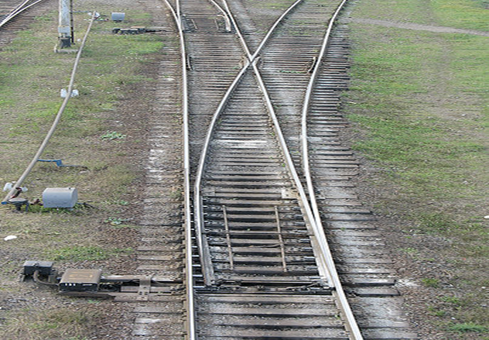
Теоретические сведения:
Стрелочные переводы- путевое устройство позволяющее осуществлять переход с одного пути на другой как отдельных единиц подвижного состава (маневровые передвижения), так и организованных поездов. Стрелочные переводы характеризуются типом (Р-43, Р-50, Р-65, Р-75) и маркой крестовины (М1/5, М1/9, М1/11, М1/18, М1/22).
Все стрелочные переводы в железнодорожном пути в России и странах бывшего СССР принято характеризовать маркой крестовины — отношением ширины сердечника к его длине или тангенсом угла крестовины, выраженным в виде дроби. Стрелочные переводы на железнодорожных путях общего пользования должны иметь крестовины105 следующих марок:
на главных и приемо-отправочных железнодорожных путях, по которым происходит движение пассажирских поездов, - не круче 1/11; на перекрестных переводах и одиночных, являющихся продолжением перекрестных, - не круче 1/9; стрелочные переводы, по которым пассажирские поезда проходят только по прямому пути перевода, допускаются крестовины марки не круче 1/9, при этом допускается отклонение движения пассажирских поездов на боковой путь 106 по стрелочным переводам марки 1/9, если замена таких переводов на марку 1/11 вызывает переустройство стрелочных горловин, осуществить которое в данное время не представляется возможным; на приемо-отправочных железнодорожных путях грузового движения - не круче 1/9, симметричных крестовин - не круче 1/6; на прочих железнодорожных путях - не круче 1/8, симметричных крестовин - не круче 1/4,5.
На железнодорожных путях необщего пользования допускается использование стрелочных переводов с крестовинами следующих марок: на главных и приемо-отправочных железнодорожных путях - не круче 1/9, симметричных крестовин - не круче 1/6; на прочих железнодорожных путях - не круче 1/7, симметричных крестовин - не круче 1/4,5; на подгорочных железнодорожных путях - не круче 1/9, симметричных не круче 1/6
Запрещается эксплуатировать на железнодорожных путях общего и необщего пользования стрелочные переводы и глухие пересечения, у которых выявлена одна из следующих неисправностей:
1) разъединение стрелочных остряков и подвижных сердечников крестовин
с тягами;
2) отставание остряка от рамного рельса, подвижного сердечника крестовины от усовика на 4 мм и более, измеряемое у остряка и сердечника тупой крестовины против первой тяги, у сердечника острой крестовины - в острие сердечника при запертом положении стрелки; 3) в противошерстном направлении 110 (от остряков до крестовины) при глубине выкрашивания остряка более 3 мм и длине выкрашивания;
4) на главных железнодорожных путях - 200 мм и более;
5) на приемо-отправочных железнодорожных путях - 300 мм и более;
6) на прочих станционных железнодорожных путях - 400 мм и более;
7) в пошерстном направлении 111 (от крестовины в сторону дефектного остряка) при выкрашивании остряка в сечении 0 -2 0 мм, глубиной более 12 мм при длине выкрашивания остряка;
8) на главных железнодорожных путях - 200 мм и более;
9) на приемо-отправочных железнодорожных путях - 300 мм и более;
10) на прочих станционных железнодорожных путях - 400 мм и более;
11) при образовании цепочки из отдельных дефектов в общую длину дефекта включаются смежные дефекты, расположенные на расстоянии, меньшем длины наименьшего из 2 смежных дефектов;
12) понижение остряка против рамного рельса и подвижного сердечника против усовика на 2 мм и более, измеряемое в сечении, где ширина головки остряка или подвижного сердечника поверху 50 мм и более;
13) расстояние между рабочей гранью сердечника крестовины и рабочей гранью головки контррельса менее 1472 мм;
14) расстояние между рабочими гранями головки контррельса и усовика более 1435 мм; 15) излом остряка или рамного рельса;
16) излом крестовины (сердечника, усовика или контррельса);
17) разрыв контррельсового болта в одноболтовом или обоих в двухболтовом вкладыше.
Запрещается эксплуатация стрелочных переводов с шириной колеи более 1546 мм и менее 1512 м
Порядок выполнения:
1. Вычертить на листе бумаги формата А4 схему стрелочного перевода с указанием его основных частей и элементов.
2. Внести в таблицу измерения согласно требованиям ПТЭ, сравнить с полученными результатами, сделать вывод о соответствии стрелочного перевода требованиям ПТЭ.
3. Указать все возможные неисправности.
Вывод:
Измерения | Требования ПТЭ | Полученный результат | Вывод
Отставание остряка от рамного рельса | 4 мм. и более
Понижение остряка против рамного рельса | 2 мм. и более
Выкрашивание остряка:  - на главных путях  - приёмоотправочных | 200 мм.  300 мм.
Расстояние между рабочей гранью головок усовика и контррельса | более 1435 мм.
Расстояние между рабочей гранью головки контррельса и сердечника | менее 1472 мм.

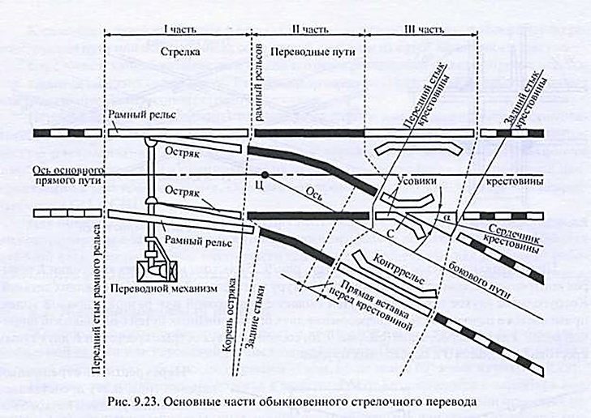

Дисциплина «ТЭ и БД»
Инструкционная карта к практической работе №2
Тема: Определение неисправностей колёсных пар подвижного состава, с которыми запрещена их эксплуатация.
Цель работы: научиться, практически определять неисправности колёсных пар подвижного состава, с которыми запрещена их эксплуатация.
Литература: Правила технической эксплуатации железных дорог Российской Федерации. – Утверждены приказом Минтранса России от 23 июня 2022г. №250
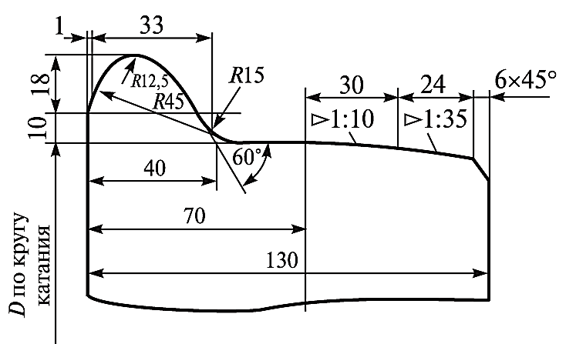
Теоретические сведения:
При взаимодействии пути и подвижного состава возникают контактные напряжения в точках соприкосновения колес с рельсами.
В результате этих напряжений при движении колес по рельсам происходит естественный износ трущихся поверхностей, а также их упругие и пластические деформации и усталостные разрушения.
Ось колесной пары работает под воздействием больших статистических и динамических нагрузок и подвергается знакопеременным напряжениям изгиба.
Кроме того, она испытывает дополнительные напряжения сжатия в местах прессовых соединений с колесами и воспринимает удары от рельсов при наличии дефектов на поверхности катания колес и на стыках.
На работоспособность оси влияют различные технологические нарушения при ее изготовлении и обработке. Сочетание ряда этих факторов способствует возникновению в оси местных перенапряжений, которые совместно с усталостными явлениями приводят к образованию трещин.
При достижении установленных величин износа или появлении повреждений, угрожающих безопасности движения, колесные пары изымают из эксплуатации для ремонта или исключают из инвентаря.
Правилами технической эксплуатации железных дорог СНГ не допускаются к следованию в поездах вагоны с поперечной трещиной в любой части оси колесной пары, а также при наличии износов и повреждений, нарушающих нормальное взаимодействие пути и подвижного состава.
К числу таких неисправностей относятся:
- прокат по кругу катания более допускаемых размеров,
- износ гребня до предельно допустимой толщины его,
- вертикальный подрез и остроконечный накат,
- толщина и ширина обода колеса менее допустимых размеров, а также местное уширение,
- дефекты на поверхности катания в виде ползунов, выщербин, кольцевых выработок больше допускаемых.
Изымаются также из эксплуатации колесные пары, у которых обнаружены трещины в любой части колеса, продольные трещины в осях более допустимых размеров, задиры шеек и предпоступичных частей, предельная протертость на средней части оси, следы контакта с электродом или электросварочным проводом, расстояние между внутренними гранями колес больше или меньше допустимого, сдвиг или ослабление ступицы колеса на оси.
К неисправностям цельнокатаных колес относят износы, дефекты поверхности катания, трещины и изломы.
При обнаружении в пути следования ползунов (выбоин) на поверхности катания колес колесных пар разрешается довести поезд: 1) до железнодорожной станции назначения, где колесная пара должна быть заменена: Со скоростью не более 200 км/ч - при ползуне (выбоине) глубиной не более 1 мм на колесной паре скоростного и высокоскоростного мотор-вагонного подвижного состава; со скоростью не более 140 км/ч - при ползуне (выбоине) глубиной не более 1 мм на колесной паре пассажирского вагона; со скоростью не более 100 км/ч - при ползуне (выбоине) глубиной более 1 до 2 мм включительно, на колесной паре не моторного вагона мотор-вагонного подвижного состава; 2) до ближайшего пункта технического обслуживания, имеющего средства для замены колесных пар: со скоростью не более 100 км/ч - при ползуне (выбоине) глубиной более 1 до 2 мм включительно, на колесной паре пассажирского вагона; со скоростью не более 70 км/ч - при ползуне (выбоине) глубиной более 1 до 2 мм включительно, на колесной паре грузового вагона (тендер); с установленной скоростью - при выщербине длиной более 25 до 40 мм включительно, на колесной паре пассажирского вагона; со скоростью не более 100 км/ч - при выщербине длиной более 40 до 80 мм включительно, на колесной паре пассажирского вагона; 3) до ближайшей железнодорожной станции, где колесная пара должна быть заменена: со скоростью не более 15 км/ч - при выщербине длиной более 80 мм на колесной паре пассажирского вагона; со скоростью не более 15 км/ч - при ползуне (выбоине) глубиной более 1 до 2 мм включительно, на колесной паре локомотива, моторного вагона мотор-вагонного подвижного состава или специального самоходного подвижного состава; со скоростью не более 15 км/ч - при ползуне (выбоине) глубиной более 2 до 4 мм включительно, на колесной паре не моторного вагона мотор-вагонного подвижного состава; со скоростью не более 15 км/ч - при ползуне (выбоине) глубиной более 2 до 6 мм включительно, на колесной паре пассажирского и грузового вагонов; со скоростью не более 10 км/ч - при ползуне (выбоине) глубиной более 2 до 4 мм включительно, на колесной паре локомотива, моторного вагона мотор-вагонного подвижного состава или специального самоходного подвижного состава; со скоростью не более 10 км/ч - при ползуне (выбоине) глубиной более 6 до 12 мм включительно, на колесной паре пассажирского и грузового вагонов; 4) до ближайшей железнодорожной станции при условии вывешивания колесной пары или исключения возможности вращения колеса: со скоростью не более 10 км/ч - при ползуне (выбоине) глубиной более 4 мм на колесной паре локомотива, мотор-вагонного или специального самоходного подвижного состава; со скоростью не более 10 км/ч - при ползуне (выбоине) глубиной более 12 мм на колесной паре пассажирского и грузового вагонов Глубину ползуна измерять абсолютным шаблоном. При отсутствии шаблона допускается на остановках в пути следования глубину ползуна определять по его длине с использованием данных, указанных в табл. 10.1.

Глубина ползуна, мм | Длина ползуна, мм, на колесах диаметром, мм
Глубина ползуна, мм | 1250 | 1050 | 950
0,7 | 60 | 55 | 50
1,0 | 71 | 65 | 60
2,0 | 100 | 92 | 85
4,0 | 141 | 129 | 120
6,0 | 173 | 158 | 150
12,0 | 244 | 223 | 210
Порядок выполнения:
1. Вычертить на листе бумаги формата А4 схему элементов колесной пары
2. Ответить на вопросы:
Допустимое отклонение содержания колёсных пар при скорости движения поездов от 120 до 140 км/ч.

А) +3 мм, - 3 мм. Б) -3 мм. В) +3 мм. Г) +3-1 мм.
4. Допустимое отклонение содержания колёсных пар при скорости движения поездов до 120 км/ч.

А) +3 мм, - 3 мм. Б) -3 мм. В) +3 мм. Г) +3мм, -1 мм.
5. Не допускается выпускать в эксплуатацию и к следованию в поездах железнодорожный подвижной состав при скоростях движения до 120 км/ч
с прокатом по кругу катания у локомотивов, мотор-вагонного железнодорожного подвижного состава, пассажирских вагонов:
А) не более 7 мм. Б) 5 мм. В) более7 мм. Г) не более5 мм.
6. У пассажирских вагонов не допускаются выщербины (глубина/длина)

А) 10/50. Б) 10/25 В) 20/50 Г) 15/25
7. Допустимая толщина гребня при скорости движения поездов свыше 120-140 км/ч.

А) 30 мм- 18 мм. Б) 33-28 мм. В) 30-28 мм. Г) 33-20 мм.
8. Допустимая толщина гребня при скорости движения поездов до 120км/ч.

А) 33 мм- 25 мм. Б) 30-28 мм. В) 35-28 мм. Г) 35-20 мм.

9. С какой скоростью допускается следование вагона до ближайшей железнодорожной станции при обнаружении в нём ползуна от 2 до 6 мм.

А) 10 км/ч. Б) 20 км/ч. В) 50 км/ч. Г) 15 км/ч.

10. С какой скоростью допускается следование вагона до ближайшей железнодорожной станции при обнаружении в нём ползуна свыше от 6 до 12 мм.

А) 10 км/ч. Б) 15 км/ч. В) 20 км/ч. Г) 25 км/ч.

Вывод:

Практическая работа №3

Тема: Проверка правильности сцепления автосцепок.
Цель работы: Научиться, практически определять неисправности автосцепки, при которых запрещена её эксплуатация.
Оборудование: Натурный образец автосцепки, плакат, мультимедийный проектор.

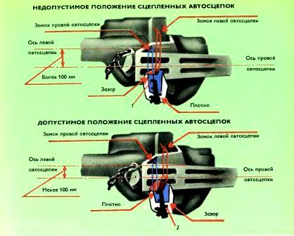

Порядок выполнения:
1. Ознакомьтесь с предоставленным материалом.
2. Произвести шаблоном замеры автосцепки.
3. Ответьте на контрольные вопросы.
Железнодорожный подвижной состав должен быть оборудован автосцепкой.
Высота оси автосцепки над уровнем верха головок рельсов должна быть:
у локомотивов, пассажирских и грузовых порожних вагонов - не более 1080 мм;
у локомотивов и пассажирских вагонов с людьми - не менее 980 мм;
у грузовых вагонов (груженых) - не менее 950 мм;
у специального подвижного состава:
в порожнем состоянии - не более 1080 мм;
в груженом - не менее 980 мм.
Для железнодорожного подвижного состава, выпускаемого из ремонта, высота оси автосцепки над уровнем верха головок рельсов должна соответствовать нормам и правилам и обеспечена в эксплуатации при наибольших износах и нагрузках.
Разница по высоте между продольными осями автосцепок допускается не более:
в грузовом поезде - 100 мм;
между локомотивом и первым груженым вагоном грузового поезда - 110 мм;
в пассажирском поезде, следующем со скоростью до 120 км/ч, - 70 мм;
в пассажирском поезде, следующем со скоростью 121 - 140 км/ч, - 50 мм;
между локомотивом и первым вагоном пассажирского поезда - 100 мм;
между локомотивом и подвижными единицами специального подвижного состава - 100 мм.
Автосцепка пассажирских вагонов должна иметь ограничители вертикальных перемещений.
Автосцепка специального подвижного состава, работающего по технологии совместно в сцепе, должна иметь ограничитель вертикальных перемещений.
Ответственным за техническое состояние автосцепных устройств и правильное сцепление вагонов в составе поезда является осмотрщик вагонов, выполняющий техническое обслуживание состава поезда перед отправлением.
При прицепке вагонов к поезду на железнодорожных станциях, где нет осмотрщиков вагонов, а также при маневровой работе ответственным за правильное сцепление вагонов является работник, непосредственно руководящий действиями всех лиц, участвующих в маневрах, без указания которого машинист локомотива, специального самоходного подвижного состава, производящий маневры, не имеет права приводить локомотив, специальный самоходный подвижной состав в движение (далее - руководитель маневров).
За правильное сцепление локомотива или специального самоходного подвижного состава, используемого в качестве локомотива, соответственно с первым вагоном поезда или другим специальным подвижным составом ответственным является машинист локомотива или специального самоходного подвижного состава, используемого в качестве локомотива. Отцепка поездного локомотива от состава и прицепка к составу (в том числе разъединение, соединение и подвешивание тормозных рукавов, открытие и закрытие концевых кранов) должны производиться работниками локомотивной бригады.
Отцепка поездного локомотива от пассажирского состава, оборудованного электрическим отоплением, производится работником локомотивной бригады, а при обслуживании локомотива одним машинистом - осмотрщиком вагонов только после разъединения поездным электромехаником высоковольтных междувагонных электрических соединителей. Разъединение электрических цепей отопления производится при опущенном токоприемнике.
Выполнение операций по прицепке поездного локомотива к железнодорожному составу и отцепке его от железнодорожного состава грузового и пассажирского поезда при обслуживании локомотива одним машинистом возлагается на осмотрщика вагонов, а на железнодорожных станциях, где не предусмотрены осмотрщики вагонов, и на перегонах:
в пассажирском поезде - на начальника (механика-бригадира) пассажирского поезда;
в грузовом поезде - на машиниста локомотива.
Контрольные вопросы:
1. Высота оси автосцепки над уровнем верха головок рельсов у локомотивов, пассажирских и грузовых порожних вагонов должна быть- не более:
А) 1080 мм. Б) 1070 мм. В) 1050 мм. Г) 1600 мм.
2. Высота оси автосцепки над уровнем верха головок рельсов у локомотивов и пассажирских вагонов с людьми - должна быть:
А) менее 1080 мм Б) 970 мм В) более 980 мм Г) не менее 980 мм
3. Высота оси автосцепки над уровнем верха головок рельсов у грузовых груженых вагонов должна быть:
А) не более 1080 мм Б) не менее 950 мм В) более 980 мм Г) не более 950 мм
4. Разница по высоте между продольными осями автосцепок в грузовом поезде не допускается:
А) не более 110 мм. Б) более 70 мм. В) не более 100 мм Г) менее120 мм.
5. Разница по высоте между продольными осями автосцепок между локомотивом и первым груженым вагоном грузового поезда допускается:
А) не более 110 мм. Б) более 100 мм. В) более 70 мм Г) более 50 мм
6. Разница по высоте между продольными осями автосцепок в пассажирском поезде, следующем со скоростью до 120 км/ч,
А) не более 110 мм. Б) не более 100 мм. В) не более 70 мм Г) не более 50 мм

7. Разница по высоте между продольными осями автосцепок в пассажирском поезде, следующем со скоростью свыше 120 км/ч,
А) не более 110 мм. Б) не более 100 мм. В) не более 70 мм Г) не более 50 мм
8. Разница по высоте между продольными осями автосцепок между локомотивом и первым вагоном пассажирского поезда допускается:
А) более 110 мм. Б) не более 100 мм. В) не более 70 мм Г) не более 50 мм
9. Кто является ответственным за техническое состояние автосцепных устройств и правильное сцепление вагонов в составе поезда?
10. На кого возлагается выполнение операций по прицепке поездного локомотива к железнодорожному составу и отцепке его от железнодорожного состава грузового и пассажирского поезда при обслуживании локомотива одним машинистом?
Вывод:

Практическая работа №4
Тема: Ограждение подвижного состава, опасных мест, мест препятствий.
Цель работы: научиться, практически правильно устанавливать сигнальные знаки при ограждении подвижного состава, опасных мест, мест препятствий.
Оборудование: Макет железной дороги, плакат, мультимедийный проектор.
Порядок выполнения:
1. На макете железной дороги произвести ограждение места препятствия или производства работ на железнодорожных путях:
А) общего пользования на однопутном участке,
Б) на одном из железнодорожных путей двухпутного участка,
В) на обоих железнодорожных путях двухпутного участка,
Г) на железнодорожных путях необщего пользования.
2. На макете железной дороги произвести ограждение места препятствия при внезапном возникновении препятствия и отсутствии необходимых переносных сигналов.
К переносным сигналам относятся:
1) щиты прямоугольной формы красного цвета с обеих сторон или с одной стороны красного, а с другой - белого цвета;
2) квадратные щиты желтого цвета (обратная сторона зеленого цвета);
3) фонари на шестах с красным огнем и красные флаги на шестах.
Переносными сигналами предъявляются требования:
1) прямоугольный щит красного цвета (или красный флаг на шесте) днем и красный огонь фонаря на шесте ночью - стой! Запрещается проезжать сигнал;
2) квадратный щит желтого цвета днем и ночью при расположении опасного места:
на перегоне - разрешается движение с уменьшением скорости, впереди опасное место, требующее остановки или проследования с уменьшенной скоростью;
на главном железнодорожном пути железнодорожной станции - разрешается движение с уменьшением скорости, впереди опасное место, требующее проследования с уменьшенной скоростью;
на остальных станционных железнодорожных путях - разрешается проследование сигнала со скоростью, указанной в предупреждении, а при отсутствии его - на железнодорожных путях общего пользования со скоростью не более 25 км/ч, а на железнодорожных путях необщего пользования - со скоростью не более 15 км/ч.
Начертите схему ограждения подвижного состава при вынужденной остановке на перегоне.
Места производства работ на железнодорожном пути, не требующие ограждения сигналами остановки или уменьшения скорости, но требующие предупреждения работающих о приближении поезда, ограждаются переносными сигнальными знаками "С" - подача свистка, которые устанавливаются у железнодорожного пути, где производятся работы, а также у каждого смежного главного железнодорожного пути. Расстановка сигнальных знаков "С" показана на рис. 97, где для железнодорожных путей необщего пользования расстояние от места работ до сигнального знака "С" равно расстоянию "Т".

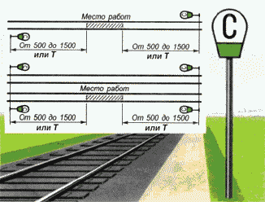
Переносные сигнальные знаки "С" устанавливаются таким же порядком у смежных главных железнодорожных путей и при производстве работ, огражденных сигналами остановки или сигналами уменьшения скорости.
На перегонах, где обращаются поезда со скоростью более 120 км/ч, переносные сигнальные знаки "С" устанавливаются на расстоянии 800 - 1500 м от границ участка работ.

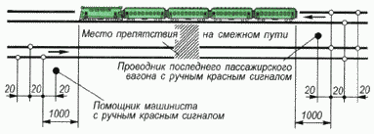

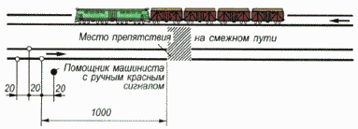
При вынужденной остановке на перегоне пассажирского поезда ограждение производит проводник последнего пассажирского вагона по указанию машиниста в случаях:
1) затребования восстановительного или пожарного поезда, а также вспомогательного локомотива, если помощь оказывается с хвоста;
2) если поезд был отправлен при перерыве действия всех средств сигнализации и связи по правильному железнодорожному пути на двухпутный перегон или однопутный перегон с извещением об отправлении за ним другого поезда.
Проводник последнего пассажирского вагона, ограждающий остановившийся поезд, должен привести в действие ручной тормоз, уложить на расстоянии 800 м от хвоста поезда петарды, после чего отойти от места уложенных петард обратно к поезду на 20 м и показывать ручной красный сигнал в сторону перегона (рис. 109).

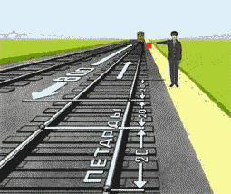

Рис. 109

При вынужденной остановке на перегоне других поездов они ограждаются в случаях, когда отправление было произведено в условиях перерыва действия всех средств сигнализации и связи по правильному железнодорожному пути на двухпутный перегон или однопутный перегон с выдачей извещения об отправлении за ним другого поезда. При этом ограждение производится помощником машиниста, который должен немедленно после остановки перейти в хвост поезда, проверить наличие поездного сигнала, внимательно наблюдать за перегоном и в случае появления следом идущего поезда принять меры к его остановке.
Если помощь остановившемуся поезду оказывается с головы, машинист ведущего локомотива при приближении восстановительного или пожарного поезда или вспомогательного локомотива должен подавать сигнал общей тревоги; ночью и днем при плохой видимости включить прожектор.

Контрольные вопросы:
1. Какие сигналы являются переносным?
2. В каких случаях производится ограждение пассажирского поезда при вынужденной остановке на перегоне?
3. В каких случаях производится ограждение других поездов при вынужденной остановке на перегоне?
4. Укажите схематично:
а). Каким порядком производится ограждение пассажирского поезда при вынужденной остановке на перегоне?
б). Каким порядком производится ограждение грузового поезда при вынужденной остановке на перегоне?
5. На каком расстоянии от границ участка работ устанавливаются переносные сигнальные знаки «С» на перегонах, где обращаются поезда со скоростью более 120 км/ч?
6. Какими сигналами ограждается место, требующее уменьшения скорости, расположенное на остальных станционных железнодорожных путях?
7. На каком расстоянии устанавливается сигнал уменьшения скорости:
а) на одном из железнодорожных путей двухпутного перегона.
б) на одном из железнодорожных путей необщего пользования двухпутного перегона.
8. С какой скоростью можно проследовать сигнальный знак, квадратный щит желтого цвета, днем и ночью?
а) на железнодорожных путях общего пользования.
б) на железнодорожных путях необщего пользования.
Вывод:

Практическая работа №5

Группа ---------------- Ф.И.О.-------------------- Дата выполнения--------------
Тема: Подача и восприятие ручных и звуковых сигналов. Обозначения поездов, локомотивов и другого железнодорожного подвижного состава.
Цель работы:
1. Научиться, практически правильно подавать и воспринимать ручные и звуковые сигналы.
2. Научиться правильно осигналивать и воспринимать сигналы, применяемые для обозначения поездов, локомотивов и другого железнодорожного подвижного состава.
Оборудование: Сигнальные флажки, свисток, плакат, мультимедийный проектор.
Порядок выполнения:
1. Ознакомьтесь с предоставленным материалом.
2. Ответьте на контрольные вопросы.

При маневрах подаются ручные и звуковые сигналы:
1) разрешается локомотиву следовать управлением вперед - днем движением поднятой вверх руки с развернутым желтым флагом; ночью - ручного фонаря с прозрачно-белым огнем (рис. 1) или одним длинным звуком;

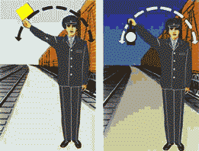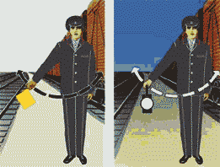

Рис. 1 Рис. 2

2) разрешается локомотиву следовать управлением назад - днем движением опущенной вниз руки с развернутым желтым флагом; ночью - ручного фонаря с прозрачно-белым огнем (рис. 2) или двумя длинными звуками;
3) тише - днем медленными движениями вверх и вниз развернутого желтого флага; ночью - ручного фонаря с прозрачно-белым огнем (рис. 3) или двумя короткими звуками;

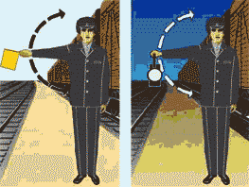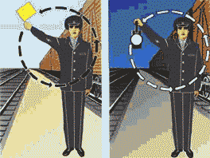

Рис. 3 Рис. 4

4) Стой! - днем движениями по кругу развернутого красного или желтого флага; ночью - ручного фонаря с любым огнем (рис. 4) или тремя короткими звуками.
Звуковые сигналы при маневрах подаются ручным свистком или духовым рожком.
Сигналы при маневрах должны повторяться свистками локомотива, моторвагонного поезда, специального самоходного железнодорожного подвижного состава, подтверждающими принятие их к исполнению.
Задание сигналисту или дежурному стрелочного поста установить стрелку на тот или иной железнодорожный путь может подаваться звуками различной продолжительности (свистками локомотивов и свистками руководителей маневров) или другими средствами в зависимости от технического оснащения железнодорожной станции в соответствии с порядком, установленным техническо-распорядительным актом железнодорожной станции.
Порядок применения сигнальных устройств большой и малой громкости устанавливается владельцем инфраструктуры, владельцем железнодорожных путей необщего пользования.

Сигналы, применяемые для обозначения поездов,
локомотивов и другого железнодорожного подвижного состава.
В этой главе все указания по размещению сигналов с правой или левой стороны даны по направлению движения.
Голова поезда при движении на однопутных и по правильному железнодорожному пути на двухпутных участках обозначается: днем - одним прозрачно-белым огнем прожектора; ночью дополнительно обозначается двумя прозрачно-белыми огнями фонарей у буферного бруса (рис. 5).



Рис. 5 Рис. 6

Голова поезда при движении по неправильному железнодорожному пути обозначается: днем и ночью - красным огнем фонаря с левой стороны, с правой стороны - прозрачно-белым огнем фонаря (рис. 6).
На локомотиве, следующем в голове поезда или без вагонов, моторвагонном поезде при движении по железнодорожным путям общего пользования на однопутных и по правильному и неправильному железнодорожному пути на двухпутных участках днем и ночью должен быть включен сигнальный прозрачно-белый огонь прожектора. Голова моторвагонного поезда ночью может обозначаться и одним прозрачно-белым огнем прожектора.
Голова грузового поезда при движении вагонами вперед на однопутных и по правильному железнодорожному пути на двухпутных участках днем сигналами не обозначается, ночью обозначается прозрачно-белым огнем фонаря у буферного бруса (рис. 7).

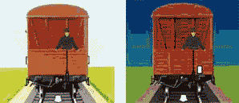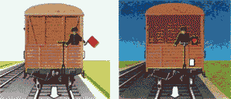

Рис. 7 Рис. 8

При движении вагонами вперед по неправильному железнодорожному пути голова грузового поезда обозначается: днем - развернутым красным флагом, показываемым с левой стороны сопровождающим поезд работником, находящимся на передней переходной площадке; ночью - прозрачно-белым огнем фонаря у буферного бруса и красным огнем ручного фонаря, показываемым с левой стороны сопровождающим поезд работником (рис. 8).
88. Хвост поезда при движении на однопутных и по правильному и неправильному железнодорожному пути на двухпутных участках обозначается:
1) грузового и грузопассажирского днем и ночью - красным диском со светоотражателем у буферного бруса с правой стороны (рис. 9);
2) пассажирского и почтово-багажного днем и ночью - тремя красными огнями (рис. 10).
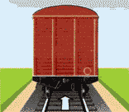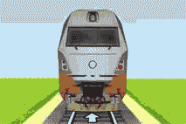

Рис. 9 Рис. 10 Рис. 11

Локомотив, находящийся в хвосте грузового поезда, а также локомотив, следующий без вагонов, сзади обозначаются: днем и ночью - красным огнем фонаря у буферного бруса с правой стороны (рис. 11).
Порядок обозначения сигналами поездов при движении вагонами вперед и не сопровождаемых составителем, обеспечивающий при этом безопасность движения поездов и безопасность работников организаций железнодорожного транспорта, устанавливается владельцем железнодорожных путей необщего пользования.
89. Подталкивающий локомотив и специальный самоходный железнодорожный подвижной состав обозначаются сигналами так же, как и локомотив без вагонов.
Подталкивающий локомотив и хозяйственный поезд при возвращении с двухпутного перегона по неправильному железнодорожному пути обратно на железнодорожную станцию отправления обозначаются сигналами следования по неправильному железнодорожному пути.
90. В случае разрыва на перегоне грузового поезда хвост части поезда, отправляемой на железнодорожную станцию, обозначается: днем - развернутым желтым флагом у буферного бруса с правой стороны; ночью - желтым огнем фонаря (рис. 12).
Последняя убираемая часть поезда обозначается так же, как хвост грузового поезда.

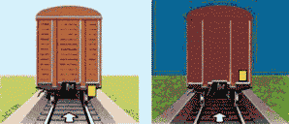

Рис. 12 Рис. 13

91. Поезда на многопутных участках обозначаются так же, как на однопутных и двухпутных в зависимости от установленного порядка движения по одному или другому железнодорожному пути многопутного участка.
92. Снегоочиститель при движении на однопутных и по правильному железнодорожному пути на двухпутных участках обозначается:
1) если в голове снегоочиститель:
днем - два желтых развернутых флага на боковых крюках;
ночью - два желтых огня боковых фонарей, а в сторону локомотива - два прозрачно-белых контрольных огня (рис. 13);
2) если в голове локомотив:
днем - два желтых развернутых флага у буферных фонарей;
ночью - два желтых огня буферных фонарей (рис. 14).
Хвост снегоочистителя обозначается как хвост одиночно следующего локомотива.
93. Снегоочистители при движении их в голове по неправильному железнодорожному пути на двухпутных участках обозначаются:
днем - два желтых развернутых флага и красный развернутый флаг под желтым слева на боковых крюках;
ночью - соответственно два желтых и один красный огни фонарей, а в сторону локомотива - три прозрачно-белых контрольных огня (рис. 15).
Если в голове локомотив, то он обозначается так же, как снегоочиститель при движении в голове

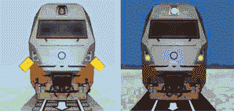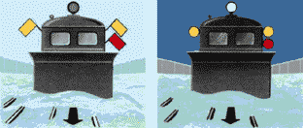

Рис. 14
94. Локомотив при маневровых передвижениях, в том числе при следовании к составу и от состава поезда, ночью должен иметь по одному прозрачно-белому огню впереди и сзади на буферных брусьях со стороны основного пульта управления локомотивом.
95. Дрезины съемного типа, путевые вагончики и другие съемные подвижные единицы при нахождении на перегоне должны иметь:
на однопутных и при движении по неправильному железнодорожному пути на двухпутных участках: днем - прямоугольный щит, окрашенный с обеих сторон в красный цвет, или развернутый красный флаг на шесте; ночью - спереди и сзади красный огонь фонаря, укрепленного на шесте;
на двухпутных участках при следовании по правильному железнодорожному пути: днем - прямоугольный щит, окрашенный с передней стороны в белый и с задней в красный цвета; ночью - впереди прозрачно-белый огонь и сзади красный огонь фонаря, укрепленного на шесте.
Съемные ремонтные вышки на электрифицированных участках при работе на перегоне должны иметь:
на однопутных и при движении по неправильному железнодорожному пути на двухпутных участках: днем - развернутый красный флаг с двух сторон; ночью - спереди и сзади красный огонь фонаря;
на двухпутных участках при следовании по правильному железнодорожному пути: днем - развернутый красный флаг с правой стороны по ходу движения поездов; ночью - спереди прозрачно-белый огонь фонаря, сзади - красный огонь фонаря.
Сигналы во всех случаях должны быть закреплены на верхнем уровне заземленного пояса съемной ремонтной вышки.
Съемные ремонтные вышки и путевые вагончики на перегоне должны быть, кроме того, ограждены с обеих сторон переносными или ручными красными сигналами, переносимыми одновременно с передвижением ремонтной вышки и вагончика, на расстоянии Б, указанном в графе 4 таблицы 1, в зависимости от руководящего спуска и максимальной допускаемой скорости движения на перегоне.
При работе на железнодорожной станции:
съемная ремонтная вышка должна иметь: днем - развернутый красный флаг с двух сторон; ночью - спереди и сзади красный огонь фонаря;
путевой вагончик: днем - щит, окрашенный с обеих сторон в красный цвет, или красный флаг на шесте; ночью - спереди и сзади красный огонь фонаря, укрепленного на шесте.
При движении по станционным железнодорожным путям и стрелочным переводам съемная ремонтная вышка и путевой вагончик, кроме того, должны быть ограждены на железнодорожных путях общего пользования на расстоянии не менее 50 м, а на железнодорожных путях необщего пользования - не менее 15 м с обеих сторон переносными или ручными красными сигналами, переносимыми одновременно с передвижением съемной ремонтной вышки и путевого вагончика.
Ограждение с обеих сторон путевых тележек разного типа и других съемных подвижных единиц, применяемых при работах, производится в случаях, установленных владельцем инфраструктуры, владельцем железнодорожных путей необщего пользования.
Если на двухпутном или многопутном участке по смежному железнодорожному пути будет следовать встречный поезд, то красный сигнал, ограждающий съемную ремонтную вышку, путевой вагончик или другую съемную подвижную единицу с передней стороны, до прохода поезда снимается.
На двухпутных электрифицированных участках, кроме участков, оборудованных двухсторонней автоблокировкой, и участков, где пассажирские поезда обращаются со скоростью более 120 км/ч, допускается ограждение съемных ремонтных вышек только со стороны движения поездов по правильному железнодорожному пути.
Порядок организации работы съемных ремонтных вышек на таких участках, обеспечивающий безопасность движения поездов, устанавливается с учетом местных условий владельцем инфраструктуры, владельцем железнодорожных путей необщего пользования.
Работники подразделений железнодорожного транспорта, ограждающие съемные ремонтные вышки, путевые вагончики и другие съемные подвижные единицы, а также работники, руководящие передвижением съемных единиц, должны быть снабжены, кроме переносных щитов, ручных флагов и сигнальных фонарей, петардами и духовыми рожками для подачи сигналов о приближении поезда, а также сигналов для остановки поезда, если это потребуется.

Звуковые сигналы на железнодорожном транспорте
Звуковые сигналы при движении поездов подаются свистками локомотивов, моторвагонного поезда, специального самоходного железнодорожного подвижного состава, духовыми рожками, ручными свистками.

Сигнал | Значение сигнала | Кто подает
Три  коротких | "Стой!" | Локомотивная бригада, главный  кондуктор, станционные и другие  работники
Один  длинный | "Отправиться поезду" | Дежурный по железнодорожной  станции или по его указанию  дежурный по парку, сигналист,  дежурный стрелочного поста или  главный кондуктор; отвечает  машинист ведущего локомотива;  повторяет сигнал машинист второго  локомотива при двойной тяге. Если  поезд отправляется с  железнодорожного пути, имеющего  выходной светофор, этот сигнал  подает машинист ведущего  локомотива после открытия  выходного светофора; повторяет  сигнал машинист второго локомотива  при двойной тяге
Три длинных | Требование к работникам,  обслуживающим поезд,  "Тормозить" | Машинист ведущего локомотива;  повторяет сигнал машинист второго  локомотива при двойной тяге
Два длинных | Требование к работникам,  обслуживающим поезд,  "Отпустить тормоза"
Три длинных  и один  короткий | О прибытии поезда на  станцию не в полном  составе | Машинист ведущего локомотива
Три длинных  и два  коротких | Вызов к локомотиву  помощника машиниста,  главного кондуктора,  начальника (механика-  бригадира) пассажирского  поезда, руководителя  работ хозяйственного  поезда | Машинист ведущего локомотива  остановившегося на перегоне поезда
Следование с двойной тягой
Один  короткий | Требование к машинисту  второго локомотива  уменьшить тягу | Машинист ведущего локомотива,  повторяет сигнал машинист второго  локомотива
Два  коротких | Требование к машинисту  второго локомотива  увеличить тягу
Два длинных  и два  коротких | Требование к машинисту  второго локомотива  "Опустить токоприемник"
Следование с подталкивающим локомотивом
Два  коротких | Требование начать  подталкивание | Машинист ведущего локомотива;  повторяет сигнал машинист  подталкивающего локомотива
Один  короткий,  один  длинный и  один  короткий | Требование прекратить  подталкивание, но не  отставать от поезда
Четыре  длинных | Требование прекратить  подталкивание и  возвратиться обратно

Контрольные вопросы:
1. Поясните. Что означают сигналы?
А)
Б)
В)
Г)

2. Что означают следующие команды:
А)
круговые движения
________________________________________________
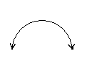
Б) подаётся полукругом над головой


В) подаётся движением полукругом у ног
________________________________________________________________

3. Как обозначается хвост поезда при движении на однопутных и по правильному, неправильному железнодорожному пути на двухпутных участках?
А) грузового и грузопассажирского днём и ночью.
Б) пассажирского и почтово-багажного днём и ночью.
4. Как обозначается голова поезда на железнодорожных путях необщего пользования специализированные поезда (вертушки), обращающиеся на открытых горных разработках при движении на однопутных, двухпутных и многопутных участках при движении локомотивом вперед?
А) Днём.
Б) Ночью.
5. Как обозначается голова поезда при движении на однопутных и по правильному железнодорожному пути на двухпутных участках?
А) Днём.
Б) Ночью.
6. Как обозначается голова поезда при движении по неправильному железнодорожному пути днём и ночью?
7. Чем подаются?
А) Звуковые сигналы
Б) Видимые сигналы
8. Как обозначается голова грузового поезда при движении вагонами вперед на однопутных и по правильному железнодорожному пути на двухпутных участках ?
А) Днём.
Б) Ночью.
9. Как обозначается снегоочиститель при движении на однопутных и по правильному железнодорожному пути на двухпутных участках?
А) если в голове снегоочиститель.
Б) если в голове локомотив.
Вывод:

Практическая работа №6

Группа ---------------- Ф.И.О.-------------------- Дата выполнения--------------
Тема: Движение поездов при автоблокировке.
Цель работы: Научиться, практически правильно заполнять разрешение на бланке формы ДУ-54.
Оборудование: Инструкции ПТЭ, ИДП, плакат, мультимедийный проектор.
Порядок выполнения:
1. Ознакомьтесь с предоставленной информацией.
2. Ответьте на контрольные вопросы.

Автоматическая блокировка (автоблокировка) — система автоматического регулирования интервалов между железнодорожными поездами, попутно следующими по железнодорожному перегону.
Автоматическая блокировка по регулируемому направлению движения делится на:
- одностороннюю;
- двустороннюю.
По способу контроля состояния блок-участка различают автоматическую блокировку на основе:
- рельсовых цепей;
- счётчиков осей.
По способу разграничения железнодорожных поездов на перегоне различают автоматическую блокировку:
- с фиксированными границами блок-участков;
- с изменяемым интервальным разграничением.
Различают автоматическую блокировку по типу используемых рельсовых цепей.
По используемой элементной базе различают автоматическую блокировку:
- релейную;
- электронную;
- на основе программно-аппаратных средств.
По способу размещения оборудования различают автоматическую блокировку:
- с централизованным размещением;
- с децентрализованным размещением.

Трёхзначная АБ (а)
- Зелёный огонь — свободны два и более блок-участка.
- Жёлтый огонь — свободен один блок-участок.
- Красный огонь — Стой! Запрещается проезжать сигнал! Следующий блок-участок занят.

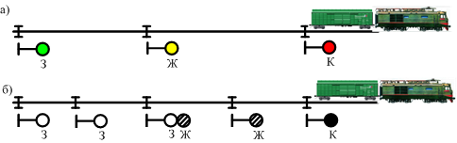

Четырёхзначная АБ (б)
- Зелёный огонь — свободны три или более блок-участка.
- Жёлтый и зелёный огонь — свободны два блок-участка.
- Жёлтый огонь — свободен один блок-участок.
- Красный огонь — Стой! Запрещается проезжать сигнал!
При автоматической блокировке разрешением на занятие поездом блок-участка служит разрешающее показание выходного или проходного светофора.
Как исключение, на проходных светофорах (кроме находящихся перед входными светофорами), расположенных на затяжных подъемах, допускается в каждом отдельном случае с разрешения, соответственно, владельца инфраструктуры, владельца железнодорожных путей необщего пользования установка условно-разрешающего сигнала, подаваемого знаком в виде буквы "Т", нанесенном на щите опоры светофора. Наличие этого сигнала служит разрешением грузовому поезду на проследование красного огня светофора без остановки. При этом поезд должен проследовать светофор с красным огнем со скоростью не более 20 км/ч, а на железнодорожных путях необщего пользования - не более 15 км/ч.
После остановки поезда перед проходным светофором с красным огнем, а также с непонятным показанием или погасшим, если машинист видит или знает, что впередилежащий блок-участок занят поездом или имеется иное препятствие для движения, запрещается продолжать движение до тех пор, пока блок-участок не освободится. Если машинист не знает о нахождении на впередилежащем блок-участке поезда (иного препятствия), он должен после остановки отпустить автотормоза и, если за это время на светофоре не появится разрешающего огня, вести поезд до следующего светофора со скоростью не более 20 км/ч, а на железнодорожных путях необщего пользования - не более 15 км/ч.
В случае, когда следующий проходной светофор будет в таком же положении, движение поезда после остановки продолжается в том же порядке.
В случае, если после проследования в установленном порядке проходного светофора с запрещающим показанием, с непонятным показанием или погасшего проходного светофора и дальнейшем следовании по блок-участку на локомотивном светофоре появится желтый или зеленый огонь, машинист может увеличить скорость движения, но не более 40 км/час, и следовать с особой бдительностью до следующего светофора.
При неустойчивом показании огней на локомотивном светофоре во время следования по блок-участку машинист следует до следующего светофора со скоростью не более 20 км/час.
При наличии разрешающего огня на локомотивном светофоре проходной светофор с погасшим огнем разрешается проследовать безостановочно, руководствуясь показаниями локомотивного светофора.
К неисправностям, при которых необходимо прекращать действие автоблокировки, относятся:
1) погасшие сигнальные огни на двух или более расположенных подряд светофорах на перегоне и наличие белого огня на локомотивном светофоре;
2) наличие разрешающего огня на выходном или проходном светофоре при занятом блок-участке;
3) невозможность смены направления, в том числе с помощью вспомогательного режима на однопутном перегоне или при отправлении поезда по неправильному железнодорожному пути на двухпутном перегоне с двусторонней автоблокировкой, а также на многопутных перегонах по железнодорожному пути с двусторонней автоблокировкой с однопутными правилами движения. Пользование автоблокировкой в установленном направлении при этом допускается;
4) невозможность открытия выходного светофора при свободном перегоне, не имеющем проходных светофоров и не оборудованном ключом-жезлом.
Если при правильно установленном маршруте и свободном (по показаниям индикации на аппаратах управления) первом блок-участке выходной светофор не открывается, поезд может быть отправлен на двухпутный перегон по правильному железнодорожному пути:
1) по пригласительному сигналу на выходном светофоре;
2) по регистрируемому приказу ДСП станции, передаваемому машинисту отправляющегося поезда по радиосвязи в соответствии с пунктами 7.1 и 8.1 таблицы N 2 приложения N 20 к настоящей Инструкции;
3) по разрешению на бланке ДУ-54 с заполнением пункта I.
На однопутный перегон или по неправильному железнодорожному пути двухпутного перегона с двухсторонней автоблокировкой при запрещающем показании выходного светофора поезд может быть отправлен:
1) по регистрируемому приказу ДСП станции, передаваемому машинисту отправляющегося поезда по радиосвязи в соответствии с пунктами 7.1 и 8.1 таблицы N 2 приложения N 20 к настоящей Инструкции;
2) по разрешению на бланке ДУ-54 с заполнением пункта I.
При автоматической локомотивной сигнализации, применяемой как самостоятельное средство сигнализации и связи:
разрешением на занятие первого блок-участка служит разрешающее показание выходного светофора;
разрешением на занятие следующего блок-участка служит разрешающее показание локомотивного светофора.
К неисправностям, при которых необходимо прекращать действие АЛСН, относятся:
1) ложная занятость трех и более блок-участков подряд;
2) невозможность смены направления, в том числе с помощью вспомогательного режима, на однопутном и двухпутном перегоне, если направление движения установлено по неправильному железнодорожному пути;
3) наличие контроля свободности блок-участка (разрешающего показания локомотивного светофора) при фактической занятости его поездом.
В указанных случаях, а также в случае обнаружения любой неисправности локомотивного светофора перед отправлением поезда с железнодорожной станции или перед отправлением поезда с железнодорожного пути, не оборудованного путевыми устройствами АЛСН, действие АЛСН закрывается и движение поездов устанавливается по телефонным средствам связи.

Контрольные вопросы:
1. Дать определение автоматической блокировке.
2. Что служит при автоблокировке разрешением на занятие поездом блок-участка?
3. С какой скоростью машинист должен вести поезд при неустойчивом показании огней на локомотивном светофоре во время следования по блок-участку?
4. Показаниями, каких светофоров должен руководствоваться машинист поезда если показания путевого и локомотивного светофоров не соответствуют друг другу?
5. Разрешается ли отправление поезда на однопутный перегон и по неправильному железнодорожному пути двухпутного перегона по пригласительному сигналу?
6. Как может быть отправлен поезд на однопутный перегон или по неправильному железнодорожному пути двухпутного перегона с двухсторонней автоблокировкой при запрещающем показании выходного светофора?
7. По каким разрешениям осуществляется отправление поезда при неисправности маршрутных указателей или повторительных светофоров, или когда голова поезда находится за повторительным светофором?
8. При каких неисправностях, необходимо прекращать действие автоблокировки?
9. При каких неисправностях, необходимо прекращать действие АЛСН?
10. На отдельном листе бумаги формата А-4 начертите бланк разрешения формы ДУ-54 и заполните его.
Вывод:

Практическая работа №7
Группа ---------------- Ф.И.О.-------------------- Дата выполнения--------------
Тема: Движение поездов при полуавтоблокировке.
Цель работы: Научиться, практически правильно заполнять разрешение формы ДУ-52.
Оборудование: Инструкции ПТЭ, ИДП, плакат, мультимедийный проектор.
Порядок выполнения:
1. Ознакомьтесь с предоставленным материалом.
2. Ответьте на контрольные вопросы.
Полуавтоматическая блокировка (ПАБ) — система интервального регулирования движения поездов, применяемая на малодеятельных участках железных дорог(на одно- и двухпутных перегонах).
- Зелёный огонь — Перегон до следующей станции(путевого поста) свободен.
- Красный огонь — Стой! Запрещается проезжать сигнал.
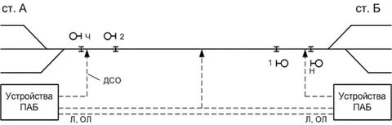
При ПАБ неделимым является весь перегон между соседними станциями и/или блок-постами (межстанционный или межпостовой перегон). На станциях, ограничивающих перегон, установлены блок-аппараты и релейные приборы, связанные электрически двухпроводной линейной цепью. Разрешением на занятие перегона, на котором может находиться только один поезд, служит зелёный огонь выходного или проходного светофора. Дежурный станции приёма (блокпоста), убедившись в прибытии поезда, подаёт на станцию отправления электрический блокировочный сигнал, который деблокирует светофоры. Это необходимо, так как на однопутных участках выходные светофоры соседних станций, ограничивающих перегон, закрыты и для отправления поезда нужно предварительно получить блокировочный сигнал согласия от дежурного станции приёма.
Одним из основных недостатков полуавтоматической блокировки является отсутствие рельсовых цепей на большей части перегона (за исключением участков приближения перед входными светофорами, длина этих участков равна тормозному пути). Вследствие этого:
- Нет фактического непрерывного контроля свободности перегона. Свободность контролируется только по обмену блокировочными сигналами между станциями. В случае, если от поезда оторвутся вагоны, контрольные приборы не покажут занятость перегона, поэтому дежурный по станции обязательно должен проверять прибытие поезда в полном составе по наличию хвостового сигнала или номеру хвостового вагона. Только убедившись, что поезд прибыл целиком, дежурный имеет право подать на соседнюю станцию блокировочный сигнал прибытия.
- Невозможна работа АЛСН.
- Не контролируется целостность рельсовой нити, так как в рельсах перегона отсутствует электрический ток.
- На одном перегоне, независимо от его длины может находиться только один поезд. Следующий поезд, даже в попутном направлении, можно отправить следом со станции только после полного освобождения всего перегона предыдущим поездом.
При полуавтоматической блокировке:
разрешением на занятие поездом перегона служит разрешающее показание выходного или проходного светофора;
на однопутных участках для открытия выходного светофора необходимо предварительное получение от дежурного по железнодорожной станции смежной (соседней) железнодорожной станции, на которую отправляется поезд, блокировочного сигнала согласия и переключить блок-систему на соответствующее направление движения.

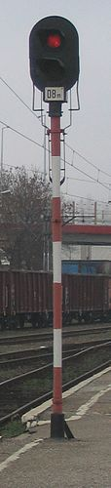

с заполнением пункта 1:
- В случае самопроизвольного закрытия выходного светофора вследствие технической неполадки или неисправного действия автоблокировки
- Если поезд по какой-либо причине не был отправлен, и ДСП закрыл выходной светофор
- При проследования маршрутного светофора с запрещающем показанием (до выходного светофора)
При отправление поездов с возвращением на станцию отправления: если место, до которого следует поезд, находится за 1-м путевым постом, ДСП поста дает разрешение на право проследования закрытого проходного светофора и последующего возвращения
с заполнением пункта 2:
- В случае неисправности маршрутных указателей групповых светофоров
Если ведущий локомотив готового к отправлению поезда находится за выходным светофором с разрешающем показанием, но машинисту его показания не видны
Ключ-жезл служит разрешением на занятия перегона:
- При отправлении поездов на однопутных и двухпутных перегонах по правильному пути, с возвращением с перегона на станцию отправления при закрытом выходном светофоре
При следования поезда с подталкивающим локомотивом, когда последний с перегона возвращается обратно

Контрольные вопросы:
1. Что служит при полуавтоблокировке разрешением на занятие поездом перегона?
2. Какое уведомление запрещается передавать ДСП станции на железнодорожную станцию отправления?
3. Как ДСП станции может открыть выходной светофор если при свободном перегоне и правильно установленном маршруте отправления выходной светофор не открывается из-за ложной занятости изолированного стрелочного участка?
4. По какому разрешению производится отправление задержанного или другого поезда того же направления производится при закрытом выходном светофоре?
5. В каком случае разрешение на бланке ДУ-52 с заполнением пункта I выдается машинисту ведущего локомотива?
6. Как производится отправление поездов при наличии групповых выходных светофоров?
7. Как производится проследование поездами маршрутного светофора с запрещающим показанием (до выходного светофора)?
8. При каких неисправностях, необходимо прекращать действие полуавтоблокировке?
9. На отдельном листе бумаги формата А-4 начертите бланк разрешения формы ДУ-52 и заполните его.
Вывод:

Практическая работа №8

Тема: Движение поездов при телефонных средствах связи.
Цель работы: Научиться, практически правильно заполнять разрешение формы ДУ-50.
Оборудование: Инструкции ПТЭ, ИДП, плакат, мультимедийный проектор.
Порядок выполнения:
1. Ознакомьтесь с предоставленным материалом.
2. Ответьте на контрольные вопросы.

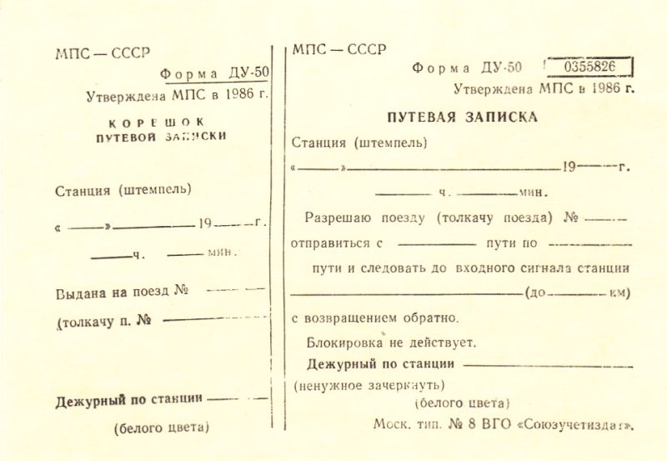
1. При телефонных средствах связи разрешением на занятие поездом перегона служит Путевая записка, вручаемая машинисту поезда.
Перед выдачей Путевой записки ДСП станции должен:
1) на однопутных перегонах получить от ДСП соседней станции поездную телефонограмму о согласии на прием поезда;
2) на двухпутных — поездную телефонограмму о прибытии на соседнюю железнодорожную станцию ранее отправленного поезда.
2. Поездными телефонограммами между соседними железнодорожными станциями обмениваются лично ДСП этих станций или по их указаниям операторы при ДСП станции.
3. Обмен поездными телефонограммами о движении поездов должен вестись по телефонам поездной диспетчерской связи или поездной межстанционной связи.
В исключительных случаях при неисправности поездной межстанционной связи и поездной диспетчерской связи переговоры о движении поездов могут осуществляться и по другим, имеющимся в распоряжении ДСП станции, видам связи непосредственно с ДСП соседней станции.
4. Бланки Путевых записок заполняются лично ДСП станции или оператором при ДСП станции.
Бланк Путевой записки ДСП станции или оператор при ДСП станции заполняют при наличии соответствующих записей в журнале поездных телефонограмм:
1) на однопутных перегонах — поездной телефонограммы о согласии соседней железнодорожной станции на прием поезда;
2) на двухпутных перегонах — поездной телефонограммы о прибытии на соседнюю железнодорожную станцию ранее отправленного поезда.
В Путевой записке указывается время ее заполнения.
Бланк Путевой записки, заполненный оператором при ДСП станции, ДСП станции обязан проверить по записям в журнале поездных телефонограмм и заверить штемпелем железнодорожной станции и своей подписью.
Для железнодорожных станций, где железнодорожные пути отправления удалены от ДСП станции, а служебные переговоры фиксируются системой документированной регистрации переговоров, право подписи и выдачи Путевой записки машинисту поезда может предоставляться дежурному по парку на основании приказа ДСП станции, регистрируемых в специальных журналах у ДСП станции и дежурного по парку, что указывается в ТРА станции или инструкции о порядке обслуживания и организации движения на железнодорожных путях необщего пользования.
5.Не допускается:
1) делать запрос об отправлении поезда в то время, когда перегон еще занят другим поездом;
2) заполнять бланки Путевых записок до получения с соседней железнодорожной станции поездной телефонограммы о согласии на прием поезда (на однопутных перегонах) или о прибытии ранее отправленного поезда (на двухпутных перегонах);
3) передавать исходящие телефонограммы ранее записи их в журнал поездных телефонограмм и без подписи ДСП станции.
6. Путевая записка дает машинисту право следовать с поездом до входного сигнала соседней железнодорожной станции, а при отправлении поезда по неправильному железнодорожному пути и отсутствии входного светофора — до сигнального знака «Граница станции».
При безостановочном следовании поездов Путевые записки должны подаваться машинисту поезда вложенными в ручной подаватель и, как правило, со стороны помещения ДСП станции.
7. При отправлении поезда с железнодорожного пути, на котором имеется выходной светофор, выдавать письменное разрешение на проезд запрещающего сигнала выходного светофора при наличии Путевой записки не требуется.
Отправление поездов в этом случае производится в порядке, предусмотренном в пункте 24 приложения № 9 к настоящей Инструкции.
8. При следовании поезда с использованием двойной тяги или с подталкивающим локомотивом на протяжении всего перегона Путевая записка вручается машинисту ведущего локомотива.
При следовании поезда с подталкивающим локомотивом на часть перегона Путевая записка вручается также и машинисту толкача.

Контрольные вопросы:
1. Что служит при телефонных средствах связи разрешением на занятие поездом перегона?
2. Какими средствами должен вестись обмен поездными телефонограммами?
3. Кто заполняет бланки путевых записок?
4. Когда дежурный по станции или оператор имеют право заполнять бланки путевых записок?
5. Какое право даёт машинисту поезда разрешение на бланке формы
ДУ-50,(Путевая записка)?
6. Машинисту, какого локомотива выдаётся бланк формы ДУ-50, (Путевая записка) при следовании поезда двойной тягой или с подталкивающим локомотивом?
7. Кто подписывает телефонограммы на железнодорожной станции?
8. Как ведётся нумерация исходящих поездных телефонограмм?
9. Что не допускается делать ДСП станции при переходе на телефонные средства связи?
10. На отдельном листе бумаги формата А-4 начертите бланк разрешения формы ДУ-50 и заполните его.
Вывод:

Практическая работа № 9

Группа ---------------- Ф.И.О.-------------------- Дата выполнения--------------

Тема: Движение поездов при перерыве действия всех средств сигнализации и связи.
Цель работы: Научиться, практически правильно заполнять разрешение формы ДУ-56, ДУ-55.
Оборудование: Инструкции ПТЭ, ИДП, плакат, мультимедийный проектор.
Порядок выполнения:
1. Ознакомьтесь с предоставленным материалом.
2. Ответьте на контрольные вопросы.

1. При перерыве действия всех средств сигнализации и связи движение поездов производится на однопутных участках при посредстве письменных извещений, а на двухпутных – с разграничением временем, положенным на проследование поездом перегона между железнодорожными станциями.
Движение поездов при посредстве письменных извещений или с разграничением временем, положенным на проследование поездом перегона, устанавливается в тех случаях, когда переговоры о движении поездов между ДСП станций, ограничивающих перегон, невозможно осуществить ни по одному из имеющихся в их распоряжении видов связи непосредственно между ними.
2. Правом на занятие поездом перегона при перерыве действия всех средств сигнализации и связи служит разрешение на бланке формы ДУ-56, выдаваемое ДСП станции машинисту поезда.
Если при этом сведений о прибытии на соседнюю железнодорожную станцию ранее отправленного поезда нет, машинист поезда должен следовать по перегону с особой бдительностью и готовностью к немедленной остановке на железнодорожных путях общего пользования со скоростью не более 20 км/ч, а на железнодорожных путях необщего пользования – не более 15 км/ч, так как хвост впереди отправленного поезда может быть не огражден.
3. При перерыве действия всех средств сигнализации и связи запрещается отправлять поезда:
1) с опасными грузами класса 1 (ВМ), негабаритными грузами, поезда: соединенные, повышенных длины и массы, а также обслуживаемые одним машинистом;
2) с остановкой для работы на перегоне, кроме восстановительных и пожарных поездов и вспомогательных локомотивов;
3) следующие на примыкание на перегоне.
Подталкивающие локомотивы должны следовать по всему перегону до соседней железнодорожной станции.

Бланк выдается дежурным по станции машинисту, при этом с машинистом поезда посылается на соседнюю станцию письменное извещение о порядке дальнейшего следования поездов на специальном бланке белого цвета по форме ДУ-55

Контрольные вопросы:
1. Что служит при перерыве действия всех средств сигнализации и связи
разрешением на занятие поездом перегона?
2. Какие поезда запрещается отправлять при перерыве действия всех средств сигнализации и связи?
3. Поезд, какого направления преимущественно можно отправлять при перерыве действия всех средств сигнализации и связи на двухпутном перегоне?
4. Через какой промежуток времени производится отправление поездов следующих в одном направлении?
5. Какими средствами связи разрешается пользоваться ДСП станции для выяснения свободности перегона при перерыве действия всех средств сигнализации и связи?
6. С какой скоростью должен следовать машинист поезда по перегону если нет сведений о прибытии на соседнюю железнодорожную станцию ранее отправленного поезда?
7. Кто выдаёт приказ о возобновлении восстановления действия соответствующих средств сигнализации и связи?
8. На отдельном листе бумаги формата А-4 начертите бланк разрешения формы ДУ-55, ДУ-56 и заполните его.
Вывод
Практическая работа № 10

Группа ---------------- Ф.И.О.-------------------- Дата выполнения--------------

Тема: Порядок выдачи предупреждений.
Цель работы: Научиться, практически правильно заполнять бланк предупреждений на поезд, формы ДУ-61.
Оборудование: Инструкции ПТЭ, ИДП, плакат, мультимедийный проектор.
Порядок выполнения:
1. Ознакомьтесь с предоставленным материалом.
2. Ответьте на контрольные вопросы.

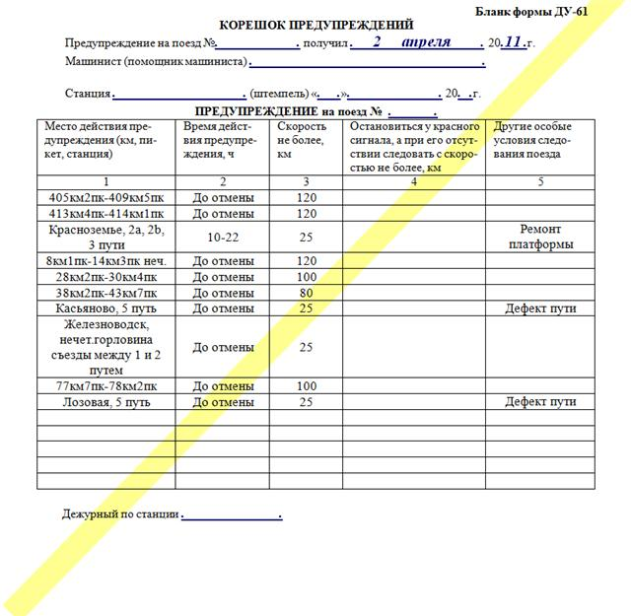

Предупреждения выдаются:

*При неисправности пути, устройств контактной сети, переездной сигнализации, искусственных и других сооружений, а также при производстве ремонтных и строительных работ, требующих уменьшения скорости или остановки в пути;
*При вводе в действия новых видов средств сигнализации и связи, а также при включении новых, перемещений или упразднений существующих светофоров и при их неисправности, когда светофор невозможно привести в закрытое положение;
*При неисправности путевых устройств автоматической локомотивной сигнализации;
*При отправления поезда с грузами, выходящими за пределы габарита погрузки, когда при следовании этого поезда необходимо снижать скорость или соблюдать особые условия;
*При работе на двухпутном перегоне снегоочистителя, балластера, путеукладчика, подъемного крана, щебнеочистительной и других машин;
*При постановке в поезд подвижного состава, который не может следовать со скоростью, установленной для данного участка;
*При работе съемных подвижных единиц, а также при перевозке на путевых вагончиках тяжелых грузов;
*Во всех других случаях когда требуется уменьшение скорости или остановка поезда в пути, а также когда необходимо предупредить локомотивные бригады об особых условиях следования поезда.

Виды письменных предупреждений.
1) действующие с момента установления до отмены, когда соответствующий руководитель по условиям производства работ не может определить точного срока их окончания;
2) действующие в течение определенного устанавливаемого руководителем работ срока, указываемого в заявке на выдачу предупреждения;
3) устанавливаемые для отдельных поездов при необходимости соблюдения особых условий их пропуска (например, при наличии в поезде груза или железнодорожного подвижного состава, который не может следовать с установленной скоростью, при назначении не предусмотренных расписанием остановок).
Выдача предупреждений производится на железнодорожных станциях формирования поездов и железнодорожных станциях, на которых поезда имеют стоянку по техническим надобностям. Для пригородных поездов выдача предупреждений может производиться железнодорожными станциями начального отправления этих поездов.
Перечень железнодорожных станций и порядок выдачи предупреждений на поезда устанавливается владельцем инфраструктуры или владельцем железнодорожных путей необщего пользования. На эти железнодорожные станции, в том числе и со смежных участков, расположенных на соседних дорогах, руководители работ (ответственные за безопасное проведение работ) должны адресовать телеграммы об установлении предупреждений.
Предупреждения об особых условиях следования отдельных поездов выдаются на железнодорожных станциях формирования поездов или железнодорожных станциях прицепки к поездам железнодорожного подвижного состава, который не может следовать с установленной скоростью. Порядок выдачи таких предупреждений на железнодорожных станциях смены локомотивов и локомотивных бригад, исключающий возможность отправления на участок без предупреждения поездов, в которых имеется железнодорожный подвижной состав или груз, вызывающий необходимость соблюдения особых условий следования, устанавливается владельцем инфраструктуры или владельцем железнодорожных путей необщего пользования и указывается в ТРА станции или инструкции о порядке обслуживания и организации движения на железнодорожных путях необщего пользования.
Предупреждение пишется на бланке ДУ-61 и вручается машинисту поезда или его помощнику под расписку лично ДСП станции (парка) или по его поручению оператором, работниками станционного технологического центра, дежурным стрелочного поста, сигналистом или другим работником. Если предупреждение вручено помощнику машиниста, то он немедленно обязан передать его машинисту, а машинист в свою очередь должен проверить у помощника, не было ли выдано предупреждение.
При следовании поезда двойной тягой предупреждение выдается машинисту ведущего локомотива, который ставит в известность машиниста второго локомотива о наличии предупреждения. При следовании поезда с подталкивающим локомотивом предупреждения выдаются также машинисту толкача.
Порядок выдачи предупреждений на пригородные, вывозные и передаточные поезда, а также на подталкивающие локомотивы устанавливается владельцем инфраструктуры или владельцем железнодорожных путей необщего пользования. При этом их можно выдавать не на каждый поезд, а на определенный период (между сменами бригад).
Машинисты поездов при следовании по участку должны руководствоваться выданными предупреждениями и внимательно следить за переносными сигналами, установленными на железнодорожных путях.
При следовании поезда по месту работы в период, указанный в предупреждении, установленная предупреждением скорость должна соблюдаться независимо от наличия сигналов ограждения.
В случае отсутствия сигналов ограждения машинист обязан сообщить об этом ДНЦ или ДСП станции, ограничивающей перегон, для принятия мер к устранению данного нарушения.
При прохождении места работ ранее или позднее указанного в предупреждении срока и отсутствии на железнодорожных путях сигналов уменьшения скорости или остановки скорость следования поезда не снижается.
Уведомление об окончании работ ранее срока, указанного в предупреждении, или о повышении установленной предупреждением скорости может быть передано машинисту поезда по радиосвязи регистрируемым приказом ДНЦ.

Контрольные вопросы:
1. Какие существуют виды письменных предупреждений?
2. На какой срок может подавать заявка о выдаче предупреждений в связи с производством плановых работ дорожным мастером?
3. На какой срок могут подавать заявки о выдаче предупреждений в связи с выполнением предвиденных работ начальники подразделений пути?
4. На какой срок может подавать заявки о выдаче предупреждений в связи с выполнением предвиденных работ уполномоченный представитель владельца инфраструктуры?
5. Что является подтверждением принятия заявки к исполнению в случае передачи ее телеграммой (телефонограммой) в установленные адреса?
6. В каких случаях можно приступить к выполнению плановых работ до выдачи предупреждения?
7. Как ведется нумерация предупреждений в Книге для записи предупреждений?
8. Что обязан сделать ДСП станции, ограничивающей перегон, перед наступлением срока действия предупреждения?
9. Кто имеет право отменить предупреждение, установленное до отмены?
10. Как можно отправить поезд на перегон, с которого получено заявление о наличии препятствия для нормального движения?
11. При возникновении непредвиденных обстоятельств, угрожающих безопасности движения, кому передается заявка на выдачу предупреждения (участок включен в Диспетчерскую централизацию)?
12. Начертите и заполните бланк предупреждений формы ДУ-61 .

Вывод:

Практическая работа № 11

Группа ---------------- Ф.И.О.-------------------- Дата выполнения--------------

Тема: Требование ПТЭ к вагонам. Комиссионный осмотр подвижного состава.
Цель работы: Научиться определять неисправности железнодорожных вагонов. Знать периодичность проведения комиссионных осмотров подвижного состава.
Оборудование: Инструкции ПТЭ, плакат, мультимедийный проектор.
Порядок выполнения:
1. Ознакомьтесь с предоставленным материалом.
2. Ответьте на контрольные вопросы.
Техническое обслуживание и ремонт вагонов производятся в пунктах технического обслуживания, депо и заводах, оснащенных диагностическими средствами.
При техническом обслуживании проверяется:
состояние и износ узлов и деталей и их соответствие установленным размерам;
исправность действия тормозного оборудования, буферного и автосцепного устройств, средств сигнализации и устройств связи, привода генератора и его соответствие типу генератора, крепления подвагонного оборудования, особое внимание обращается на исправность цепочек расцепного рычага, автосцепки, а также отпуск автоматических тормозов;
состояние и исправность ходовых частей (тележек);
исправность кузовов и котлов цистерн, гарантирующая сохранность перевозимых грузов;
исправность переходных площадок помоста и поручня помоста крыши, специальных подножек и поручней;
(в ред. Приказа Минтранса России от от 23 июня 2022 г. № 250)
наличие и исправность устройств, предохраняющих от падения на железнодорожный путь деталей и оборудования железнодорожного подвижного состава.
При проверке ходовых частей, в том числе проверяется суммарный зазор между скользунами с обеих сторон тележки у всех типов четырехосных грузовых вагонов, зазор должен быть не более 20 мм и не менее 4 мм, у цистерн, хоппер-дозаторов для перевозки зерна, цемента, минеральных удобрений, окатышей и хоппер-дозаторов типа ЦНИИ-ДВЗ - не более 14 мм и не менее 4 мм, кроме хопперов для перевозки угля, агломерата, апатитов и хоппер-дозаторов ЦНИИ-2, ЦНИИ-3, думпкаров ВС-50, у которых зазор должен быть не более 12 мм и не менее 6 мм, а у думпкаров ВС-80, ВС-82, ВС-85 - не более 20 мм и не менее 12 мм. Отсутствие зазоров между скользунами по диагонали вагона не допускается, кроме вагонов на беззазорных тележках.
Зазоры между скользунами соединительной и шкворневой балок с обеих сторон одного конца восьмиосной цистерны в сумме должны быть от 4 мм до 15 мм, а между соединительной и надрессорной балками с обеих сторон одной двухосной тележки - от 4 мм до 20 мм.
Не допускается отсутствие зазоров в двух любых скользунах одной четырехосной тележки с одной стороны цистерны, по диагонали цистерны между скользунами соединительной и шкворневой балок и диагонали четырехосной тележки между скользунами надрессорной и соединительной балок.
Не допускается подача под погрузку грузов и посадку людей неисправных вагонов и без предъявления их к техническому обслуживанию. О признании их годными должна быть произведена запись в специальном журнале.
Порожние вагоны, подаваемые под погрузку на железнодорожные станции, где нет пунктов технического обслуживания, а также груженые вагоны, которые намечено использовать на таких железнодорожных станциях под сдвоенные операции, должны быть осмотрены, а в необходимых случаях и отремонтированы на ближайшем пункте технического обслуживания, расположенном перед железнодорожной станцией погрузки.
Порядок предъявления вагонов и поездов к техническому обслуживанию и уведомления о годности вагонов устанавливается, соответственно, владельцем инфраструктуры, владельцем железнодорожных путей необщего пользования.
31. На железнодорожных станциях формирования и расформирования, в пути следования на железнодорожных станциях, предусмотренных графиком движения поездов, каждый вагон поезда должен пройти техническое обслуживание, а при выявлении неисправности - отремонтирован. На этих железнодорожных станциях организуется безотцепочный ремонт вагонов.
На железнодорожных станциях, где нет пунктов технического обслуживания, каждый вагон перед постановкой в поезд должен быть осмотрен и подготовлен для следования до ближайшей железнодорожной станции, имеющей пункт технического обслуживания.
Порядок предъявления поездов к техническому обслуживанию и уведомления о готовности, а также порядок осмотра и ремонта вагонов перед постановкой в поезд на станциях, где нет пунктов технического обслуживания, устанавливается, соответственно, владельцем инфраструктуры, владельцем железнодорожных путей необщего пользования.
32. Работники пунктов технического обслуживания грузовых и пассажирских вагонов должны своевременно в соответствии с технологическим процессом и графиком движения поездов производить техническое обслуживание и ремонт вагонов, обеспечивающий проследование вагонов в исправном состоянии в составе поезда в пределах гарантийного участка.
Гарантийные участки для поездов грузовых на инфраструктуре устанавливаются владельцем инфраструктуры, исходя из протяженности участков обращения локомотивов, необходимости проведения полного опробования автотормозов, качественного технического обслуживания и коммерческого осмотра вагонов.
Гарантийным участком для пассажирских поездов является маршрут следования от пункта формирования поезда до пункта оборота и обратно до конечного пункта расформирования (назначения) поезда. Пункты технического обслуживания в пути следования поездов пассажирских определяются владельцем инфраструктуры.

Распоряжение ОАО "РЖД" от 31.07.2008 n 1634р "Об утверждении стандарта ОАО "РЖД" "Комиссионный осмотр моторвагонного подвижного состава. Порядок проведения" (вместе со "Стандартом... СТО РЖД 1.09.008-2008")
1. Комиссионный осмотр МВПС проводят комиссии, которые создают в каждом депо на период проведения комиссионного осмотра. Как правило, в депо создают одну комиссию.
2. В случае, если в составе депо имеется территориально удаленное подразделение, к которому приписан МВПС, допускается по решению руководства Дорожной дирекции по обслуживанию пассажиров в пригородном сообщении, службы пригородных перевозок (далее - Дорожная пригородная дирекция) железной дороги (далее - дорога) создавать в таком подразделении комиссию на общих основаниях.
3. Весенний комиссионный осмотр МВПС проводят с 1 апреля по 31 мая. Начало осеннего комиссионного осмотра 1 сентября, окончание - в сроки, установленные Инструкцией по подготовке к работе в зимний период и организации снегоборьбы на железных дорогах ОАО "РЖД" [3].
4. В зависимости от климатических условий и размеров парка начальник дороги (его заместитель) имеет право уточнить сроки проведения комиссионного осмотра по каждому депо в пределах сроков, указанных в 4.3.
5. Определение и учет МВПС, подлежащего комиссионному осмотру, проводят в соответствии с Инструкцией по учету наличия, состояния, ремонта, технического обслуживания, работы и использования тягового подвижного состава [4].
6. Весенний и осенний комиссионный осмотр
6.1. Формирование комиссий
6.1.1. Весенний и осенний комиссионные осмотры эксплуатируемого парка проводят в соответствии с приказом начальника дороги. В приказе указывают мероприятия по подготовке парка МВПС дороги к комиссионному осмотру, для каждого депо определяют сроки и порядок проведения комиссионных осмотров, а также назначают председателей комиссий и их заместителей. Приказ начальника дороги должен быть выпущен не позднее чем за 20 дней до начала комиссионного осмотра.
6.1.2. На основании приказа начальника дороги начальник Дорожной пригородной дирекции издает приказ о проведении комиссионного осмотра МВПС.
В приказе устанавливают:
- сроки проведения комиссионного осмотра;
- определяют мероприятия по подготовке депо и парка МВПС к комиссионному осмотру, конкретных исполнителей по всем мероприятиям, персональный состав комиссий;
- порядок проведения комиссионного осмотра парка депо.
Перечень организационно-технических мероприятий и обязательных работ, подлежащих выполнению при подготовке и проведении комиссионного осмотра, приведен в Приложении А. Приказ должен быть издан не позднее чем за 15 дней до начала комиссионного осмотра.
До начала комиссионного осмотра начальник Дорожной пригородной дирекции должен провести совещание с участием председателей комиссий и начальников депо с рассмотрением на нем задач и порядка проведения комиссионного осмотра.
6.1.3. Председателей комиссий и их заместителей при осеннем комиссионном осмотре МВПС назначают из числа руководителей и специалистов Дорожной пригородной дирекции, старших приемщиков (приемщиков) МВПС и заместителей начальников депо по ремонту из других депо дороги. По согласованию с Управлением пригородных пассажирских перевозок Департамента пассажирских сообщений ОАО "РЖД" допускается назначать председателями комиссий при осеннем комиссионном осмотре начальника (заместителя начальника) депо приписки МВПС.
Председателями комиссий и их заместителей при весеннем комиссионном осмотре МВПС назначают, как правило, начальников депо, их заместителей или старших приемщиков (приемщиков). Допускается назначать председателей комиссий из числа лиц, назначаемых председателями при осеннем комиссионном осмотре МВПС.
6.1.4. Членами комиссии могут быть назначены заместители начальника депо, главный инженер, старший приемщик (приемщик) МВПС, начальник технического отдела (главный технолог), инженер по охране труда и технике безопасности, заведующий химико-технической лабораторией, старшие мастера участков по ремонту МВПС, а также (при необходимости) работники дистанций сигнализации и связи, обслуживающие устройства безопасности и радиосвязи, в должности не ниже старшего электромеханика (по согласованию с руководителями соответствующих дистанций). В состав комиссии должны быть включены инженеры-технологи, мастера и машинисты-инструкторы. По усмотрению начальника Дорожной пригородной дирекции в состав комиссии могут быть включены представители органов пожарного надзора и санитарно-эпидемиологического надзора по согласованию с их руководством.
6.1.5. Приказом начальника депо должны быть распределены обязанности между членами комиссии и установлена их ответственность за осмотр конкретных узлов МВПС. Допускается выполнение одних и тех же обязанностей в комиссии несколькими работниками по графику. При необходимости члены комиссии могут освобождаться от основных производственных обязанностей (полностью или частично).
6.2. Подготовка к проведению комиссионного осмотра
6.2.1. В приказе депо по подготовке к весеннему (осеннему) комиссионному осмотру должно быть предусмотрено выполнение следующих мероприятий:
- подготовка и утверждение перечня МВПС с учетом требований 5.2.2;
- проведение анализа надежности работы узлов и систем каждой секции МВПС за период от предыдущего комиссионного осмотра, планирование мер по улучшению технического состояния парка;
- закрепление МВПС, эксплуатируемого при сменной езде, за локомотивными бригадами и машинистами-инструкторами для приведения в надлежащее состояние их внешнего вида;
- составление и утверждение календарных планов предъявления МВПС комиссиям.
6.2.2. Перечень МВПС, подлежащего весеннему (осеннему) комиссионному осмотру, должен быть составлен с учетом планов капитального ремонта, текущего ремонта ТР-3, модернизаций, планов выпуска в эксплуатацию и отставления в запас, планов исключения МВПС из инвентарного парка.
Весеннему (осеннему) комиссионному осмотру не подлежит МВПС:
- находящийся в капитальном ремонте, если выпуск в эксплуатацию запланирован после окончания комиссионного осмотра;
- запланированный к отправке в капитальный ремонт в период проведения комиссионного осмотра;
- находящийся в текущем ремонте ТР-3 или запланированный к отправке в текущий ремонт ТР-3 в период проведения комиссионного осмотра, если выпуск в эксплуатацию запланирован после окончания комиссионного осмотра;
- подлежащий исключению из инвентарного парка согласно плану в период проведения комиссионного осмотра;
- ожидающий исключения из инвентарного парка согласно Инструкции по учету [4];
- находящийся в запасе ОАО "РЖД" и резерве железной дороги в случае хранения его на базах запаса.
Примечание - Постановка и требования к документированию и содержанию МВПС запаса ОАО "РЖД" и резерва дороги по Приложению Б.
6.2.3. Во время весеннего (осеннего) комиссионного осмотра допускается отставлять в запас ОАО "РЖД" или резерв дороги только МВПС, прошедший комиссионный осмотр. МВПС, выпускаемый в течение весеннего или осеннего комиссионного осмотров в эксплуатацию из запаса или резерва, подлежит комиссионному осмотру.
Если МВПС выпускают в эксплуатацию после модернизации в период проведения комиссионного осмотра, он должен быть осмотрен после окончания модернизации.
6.2.4. Перечень МВПС, подлежащего комиссионному осмотру, для депо должен быть составлен по номерам МВПС, для дороги - обобщенным с разбивкой по депо и сериям. К перечню прилагают справку о МВПС, не подлежащем комиссионному осмотру. По каждому МВПС, не подлежащему комиссионному осмотру, справка должна содержать сведения о причинах, по которым он не подлежит комиссионному осмотру, и о месте его дислокации. Справка дороги должна быть обобщенной с разбивкой по депо и сериям.
6.2.5. Перечень МВПС, подлежащего комиссионному осмотру в депо, должен быть представлен на утверждение в Дорожную пригородную дирекцию дороги не позднее чем за 7 рабочих дней до начала комиссионного осмотра. Деповские и составленный на их основе дорожный перечни должны быть утверждены начальником Дорожной пригородной дирекции дороги не позднее чем за 5 рабочих дней до начала комиссионного осмотра. В случае корректировки планов ремонта и модернизации МВПС или пересмотра договоров на аренду МВПС допускается изменять в ходе комиссионного осмотра утвержденные перечни по согласованию с Управлением пригородных пассажирских перевозок Департамента пассажирских сообщений ОАО "РЖД".

Контрольные вопросы:
1. Какие основные 5 видов вагонов Вы знаете?
2. С какими неисправностями запрещается включать в поезда пассажирские вагоны?
3. С какой скоростью могут следовать в поездах пассажирские вагоны на тележках ЦМВ?
4. Какова периодичность комиссионного осмотра локомотивов и мотор-вагонного железнодорожного подвижного состава, а также специального самоходного подвижного состава при круглогодичной эксплуатации?
5. Где и с какой периодичностью должны осматриваться локомотивные, а также установленные на мотор-вагонном железнодорожном и специальном самоходном подвижном составе устройства безопасности и поездной радиосвязи?
6. Кто является ответственным за качество выполненного технического обслуживания и ремонта?
7. Какой маршрут следования является гарантийным участком для пассажирских поездов?
8. Какой должен быть зазор, в том числе и суммарный между скользунами с обеих сторон тележки у всех типов четырехосных грузовых вагонов?
9. Какой зазор между скользунами соединительной и шкворневой балок с обеих сторон одного конца восьмиосной цистерны?
10. Какой зазор между соединительной и надрессорной балками с обеих сторон одной двухосной тележки?
11. Какой суммарный зазор между скользунами с обеих сторон тележки у думпкаров ВС-80, ВС-82, ВС-85?
12. Укажите на схеме вагона основные неисправности.

Вывод:

Практическая работа № 12

Группа ---------------- Ф.И.О.-------------------- Дата выполнения--------------

Тема: Манёвры на станционных главных и приёмоотправочных железнодорожных путях.
Цель работы: Ознакомиться с производством манёвров на станционных железнодорожных путях, а также на железнодорожных путях необщего пользования

Оборудование: Инструкции ПТЭ, ИСИ, плакат, мультимедийный проектор.
Порядок выполнения:
1. Ознакомьтесь с предоставленным материалом.
2. При выполнении практической работы Вам требуется ответить на вопросы:

1. Классификация и сущность различных видов маневров.
Маневровая работа - важная составная часть всего перевозочного процесса. За время оборота грузовой вагон подвергается нескольким переработкам на сортировочных, участковых и грузовых станциях. Большая часть средств, затрачиваемых на перевозки, расходуется на выполнение маневровой работы. Более 20% локомотивного парка занято на маневрах.
Маневрами называются все передвижения подвижного состава, групп или отдельных вагонов, а также одиночных локомотивов по станционным путям для выполнения различных видов обработки поездов и вагонов, обеспечиние погрузки, выгрузки и др. операций.
Маневровыми светофорами подаются сигналы:
1) один лунно-белый огонь - разрешается маневровому составу проследовать маневровый светофор и далее руководствоваться показаниями попутных светофоров или указаниями (сигналами) руководителя маневров;
2) один синий огонь - запрещается маневровому составу проследовать маневровый светофор.

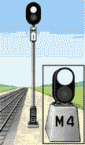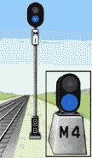

Разрешение на производство маневровых передвижений может подаваться выходными и маршрутными светофорами с показанием: один лунно-белый огонь при погашенном красном огне.
На железнодорожных станциях однопутных линий, а также двухпутных, оборудованных автоматической блокировкой для двустороннего движения по каждому железнодорожному пути, на маневровом светофоре, расположенном на мачте входного светофора со стороны железнодорожной станции, может применяться сигнал: один лунно-белый огонь - разрешается выход маневрирующего состава за границу железнодорожной станции.
Групповым маневровым светофором, разрешающим маневры в определенном районе железнодорожной станции, подаются сигналы в одну или обе стороны.
С железнодорожных путей, по которым не предусматривается прием и отправление поездов, из тупиков, а также для приема маневровым порядком с железнодорожных путей необщего пользования на железнодорожные пути общего пользования должны устанавливаться маневровые сигналы с красным огнем.
В необходимых случаях для приема на свободные участки станционных железнодорожных путей подталкивающих локомотивов, локомотивов, следующих в расположенное на железнодорожной станции депо, локомотивов, следующих из депо под составы поездов, восстановительных, хозяйственных (при производстве работ с закрытием перегона) и пожарных поездов, специального самоходного железнодорожного подвижного состава при запрещающем показании входного светофора на мачте входного светофора может применяться сигнал: один лунно-белый огонь - разрешается прием указанных локомотивов или поездов на свободные участки станционных железнодорожных путей.
Рациональная организация маневров во многом определяет успешную работу станций, уровень их перерабатывающей способности и выполнение основного качественного показателя - затраты времени на обработку вагонов.
Маневры классифицируются по следующим признакам:
1) по характеру;
2) по назначению;
3) по способу выполненияю
По характеру маневры бывают:
- сортировочные
- групповые
- перестановочные
- прочие (специальные)
Сущность сортировочных маневров (разъединительные):
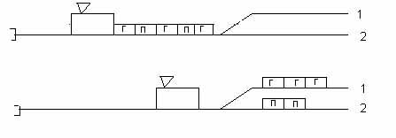
Сущность группировочных маневров (соединительные):
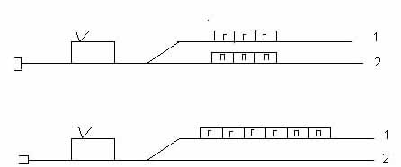
Перестановочные - для перестановки вагонов из парка в парк, с пути на путь, подачи (уборки) на грузовые пункты, подъездные пути и т.д.
Специальные - осаживание вагонов в сортировочном парке, подтягивание, перемещение их при взвешивании, промывке и т.д.
По назначению маневры подразделяются на:
- расформирование-формирование (т.е. сортировка по назначениям и объединение вагонов в порядке, предусмотренном планом формирования поездов и требованиями ПТЭ);
- перестановку составов или групп вагонов из парка в парк (с пути на путь);
- подачу -уборку вагонов к грузовым фронтам;
- прицепку-отцепку вагонов от поездов;
- грузовые, выполняемые на грузовых фронтах (расстановка, перестановка, сборка);
- прочие - осаживание и подтягивание, взвешивание и др.
По способу выполнения:
- осаживанием;
- толчками.
2. Технические средства и способы выполнения маневров.
Маневры выполняются с помощью маневровых средств, они делятся на:
- маневровые устройства;
- маневровые двигатели.
К маневровым устройствам относятся:
- вытяжные пути (обычного и специального профиля) в совокупности со стрелочными горловинами, стрелочными улицами и примыкающими путями;
- горки малой, средней и большой мощности;
- полугорки.
На вытяжках маневры выполняются с использованием силы толчка локомотива; на горках- с использованием силы тяжести вагонов; на полугорках - с использованием частично толчка локомотива и сил тяжести вагона.
Вытяжные пути оборудуются ситационными колонками радиосвязи с машинистами маневровых локомотивов, переговорными колонками с ДСПГ и ДСЦ, у составителей - переносные радиостанции.
Горки оборудованы наиболее совершенными техническими средствами управления, механизации и автоматизации маневровой работы (ГАЦ,АРС,АЗСР и пр.).
К маневровым двигателям относятся:
- маневровые и поездные локомотивы;
- тягочи и толкатели;
- электрошпили и электролебедки (для перемещения вагонов у складов и т.п.).
Около 90% маневровых операций выполняют тепловозы - в основном серии ЧМЭ2,ЧМЭ3,ТГМ1,ТГМ2,ТГМ3, ТЭМ1, ТЭМ2,ТЭМ7. У всех локомотивов, используемых на маневровой работе, должны быть повышенная сила тяги при трогании с места (для сокращении времени разгона), эффективные тормозные характеристики (для сокращения времени торможения). На отдельных станциях, на надвиге составов из парка прибытия на горку используются электровозы. В отдельных случаях маневровую работу можно выполнять и поездными локомотивами.
В зависимости от назначения и характеристик маневров они могут выполняться осаживанием или толчками.
При маневрах осаживанием состав, взятый на вытяжной путь, локомотив осаживает на тот путь, на который должна быть поставлена крайняя группа вагонов. Эту группу здесь отцепляют, а локомотив перемещает маневровый состав на вытяжной путь для постановки следующей группы на другой путь. Осаживание применяют при прицепках и отцепках вагонов, подачи их на пути погрузки и выгрузки, а также при маневрах с вагонами, требующими особой осторожности. При формировании и расформировании поездов маневры осаживание обычно не применяют, т.к. они требуют большой затраты времени.
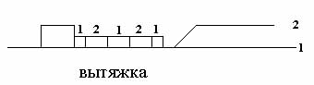
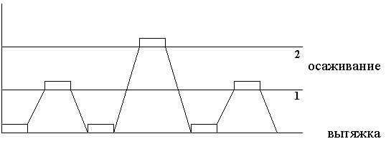
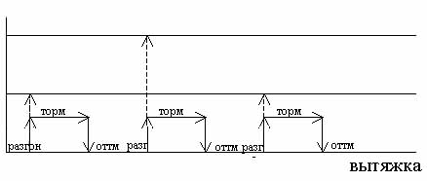
Толчки различают изолированные (одногруппные),серийные и многогруппные.
При маневрах одногруппными толчками при взятии состава на вытяжку отцепляют крайнего группу вагонов. Затем локомотив двигает состав в направлении пути назначения и тормозит. Отцепленная группа по инерции двигается до места, где останавливается сама (если скорость толчка была расчита на точно) или тормозится башмаками. После каждого толчка маневровый состав оттягивается обратно для нового толчка. При серийных толчках состав выводят на вытяжку на расстояние от разделительной стрелки, достаточное для производства нескольких толчков подряд без перемены направления движения. После отцепки первой группы вагонов состав разгоняют в сторону парка и резко тормозят до скорости примерно равной 5 км/ч, при этом группа уходит в парк, в это же время отцепляют следующую группу, состав вновь разгоняют и тормозят, второй отцеп уходит в парк. Так повторяется несколько раз, пока не потребуется произвести оттягивание обратно на вытяжку, после чего процесс возобновляется. Желательно, чтобы вытяжка имела уклон в сторону сортировочного парка: при i=3-4‰ достигается до 5 толчков в серии, при i=1,5-3‰ - до трех.
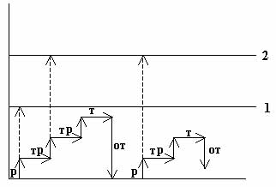
Важное условие - правильный выбор скорости разгона, чтобы отцеп не остановился раньше достижения определенного места и в то же время подошел к стоящим на пути вагонам со скоростью 3-5 км/ч.
При многогруппных толчках - принцип тот же, что и при серийных, но за один толчок в парк направляется не одна, а несколько заранее отцепленных групп вагонов. Применять этот способ сложно, т.к. не всегда между отцепами обеспечивается интервал для перевода стрелок, поэтому перед разделительной стрелкой устанавливаются трмозные позиции в виде башмакосбрасывателей.
3. Организация и руководство маневровой работой на станциях.
Вся маневровая работа на станциях организуется по плану и технологическому процессу, которые должны обеспечивать своевременное расформирование и формирование поездов, прицепку, отцепку, подачу и уборку вагонов, отправление и прием поездов.
Маневры должны производится по указанию только одного работника (руководителя маневров) - маневрового диспетчера, ДСП,ДСПГ и ДСПП. Распределение обязанностей между ними устанавливает ТРА. Движением маневрового локомотива должен руководить только один работник - обычно составитель поездов.
Основное средство передачи указаний при маневровой работе - радиосвязь, при необходимости - двусторонняя парковая связь.
Для лучшей организации работы станции создаются комплексные бригады в составе работников станции, локомотивных бригад маневровых локомотивов, работников ПТО; руководит - ДСЦ. Создаются они в каждой смене, для двусторонних сортировочных станций - отдельно в каждой системе.
В отдельных районах, на которые обычно разделяются крупные станции (маневровые районы) могут создаваться маневровые бригады, не входящие в состав комплексных бригад. В ее состав входят составитель и его помощник (или без него), машинист маневрового локомотива и его помощник (или без него), регулировщики скоростей движения вагонов, сигналиста и дежурные стрелочных постов; руководит- составитель.
Каждый маневровый район включает определённые парки или группы путей, вытяжные пути или горки и обслуживается определёнными локомотивами и составительскими бригадами.
На ряду с быстрым выполнением маневровой работы должна быть обеспечена их безопасность. Скорости маневровых передвижений не должны превышать: 60 км/ч - при следовании по свободным путям одиночных локомотивов и локомотивов с вагонами, прицепляемыми сзади, с включенными тормозами; 40 км/ч - при движении локомотива с вагонами, прицепляемыми сзади, по свободным путям; 25 км/ч - при движении вагонами вперёд по свободным путям; 15 км/ч - при движении с вагонами с людьми, с негабаритными грузами; 3 км/ч - при подходе локомотива к вагонам. Скорость подхода отцепов к другим при роспуске с горки и при манёврах толчками - не более 5 км/ч.
4.Основы теории маневров.
Процесс маневровой работы складывается из многократно повторяющихся элементарных передвижений локомотива (одного или с вагонами).
Перемещения по станционным путям вагонов с локомотивом или одного локомотива без перемены направления движения называется маневровым полурейсом. Перемещено вагонов или одиночного локомотива с одного пути на другой с переменной направления движения называется маневровым рейсом. Рейс состоит из двух полурейсов.
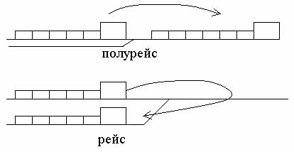
При передвижении локомотива с вагонами полурейса и рейсы называются рабочими, без вагонов - холостыми. Вагоны, с которыми совершается полурейс или рейс, называются маневровым составом. Один или несколько стоящих рядом вагонов, направляемых в процессе сортировки на один путь, называются отцепом.
Различают следующие виды полурейсов: заезд, вытягивание, сортировка, оттягивание и перестановка. Заезд осуществляется одним локомотивом на путь стоянки вагонов, подлежащих сортировке, уборке и пр. Вытягивание - вагоны вытягивают на вытяжной или другой путь за разделительную стрелку. Оттягивание производится перед очередным полурейсом сортировки. Перестановка - если вагоны переставляются с одного пути на другой .
Контрольные вопросы:
1. По указанию, какого работника могут производиться манёвры на станционных железнодорожных путях, а также на железнодорожных путях необщего пользования?
2. Что является основным средством передачи указаний при маневровой работе?
3. Какое сообщение должно быть получено машинистом при отсутствии маневровых светофоров или невозможности открытия светофора перед выездом на централизованные стрелки?
4. С какими скоростями производятся манёвры?
5. Назначение маневрового светофора?
6. Как производятся маневры на станционных путях, расположенных на уклонах, где создается опасность ухода железнодорожного подвижного состава на перегон и маршруты следования поездов?
7. Без согласия, каких работников не допускаются маневры с выходом состава за границу железнодорожной станции на перегон на однопутных и по неправильному железнодорожному пути на двухпутных участках?
8. Какие сигналы подаются маневровыми светофорами и что они означают?
9. Какие маневровые средства могут использоваться на железнодорожных путях необщего пользования для передвижения вагонов у фронтов погрузки-выгрузки?

Вывод:

Практическая работа № 13

Группа ---------------- Ф.И.О.-------------------- Дата выполнения--------------

Тема: Манёвры сортировочных горках и вытяжных железнодорожных путях. Цель работы: Ознакомиться с производством манёвров на железнодорожных станциях, имеющих горочные устройства для сортировки вагонов.
Оборудование: Инструкции ПТЭ, ИСИ, ИДП, плакат, мультимедийный проектор.
Порядок выполнения:
1. Ознакомьтесь с предоставленным материалом.
2. Ответьте на контрольные вопросы.

Горочными светофорами подаются сигналы:
1) один зеленый огонь - разрешается роспуск вагонов с установленной скоростью;
2) один желтый огонь - разрешается роспуск вагонов с уменьшенной скоростью;
3) один желтый и один зеленый огни - разрешается роспуск вагонов со скоростью, промежуточной между установленной и уменьшенной;
4) один лунно-белый огонь - разрешается горочному (маневровому) локомотиву проследовать через горб горки в подгорочный парк и производить маневры на железнодорожном пути сортировочного парка;
5) один красный огонь - стой! Запрещается роспуск;
6) буква "Н" белого цвета на световом указателе, горящая одновременно с красным огнем, или при погашенном красном огне - осадить вагоны с горки назад.
Скорость роспуска вагонов на сортировочных горках по одному зеленому огню, одному желтому и одному зеленому огням и одному желтому огню горочных светофоров устанавливается владельцем инфраструктуры, владельцем железнодорожных путей необщего пользования.
В тех случаях, когда видимость сигналов горочного светофора не обеспечивается, для информации машиниста о показании горочного светофора применяются повторительные светофоры или горочная автоматическая локомотивная сигнализация. Повторительные и локомотивные светофоры должны сигнализировать теми же огнями, что и основной горочный светофор. На повторительных горочных светофорах, расположенных в середине железнодорожных путей парка приема, вместо красного огня может устанавливаться синий.
Для разрешения подачи составов до горочного светофора на железнодорожных путях парка приема, а также для сигнализации на подгорочных железнодорожных путях могут применяться маневровые светофоры.

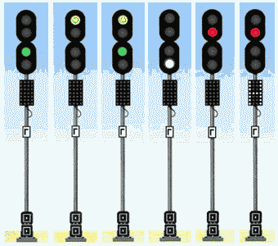

82. При отсутствии маневровых светофоров проезд выходных и маршрутных светофоров с красным огнем при маневрах разрешается дежурным по железнодорожной станции или по его указанию руководителем маневров лично, по радиосвязи, устройствам двусторонней парковой связи или по сигналу, подаваемому ручным сигнальным прибором.
83. При маневрах подаются ручные и звуковые сигналы:
1) разрешается локомотиву следовать управлением вперед - днем движением поднятой вверх руки с развернутым желтым флагом; ночью - ручного фонаря с прозрачно-белым огнем или одним длинным звуком;

2) разрешается локомотиву следовать управлением назад - днем движением опущенной вниз руки с развернутым желтым флагом; ночью - ручного фонаря с прозрачно-белым огнем или двумя длинными звуками;
3) тише - днем медленными движениями вверх и вниз развернутого желтого флага; ночью - ручного фонаря с прозрачно-белым огнем или двумя короткими звуками;

4) Стой! - днем движениями по кругу развернутого красного или желтого флага; ночью - ручного фонаря с любым огнем или тремя короткими звуками.
Звуковые сигналы при маневрах подаются ручным свистком или духовым рожком.
84. Сигналы при маневрах должны повторяться свистками локомотива, моторвагонного поезда, специального самоходного железнодорожного подвижного состава, подтверждающими принятие их к исполнению.
Задание сигналисту или дежурному стрелочного поста установить стрелку на тот или иной железнодорожный путь может подаваться звуками различной продолжительности (свистками локомотивов и свистками руководителей маневров) или другими средствами в зависимости от технического оснащения железнодорожной станции в соответствии с порядком, установленным техническо-распорядительным актом железнодорожной станции.
Порядок применения сигнальных устройств большой и малой громкости устанавливается владельцем инфраструктуры, владельцем железнодорожных путей необщего пользования.
Контрольные вопросы:
1. Чем ограничена полезная длина железнодорожного пути, в пределах которой должен устанавливаться железнодорожный подвижной состав на станционных железнодорожных путях, а также на железнодорожных путях необщего пользования?
2. Что означает буква «Н» белого цвета на световом указатели, горящая одновременно с красным огнём, или при погашенном красном огне?
3. Что обязан сделать дежурный по горке перед роспуском вагонов с сортировочной горки?
4. Какие вагоны не допускается пропускать через сортировочные горки?
5. Назначение горочного светофора?
6. С какими вагонами не допускается производить маневры толчками и распускать с горки?
7. В чём обязан убедиться составитель перед осаживанием вагонов?
8. Под какой сигнал горочного светофора должен производиться роспуск с сортировочных горок рефрижераторных секций, а также автономных вагонов с машинным охлаждением?
9. Где запрещается устанавливать тормозные башмаки при торможении вагонов на станционных железнодорожных путях?

Вывод:
Практическая работа № 14

Тема: Порядок закрепления вагонов на станционных железнодорожных путях.
Цель работы: Научиться правильно рассчитывать требуемое количество тормозных башмаков для закрепления подвижного состава.
Оборудование: Инструкции ПТЭ, ИСИ, ИДП, плакат, мультимедийный проектор.
Порядок выполнения:
1. Ознакомьтесь с предоставленной информацией.
2. Ответьте на контрольные вопросы.

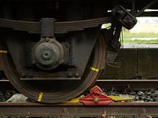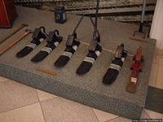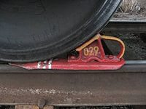

1. Для закреплении вагонов на станционных железнодорожных путях в соответствии с требованиями, изложенными в приложении N 11 к настоящей Инструкции, используются тормозные башмаки, стационарные устройства для закрепления вагонов, ручные тормоза или другие средства закрепления. При этом необходимо руководствоваться следующими минимальными нормами:
1) на горизонтальных железнодорожных путях и железнодорожных путях с уклонами до 0,0005 включительно - по одному тормозному башмаку для закрепления любого количества вагонов с обеих сторон (состава, группы вагонов или одиночного вагона);
2) на железнодорожных путях с уклонами более 0,0005 нормы закрепления определяются по следующим расчетным формулам:
а) при закреплении одиночных вагонов, а также составов или групп, состоящих из однородного по весу (брутто) железнодорожного подвижного состава: грузовых груженых или порожних вагонов независимо от их рода, пассажирских вагонов, моторвагонного железнодорожного подвижного состава; рефрижераторных вагонов при условии, что в группе (секции) все вагоны груженые или все порожние (в том числе порожняя секция с машинным отделением); сплоток локомотивов в недействующем состоянии;
б) при закреплении смешанных (разнородных по весу) составов или групп, состоящих из груженых и порожних вагонов или груженых вагонов различного веса, при условии, что тормозные башмаки укладываются под вагоны с нагрузкой на ось не менее 15 т (брутто), а при отсутствии таких вагонов - под вагоны с меньшей нагрузкой на ось, но максимальной для закрепляемой группы.
При соблюдении условий, указанных в абзацах "а" и "б" подпункта 2 настоящего пункта, применяется следующая формула:

K = n (1,5i + 1) / 200, (1)

где: K - необходимое количество тормозных башмаков, шт.;
n - количество осей в составе (группе), шт.;
i - средняя величина уклона пути или отрезка железнодорожного пути в тысячных;
(1,5i + 1) - количество тормозных башмаков на каждые 200 осей;
в) при закреплении смешанных составов или групп, состоящих из разнородных по весу вагонов, если тормозные башмаки укладываются под порожние вагоны, вагоны с нагрузкой менее 15 т на ось брутто, не являющиеся самыми тяжелыми вагонами в группе, или под вагоны с неизвестной нагрузкой на ось, применяется следующая формула:

K = n (4i + 1) / 200 (2)

Нормы закрепления, рассчитанные по данным формулам, указываются в ТРА станции или инструкции о порядке обслуживания и организации движения на железнодорожных путях необщего пользования.
Необходимое количество тормозных башмаков может определяться и с использованием автоматизированной системы расчета норм закрепления в порядке, утверждаемом владельцем инфраструктуры или владельцем железнодорожного пути необщего пользования.
2. При получении дробного значения количество тормозных башмаков округляется до большего целого числа.
3. На станционных железнодорожных путях с сильно замасленными поверхностями рельсов (железнодорожные пути погрузки наливных грузов, очистки и промывки цистерн и т.п.) указанные в пункте 1 настоящего приложения нормы закрепления увеличиваются в 1,5 раза.
4. На железнодорожных путях с ломаным профилем нормы закрепления составов поездов или групп вагонов, располагающихся в пределах всей длины железнодорожных путей, исчисляются по средней величине уклона для всей длины железнодорожного пути. Если вагоны оставляются на отдельных отрезках железнодорожных путей, то их закрепление тормозными башмаками должно производиться по нормам, соответствующим фактической величине уклона данного отрезка.
5. При закреплении поданной под выгрузку группы вагонов тормозные башмаки должны укладываться под вагоны, которые подлежат разгрузке в последнюю очередь, или норматив закрепления для них должен исчисляться в соответствии с абзацем "в" подпункта 2 пункта 1 настоящего приложения.
6. Тормозные башмаки должны быть исправными и укладываться под разные оси состава таким образом, чтобы носок полоза башмака касался обода колеса. В местах постоянной укладки тормозных башмаков должны быть установлены ящики с песком, который применяется, например, в случаях образования наледи, инея. Если закрепление производится двумя и более башмаками, то нельзя их укладывать под одну и ту же вагонную ось.
Запрещается использовать для закрепления вагонов тормозные башмаки с обледенелым или замасленным полозом.
7. На железнодорожных путях с уклонами башмаки укладываются со стороны спуска. На уклонах более 0,0005 до 0,001 включительно вагоны закрепляются дополнительно одним тормозным башмаком и со стороны, противоположной спуску.
8. Если тормозной башмак укладывается не под крайний вагон со стороны возможного ухода закрепляемой группы, то должна быть дополнительно проверена надежность сцепления с этим вагоном всех других вагонов этой группы.
9. При сильном (более 15 м/с) ветре, направление которого совпадает с направлением возможного ухода вагонов, исчисленная в соответствии с пунктом 1 настоящего приложения норма закрепления увеличивается укладкой под колеса вагонов трех дополнительных тормозных башмаков (на каждые 200 осей закрепляемой группы), а при очень сильном (штормовом) ветре - семи тормозных башмаков.
10. При закреплении моторвагонного железнодорожного подвижного состава, локомотивов в недействующем состоянии, а в исключительных случаях другого железнодорожного подвижного состава, при отсутствии достаточного количества тормозных башмаков могут быть использованы ручные тормоза железнодорожного подвижного состава из расчета: 5 тормозных осей заменяют 1 тормозной башмак.
На горизонтальных железнодорожных путях или железнодорожных путях с уклоном 0,0005 и менее допускается приводить в действие ручной тормоз одного вагона (локомотива) в любой части сцепленной группы железнодорожного подвижного состава взамен тормозных башмаков с обеих ее сторон.
11. При использовании для закрепления вагонов и составов стационарных устройств для закрепления вагонов или других средств закрепления необходимые минимальные нормы устанавливаются в соответствии с технической документацией на эти устройства и указываются в ТРА станции или инструкции о порядке обслуживания и организации движения на железнодорожных путях необщего пользования.

Контрольные вопросы:
1. Чем устанавливается порядок закрепления вагонов и составов на железнодорожной станции и на железнодорожных путях необщего пользования?
2. Чем должны быть закреплены от ухода составы поездов без локомотива, вагоны и специальный подвижной состав, стоящие на станционных железнодорожных путях, а также на железнодорожных путях необщего пользования?
3. Какие тормозные башмаки запрещено использовать для закрепления вагонов?
4. Какие условия закрепления требуют вагоны, прибывшие на железнодорожную станцию для длительной (более 24 часов) стоянки?
5. Где не допускается оставление составов поездов без локомотива на железнодорожных станциях или отдельных станционных железнодорожных путях?
6. Во сколько раз увеличиваются нормы закрепления на станционных железнодорожных путях с сильно замасленными поверхностями рельсов?
7. На сколько, (тормозных башмаков) увеличивается норма закрепления подвижного состава при очень сильном (штормовом) ветре, направление которого совпадает с направлением возможного ухода вагонов?
8. Рассчитать по формуле №1 норму закрепления на железнодорожных путях с уклоном 0,0006 смешанного состава, состоящего из груженых и порожних вагонов различного веса (160 осей), при условии, что тормозные башмаки укладываются под вагоны с нагрузкой на ось не менее 15 т (брутто)?

Вывод:

Практическая работа № 15

Группа ---------------- Ф.И.О.-------------------- Дата выполнения--------------
Тема: Организация и пропуск поездов с опасными грузами класса I (взрывчатыми материалами).
Цель работы: Ознакомиться с порядком формирования и движения поездов с опасными грузами класса I (взрывчатыми материалами).
Оборудование: Инструкции ПТЭ, ИСИ, ИДП, плакат, мультимедийный проектор.
Порядок выполнения:
1. Ознакомьтесь с предоставленной информацией.
2. Ответьте на контрольные вопросы.
Опасные грузы класса 1 (ВМ) перевозятся в грузовых поездах одиночными вагонами, группами вагонов с постановкой во всех случаях соответствующего прикрытия, сформированных в пределах норм по весу и длине, предусмотренных графиком движения поездов, а также маршрутами, не превышающими вместимость приемоотправочных путей на участках их следования.
Запрещается ставить вагоны с ВМ в поезда:
1) пассажирские и почтово-багажные (кроме перевозок табельного оружия и боеприпасов к нему, воинских караулов и команд Министерства обороны Российской Федерации и Министерства внутренних дел Российской Федерации, других государственных военизированных организаций и нарядов военизированной охраны железнодорожного транспорта);
2) людские, а также имеющие в составе (кроме воинских эшелонов) отдельные вагоны с людьми (кроме вагонов, занятых личным составом эшелона);
3) соединенные;
4) с негабаритными грузами верхней третьей, нижней третьей и больших степеней, боковой четвертой и больших степеней негабаритности;
5) превышающие длину, установленную графиком движения поездов.
Кроме того, запрещается ставить вагоны с ВМ с условными номерами, указанными в пункте 2 настоящего приложения, в грузовые поезда, имеющие в своем составе вагоны с опасными грузами, перечисленными в Правилах перевозок опасных грузов по железным дорогам, утвержденных Советом по железнодорожному транспорту государств - участников Содружества, протокол от 05.04.1996 N 15 (с изменениями и дополнениями):
1) со сжатыми и сжиженными газами (класс 2);
2) легковоспламеняющимися жидкостями (класс 3);
3) легковоспламеняющимися твердыми веществами, самовозгорающимися веществами и веществами, выделяющими воспламеняющиеся газы при взаимодействии с водой, а также влагой воздуха (класс 4);
4) окисляющимися веществами и органическими пероксидами (класс 5);
5) ядовитыми веществами (подкласс 6.1).
9. Между сортировочными и участковыми железнодорожными станциями вагоны с ВМ могут следовать со всеми грузовыми поездами в соответствии с планом формирования. Такие вагоны с промежуточных железнодорожных станций на ближайшие участковые или сортировочные железнодорожные станции и в обратном направлении могут следовать со сборными, вывозными поездами или с диспетчерскими локомотивами, а между железнодорожными станциями узла и предузловыми железнодорожными станциями - с передаточными и вывозными поездами.
Сборный поезд, в состав которого включены вагоны с ВМ, должен обслуживаться работником составительской или кондукторской бригады, помощником машиниста, выполняющим обязанности главного кондуктора.
Не допускается постановка вагонов с ВМ в поезда ближних назначений, если по плану формирования для отправки этих вагонов предусмотрены более дальние поезда.
ДНЦ, ДСП станции и маневровые диспетчеры при планировании поездной работы обязаны специально рассматривать возможность первоочередного отправления поступающих на железнодорожную станцию вагонов с ВМ меньшим количеством поездов.
10. Для сопровождения вагонов с ВМ ведомственной охраной железнодорожного транспорта Российской Федерации, не далее чем за 5 вагонов от этих вагонов, должен ставиться вагон с тормозной площадкой или специально выделенный порожний крытый вагон.
Если группа вагонов, охраняемая ведомственной охраной железнодорожного транспорта Российской Федерации, расположена в головной части поезда не далее, чем через 5 вагонов от электровоза или тепловоза, при отсутствии вагонов с тормозными площадками, разрешается проезд стрелков военизированной охраны в кабине локомотива поезда с предварительным их инструктажем машинистом о порядке проезда на локомотиве.
В составы поездов, в которых следуют воинские транспорты с ВМ, могут ставиться вагоны с ВМ, не относящиеся к указанным транспортам.
При сопровождении вагонов с ВМ специалистами или воинскими караулами грузоотправителя (грузополучателя), а также нарядами ведомственной охраной железнодорожного транспорта Российской Федерации, охраняемые ими вагоны ставятся в поезд одной группой. В тех случаях, когда эти вагоны, согласно настоящей Инструкции, включаются в поезд с прикрытием друг от друга вагонами с неопасными грузами или порожними, не относящимися к данной группе вагонов, такое прикрытие не должно превышать минимальных норм.
Постановка вагонов между вагонами с ВМ и вагонами сопровождения, входящими в состав специальной секции (схемы), не требуется.
11. В воинских эшелонах допускается совместная перевозка ВМ и других опасных грузов, принадлежащих данному эшелону, с постановкой между ними прикрытия - не менее одного вагона.
Платформы и полувагоны с танками, самоходными артиллерийскими установками, артиллерийскими тягачами и крытыми бронетранспортерами, снабженными боекомплектами, могут следовать в составе воинского эшелона без прикрытия.

Контрольные вопросы:
1. Где и на каком расстоянии от вагонов с ВМ размещаются наряды охраны или специалисты, сопровождающие вагоны с ВМ в местах стоянки на станциях?
2. Какие вагоны должны ставиться в качестве прикрытия вагонов с ВМ в поездах и при маневрах?
3. На каких железнодорожных путях должны устанавливаться вагоны с опасными грузами класса I (взрывчатыми материалами) и цистерны со сжиженными газами при стоянке на железнодорожной станции вне поездов?
4. Можно ли в качестве прикрытия вагонов с ВМ ставить транспортеры?
5. В какие поезда запрещается ставить вагоны с ВМ?
6. На основании, какого разрешения может быть оставлен состав поезда с ВМ на промежуточной станции без локомотива?
7. На какое минимальное расстояние от зоны пожара должны быть удалены вагоны с ВМ?
8. Вслед, за какими поездами запрещается отправление поездов, в составе которых вагоны с опасными грузами класса 1 (ВМ) и цистерны со сжиженными газами при организации движения поездов с разграничением времени?

Вывод:

Практическая работа № 16

Группа ---------------- Ф.И.О.-------------------- Дата выполнения--------------
Тема: Основные устройства электроснабжения железных дорог.
Цель работы: Изучить назначение и устройство контактной сети.
Используемое оборудование и инструмент: мультимедийный проектор, схемы.
Порядок выполнения:
1. Ознакомьтесь с предоставленной информацией.
2. Ответьте на контрольные вопросы.
3. Начертите схему контактной сети с указанием элементов.
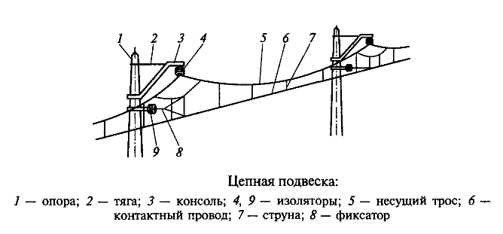

Уровень напряжения на токоприемнике электроподвижного состава должен быть не менее 21 кВ при переменном токе, 2,7 кВ при постоянном токе и не более 29 кВ при переменном токе и 4 кВ при постоянном токе.
В исключительных случаях, на отдельных участках железнодорожных путей общего пользования по разрешению владельца инфраструктуры допускается уровень напряжения не менее 19 кВ при переменном токе и 2,4 кВ при постоянном токе.
Номинальное напряжение переменного тока на устройствах сигнализации, централизации и блокировки и связи должно быть 110, 220 или 380 В. Отклонения номинального напряжения (в том числе кратковременные) от указанных величин допускаются в сторону уменьшения и увеличения, но не более чем на 10%.
3. Устройства технологического электроснабжения должны защищаться от токов короткого замыкания, перенапряжений, включая атмосферные и коммутационные, и перегрузок сверх установленных норм.
Металлические подземные сооружения, а также металлические и железобетонные мосты, путепроводы, опоры контактной сети, светофоры, гидроколонки и т.п., находящиеся в районе линий, электрифицированных на постоянном токе, должны быть защищены от электрической коррозии.
Тяговые подстанции линий, электрифицированных на постоянном токе, а также электроподвижной состав должны иметь защиту от проникновения в контактную сеть токов, нарушающих нормальное действие устройств сигнализации, централизации и блокировки и связи.
Линии электропередачи напряжением свыше 1000 В, проложенные по опорам контактной сети, должны отключаться при однофазных замыканиях на землю.
4. Высота подвески контактного провода над уровнем верха головки рельса должна быть на перегонах и железнодорожных станциях железнодорожного транспорта не ниже 5750 мм, а на железнодорожных переездах - не ниже 6000 мм.
В исключительных случаях на существующих линиях это расстояние в пределах искусственных сооружений, расположенных на железнодорожных путях железнодорожных станций, на которых не предусматривается стоянка железнодорожного подвижного состава, а также на перегонах по решению, соответственно, владельца инфраструктуры, владельца железнодорожного пути необщего пользования может быть уменьшено до 5675 мм при электрификации линии на переменном токе и до 5550 мм - на постоянном токе.
Высота подвески контактного провода не должна превышать 6800 мм.
5. В пределах искусственных сооружений расстояние от токоведущих элементов токоприемника и частей контактной сети, находящихся под напряжением, до заземленных частей сооружений и железнодорожного подвижного состава должно быть не менее 200 мм на линиях, электрифицированных на постоянном токе, и не менее 270 мм - на переменном токе.
6. Расстояние от оси крайнего железнодорожного пути до внутреннего края опор контактной сети на перегонах и железнодорожных станциях должно быть не менее 3100 мм.
Опоры в выемках должны устанавливаться вне пределов кюветов.
В особо сильно снегозаносимых выемках (кроме скальных) и на выходах из них (на длине 100 м) расстояние от оси крайнего железнодорожного пути до внутреннего края опор контактной сети должно быть не менее 5700 мм. Перечень таких мест определяется, соответственно, владельцем инфраструктуры, владельцем железнодорожных путей необщего пользования.
На существующих линиях до их реконструкции, а также в особо трудных условиях на вновь электрифицируемых линиях расстояние от оси железнодорожного пути до внутреннего края опор контактной сети допускается на железнодорожных станциях не менее 2450 мм, а на перегонах - не менее 2750 мм.
Все указанные размеры устанавливаются для прямых участков пути. На кривых участках эти расстояния должны увеличиваться в соответствии с габаритным уширением, установленным для опор контактной сети.
Взаимное расположение опор контактной сети, воздушных линий и светофоров, а также сигнальных знаков должно обеспечивать хорошую видимость сигналов и знаков.
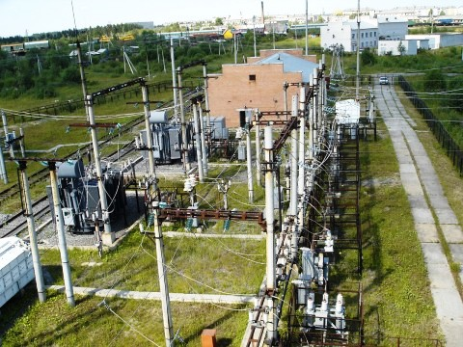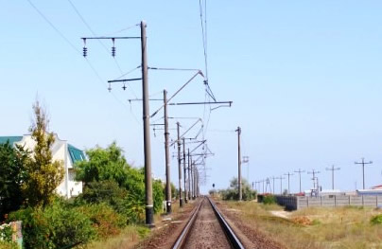
Контрольные вопросы:
1.Какое напряжение подается на контактный провод при переменном и постоянном токах.
2. Какой защитой должны оборудоваться устройства электроснабжения.
3. Расстояние от оси крайнего железнодорожного пути до внутреннего края опор контактной сети на перегонах и железнодорожных станциях

Вывод:

Практическая работа № 17

Группа ---------------- Ф.И.О.-------------------- Дата выполнения--------------
Тема: Маркировка и классификация опасных грузов. Знаки опасности.
Цель работы: Ознакомиться с маркировкой и классификацией опасных грузов.
Оборудование: Распоряжение ОАО «РЖД» от 16.12.2009 года № 2571р. Инструкции ПТЭ, ИСИ, ИДП, плакат, мультимедийный проектор.
Порядок выполнения:
1. Ознакомьтесь с предоставленной информацией.
2. Ответьте на контрольные вопросы.

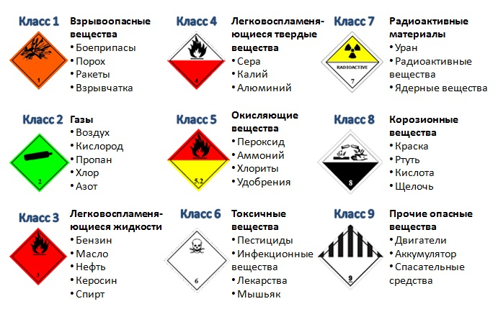
В настоящее время все опасные грузы классифицированы, каждому из опасных грузов присвоен порядковый номер ООН.
Классификация опасных грузов производится в зависимости от вида и степени опасности груза. Установлены следующие классы опасных грузов:
класс 1; класс 2; класс 3; класс 4; класс 4.2; класс 4.3; класс 5.1; класс 5.2; класс 6.1; класс 6.2; класс 7; класс 8; класс 9.
Класс 1. Взрывчатые вещества и изделия
К опасным грузам класса 1 относятся:
взрывоопасные вещества, т.е. твердые или жидкие вещества или смеси веществ, которые способны к химической реакции с выделением газов с такой интенсивностью, температурой и давлением, что это вызывает повреждение окружающих предметов. К таким веществам относятся: сырье для пороха, порох, тротил, динамит и т.д.;
изделия, содержащие одно или несколько взрывчатых веществ, кроме устройств, содержащих взрывчатые вещества в таких количествах или с такими свойствами, что их случайное воспламенение или инициирование в процессе транспортировки не приведет к таким проявлениям, как разбрасывание, огонь, дым или звуковой эффект. К таким веществам относятся: капсюли, детонаторы, детонирующие шнуры и т.д.;
пиротехнические вещества или изделия, их содержащие, предназначенные для производства внешних эффектов (огня, звука, дыма, газа и их комбинаций) в результате недетонирующих экзотермических реакций. К ним относятся безопасные спички, пиротехнические предметы и игрушки (бомбы с конфетти), пиротехнические спички (бенгальские спички, спички "Золотой дождь"), пистонные ленты, пиротехнические снаряды (противоградовые ракеты, гранаты-шутихи, бенгальские огни) и т.д.
Класс 2. Газы
К опасным грузам класса 2 относятся чистые газы, смеси газов, смеси одного или нескольких газов с одним или несколькими другими веществами и изделия, содержащие такие вещества.
Газом является вещество, которое:
a) при температуре 50°С имеет давление паров более 300 кПа (3 бара); или
b) является полностью газообразным при температуре 20°С и нормальном давлении 101,3 кПа.
Чистый газ может содержать другие компоненты, являющиеся побочными продуктами его производства или добавленные для сохранения устойчивости вещества, при условии, что уровень их содержания не изменяет классификацию газа и условия его перевозки, такие как коэффициент наполнения, давление наполнения, испытательное давление.
Вещества и изделия класса 2 подразделяются на:
1. Сжатый газ - газ, который, будучи загружен под давлением для перевозки, является полностью газообразным при температуре -50°С; к этой категории относятся все газы с критической температурой -50°С или меньше.
2. Сжиженный газ - газ, который, будучи загружен под давлением для перевозки, является частично жидким при температурах выше -50°С. Надлежит различать: т> сжиженный газ высокого давления - газ с критической температурой выше -50°С
3. Охлажденный сжиженный газ -- газ, который, будучи загружен под давлением для перевозки, является частично жидким из-за его низкой температуры.
4. Растворенный газ - газ, будучи загружен под давлением для перевозки, растворен в жидком растворителе.
5. Аэрозольные распылители и емкости малые, содержащие газ (газовые баллончики);
6. Другие изделия, содержащие газ под давлением.
7. Газы не под давлением, подпадающие под действие специальных требований (образцы газов).
Класс 3. Легковоспламеняющиеся жидкости
К опасным грузам класса 3 относятся вещества и изделия, содержащие вещества этого класса, которые:
-являются жидкостями;
-имеют давление паров при температуре 50°С не более 300 кПа (3 бара) и не являются полностью газообразными при температуре 20°С и нормальном давлении 101,3 кПа; и имеют температуру вспышки в закрытом тигле не выше +61°С.
Название класса 3 охватывает также:
-жидкие вещества и твердые вещества в расплавленном состоянии с температурой вспышки в закрытом тигле выше 61" С, которые предъявляются к перевозке или перевозятся в горячем состоянии при температуре, равной их температуре вспышки в закрытом тигле или превышающей ее;
-жидкие десенсибилизированные взрывчатые вещества. Жидкие десенсибилизированные взрывчатые вещества - это взрывчатые вещества, растворенные или суспензированные в воде или других жидких веществах для образования однородной жидкой смеси с целью подавления их взрывчатых свойств.
К третьему классу относятся: бензин, дизтопливо, спирт, ацетон, эфир, масло сивушное, краска типографская, керосин, метанол, материал лакокрасочный.
Класс 4.1 Легковоспламеняющиеся твердые вещества, самореактивные вещества и твердые десенсибилизированные взрывчатые вещества
К опасным грузам класса 4.1 относятся:
-легковоспламеняющиеся твердые вещества и изделия;
-самореактивные твердые вещества или жидкости;
- твердые десенсибилизированные взрывчатые вещества;
-вещества, подобные самореактивным веществам.
К классу 4.1 относятся: фосфор аморфный, кино- и фотопленка на нитроцеллюлозной основе, нафталин сырой, каучук в отходах, спички безопасные, спички саперные, термоспички.
Класс 4.2 Вещества, способные к самовозгоранию
К опасным грузам класса 4.2 относятся:
-пирофорные вещества - это вещества, включая смеси и растворы (жидкие или твердые), которые даже в малых количествах воспламеняются при контакте с воздухом в течение пяти минут. Эти вещества класса 4.2 наиболее подвержены самовозгоранию;
-самонагревающиеся вещества и изделия -- это вещества и изделия, включая смеси и растворы, которые при контакте с воздухом без подвода энергии извне способны к самонагреванию. Эти вещества воспламеняются только в больших количествах (килограммы) и лишь через длительные периоды времени (часы или дни).
К классу 4.2 относятся: уголь активированный, копра, хлопок влажный, фосфор белый или желтый сухой, мука рыбная и другие.
Класс 4.3 Вещества, выделяющие легковоспламеняющиеся газы при соприкосновении с водой
К опасным грузам класса 4.3 относятся вещества, которые при реагировании с водой выделяют легковоспламеняющиеся газы, способные образовывать с воздухом взрывчатые смеси, а также изделия, содержащие такие вещества (алюминия карбид, барий, кальций, кальция карбид, цезий, магний-порошок, шлак цинковый и другие).
Класс 5.1 Окисляющие вещества
К опасным грузам класса 5.1 относятся вещества, которые, сами по себе необязательно являясь горючими, могут, обычно путем выделения кислорода, вызывать или поддерживать горение других материалов, а также изделия, содержащие такие вещества (аммония нитрат жидкий, бария бромат, кальция хлопок, кислота хромовая твердая, магния пероксиод, меди хлорат, натрия бромат, хлорная известь).
Класс 5.2 Органические пероксиды
К опасным грузам класса 5.2 относятся органические пероксиды и составы органических пероксидов.
Опасные грузы класса 5.2 подразделяются на:
-Р1 - Органические пероксиды, без регулирования температуры;
-Р2 - Органические пероксиды, с регулированием температуры. Органические пероксиды склонны к экзотермическому разложению при нормальной или повышенной температуре. Разложение может начаться под воздействием тепла, контакта с примесями (например, кислотами, соединениями тяжелых металлов, аминами), трения или удара. Скорость разложения возрастает с увеличением температуры и зависит от состава органического пероксида. Разложение может приводить к образованию вредных или легковоспламеняющихся газов или паров.
Определенные органические пероксиды надлежит перевозить при регулировании температуры. Некоторые из органических пероксидов могут разлагаться со взрывом, особенно в замкнутом пространстве. Это свойство можно изменить путем добавления растворителей или использования соответствующей тары. Многие органические пероксиды интенсивно горят. Надлежит избегать попадания органических пероксидов в глаза. Некоторые органические пероксиды даже при непродолжительном контакте приводят к серьезной травме роговой оболочки глаз или разъедают кожу.
К таким грузам относятся органические пероксиды С, В, D, F жидкие и твердые с регулируемой температурой.
Класс 6.1 Токсичные вещества
К опасным грузам класса 6.1 относятся вещества, о которых известно по опыту или в отношении которых можно предположить, исходя из результатов экспериментов, проведенных на животных, что они могут - при однократном или непродолжительном воздействии и в относительно малых количествах -- причинить вред здоровью человека или явиться причиной смерти в случае их вдыхания, всасывания через кожу или глотания (ртути ацетат, свинца арсенаты, селенаты, стрихнин, сурьма-порошок, таллия соединения, тиофосген, хлорпикрина смесь).
Класс 6.2 Инфекционные вещества
К опасным грузам класса 6.2 относятся вещества о которых известно или имеются основания полагать, что они содержат патогенные организмы. Патогенные организмы определяются как микроорганизмы (включая бактерии, вирусы, риккетсии, паразиты, грибки) или микроорганизмы - рекомбинанты (гибриды или мутанты), в отношении которых известно или имеются основания полагать, что они являются возбудителями инфекционных заболеваний животных или человека.
Инфекционные вещества подпадают под действие требований, применимых к классу 6.2, только в том случае, если они способны передавать заболевание человеку или животным в результате своего воздействия на них. К этому классу относятся генетически измененные микроорганизмы и организмы, биологические продукты, диагностические образцы и живые зараженные животные, если они отвечают критериям отнесения к данному классу (медицинские отходы, инфекционные вещества, опасные только для животных и людей, отходы больничного происхождения разные, типографская краска легковоспламеняющаяся).
Класс 7 Радиоактивные материалы
Радиоактивный материал - это любой материал, содержащий радионуклиды, в котором концентрация активности, а также полная активность груза превышает 0,002 микрокюри на грамм (мккюри/г) или значений активности А1 и А2 указанных в таблице Правил.
Класс 8 Коррозионные вещества
К опасным грузам класса 8 относятся вещества и изделия, содержащие вещества этого класса, которые в силу своих химических свойств воздействуют, на эпителиальную ткань кожи или слизистой оболочки при контакте с ней или которые в случае утечки или просыпания могут вызвать повреждение или разрушение других грузов или транспортных средств. Название этого класса охватывает также другие вещества, которые образуют коррозионную жидкость лишь в присутствии воды или которые при наличии естественной влажности воздуха образуют коррозионные пары или взвеси. К таким веществам относятся: кислота серная, азотная, фтористо-водородная, электрические аккумуляторы, наполненные электролитом, щелочная жидкость едкая. Соединения сурьмы, кислота муравьиная, сода каустическая, кислота уксусная ледяная.
Класс 9 Прочие опасные вещества и изделия
К опасным грузам класса 9 относятся вещества и изделия, которые во время перевозки представляют опасность, не охваченную названиями других классов.
К таким грузам относятся: асбест, удобрения на основе нитрата, аммония, азотно-фосфатные, азотно-калийные смеси, средства спасательные самонадувные, рыбные отходы, касторовая мука, газонаполнительные устройства надувных подушек, авиационные аварийные комплексы, трапы.
3. Группы упаковки, классификационные коды
Для упаковки веществам, кроме веществ классов 1, 2, 5.2, 6.2, 7 и самореактивных веществ класса 4.1, назначаются группы упаковки в зависимости от представляемой ими степени опасности:
группа упаковки I: вещества с высокой степенью опасности;
группа упаковки II: вещества со средней степенью опасности;
группа упаковки III: вещества с низкой степенью опасности.
Группа упаковки, к которой относится конкретное вещество, указывается в классификационной таблице.
В соответствии с рекомендациями ООН, введены классификационные коды, которые раскрывают опасные свойства опасного вещества, например:
F - легковоспламеняющиеся вещества;
S - вещества, способные к самовоспламенению;
W - вещества, опасно реагирующие с водой;
O - окисляющие вещества, способствующие воспламенению;
I - окисляющие вещества (infectious);
R - радиоактивные материалы;
C - коррозионные вещества (corrosive);
M - прочие опасные вещества (miscellaneous);
D - десенсибилированное (с нейтрализацией взрывчатых свойств) взрывчатое вещество;
SR - самореактивное вещество (self-reactive);
P - органический пероксид.

Контрольные вопросы:
1. На какие группы разделяются знаки опасности?
2. Где должны быть расположены на вагонах и контейнерах знаки опасности?
3. Какие вещества относятся к опасным грузам?
4.Что должен сделать осмотрщик вагонов при обнаружении неисправности в вагонах с опасными грузами на ПТО
5. Что запрещается при производстве ремонта несправных цистерн?
6. Какие взрывчатые вещества и изделия относятся к подклассам первого класса?
7. Какие неисправности на котлах цистерн запрещается устранять работникам вагонного хозяйства?
8. Какие ремонтные работы запрещается производить на вагонах, груженных опасными грузами?
9. Что запрещается при производстве работ с опасными грузами 1 класса?

Вывод:

Практическая работа № 18

Группа ---------------- Ф.И.О.-------------------- Дата выполнения--------------

Тема: Порядок постановки в поезда вагонов с грузами, требующими особой осторожности и специального железнодорожного подвижного состава.
Цель работы: Узнать порядок постановки в поезда вагонов с грузами, требующими особой осторожности и специального железнодорожного подвижного состава.
Оборудование: Инструкции ПТЭ, ИДП, плакат, мультимедийный проектор.
Порядок выполнения:
1. Начертите схематично сверхнегабаритный груз, вагоны прикрытия, вагон с контрольной рамой расположенный в специальном поезде с отдельным локомотивом.
2. Ответьте на контрольные вопросы.
Вагон с контрольной рамой отделяется от локомотива одной порожней платформой для улучшения видимости контрольной рамы.
Вагон со сверхнегабаритным грузом ставится в состав поезда не ближе 20 вагонов от вагона с контрольной рамой.
При перевозке сверхнегабаритного груза с контрольной рамой в специальном поезде с отдельным локомотивом вагон с таким грузом должен находиться не ближе 5 вагонов от вагона с контрольной рамой. От хвоста поезда вагон с таким грузом должен иметь прикрытие не менее одного вагона с габаритным грузом или порожним.

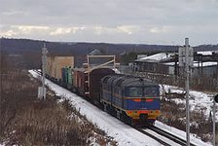
В составы поездов разрешается включать груженые транспортеры грузоподъемностью до 240 т включительно.
При постановке в поезд груженых транспортеров с числом осей 12 и более (кроме транспортеров сцепного типа грузоподъемностью 120 т с одной или двумя промежуточными платформами) рядом с ними с каждой стороны должны ставиться не менее двух четырехосных вагонов прикрытия с грузом не более 40 т или порожних любого типа. При следовании в одном поезде нескольких таких транспортеров между ними ставится не менее трех таких вагонов прикрытия.
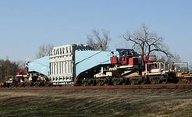
Порожние и груженые транспортеры, четырехосные и сцепного типа грузоподъемностью 120 т ставятся в поезда без прикрытия.
Порожние транспортеры, имеющие 8 и более осей, а также порожние и груженые транспортеры сцепного типа грузоподъемностью 120 т (код типов 3960 и 3961) при следовании их в поездах весом более 3 тыс. т разрешается ставить только в последнюю четверть состава поезда. При меньшем весе поезда указанные транспортеры можно ставить в любую часть состава поезда.
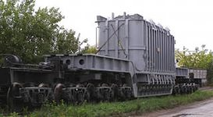
Курсирование хоппер-дозаторов по железнодорожным путям общего пользования допускается только замкнутыми маршрутами с одним турным вагоном в каждом маршруте для обслуживающего персонала.
Количество хоппер-дозаторов в каждом маршруте определяется исходя из технологических требований и условий разгрузки.
Порожние и груженые хоппер-дозаторные маршруты, курсирующие в составе менее установленной графиком движения поездов нормы по длине или весу поезда, разрешается пополнять любым железнодорожным подвижным составом
Суммарный вес груженого состава не должен превышать 2600 т. Скорости следования таких грузовых поездов не должны превышать скоростей движения находящихся в поезде хоппер-дозаторов.
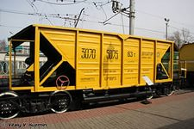
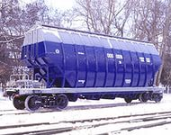

Обращение на железнодорожных путях общего пользования производится:
Думпкаров 6ВС-60, 7ВС-60 и ВС-66 со скоростями, установленными для грузовых поездов, полносоставными маршрутами и укрупненными группами с пополнением как в порожнем, так и в груженом состоянии любым железнодорожным подвижным составом в соответствии с планом формирования;
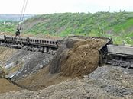
Думпкаров всех других типов обращаются со скоростями, установленными для соответствующих типов думпкаров, отдельными маршрутами весом не более 2600 т, с пополнением любым железнодорожным подвижным составом в порожнем состоянии до установленной длины, а в груженом состоянии - до указанного веса.
Маршруты из думпкаров и укрупненные группы думпкаров всех типов сопровождаются бригадой из машиниста и помощника машиниста, знающей устройство и эксплуатацию думпкаров, назначаемой предприятием и организацией владельца. Пересылка в поездах думпкаров, направляемых в ремонт, производится только в порожнем состоянии со скоростью не более 60 км/ч; пересылка из ремонта производится со скоростями, установленными для грузовых поездов (для думпкаров ВС-100 и 2ВС-105 со скоростью не более 80 км/ч), при этом думпкары 6ВС-60, 7ВС-60 и ВС-66 могут ставиться в любой части поезда, а все остальные - последними в хвосте грузового поезда .
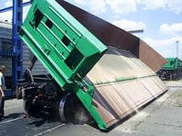
Путевые машины тяжелого типа (путеукладочные, щебнеочистительные, снегоуборочные и другие), краны на железнодорожном ходу и другие единицы специального железнодорожного подвижного состава (передвижные электроустановки, машины для рытья котлованов, для погружения свайных фундаментов под опоры контактной сети и другие) отправляются с железнодорожных станций для следования в нерабочем состоянии (в грузовых поездах или с отдельными локомотивами) только по заявкам организаций - владельцев этого специального железнодорожного подвижного состава.
Подготовка специального железнодорожного подвижного состава к следованию в нерабочем состоянии производится грузоотправителями в соответствии с требованиями, предусмотренными в технических условиях (инструкциях), разрабатываемых для соответствующего специального железнодорожного подвижного состава или в соответствии с его паспортными данными. О приведении специального железнодорожного подвижного состава в транспортное положение отправителем должна быть сделана отметка в грузовых документах.
Подготовка специального железнодорожного подвижного состава к следованию в нерабочем состоянии производится грузоотправителями в соответствии с требованиями, предусмотренными в технических условиях (инструкциях), разрабатываемых для соответствующего специального железнодорожного подвижного состава или в соответствии с его паспортными данными. О приведении специального железнодорожного подвижного состава в транспортное положение отправителем должна быть сделана отметка в грузовых документах.
Электровозы и тепловозы, отправляемые в недействующем состоянии, ставятся в грузовом поезде вслед за ведущим локомотивом не более двух односекционных или одного трехсекционного или двухсекционного локомотива.
Пересылка большего количества локомотивов разрешается владельцем инфраструктуры или владельцем железнодорожных путей необщего пользования при условии отправления локомотивов с нагрузкой не более 8,1 т на погонный метр сплотками в количестве от 3 до 10 двухсекционных, 7 трехсекционных или 20 односекционных локомотивов (не считая ведущего локомотива), при этом ведущим локомотивом может быть один из локомотивов сплотки.
Вагоны метрополитенов пересылаются сплотками, сформированными из вагонов метрополитена (до 12 вагонов) и 2 порожних грузовых вагонов прикрытия. Вагоны прикрытия прицепляются с обоих концов сплотки по одному на каждом конце. Эти вагоны со стороны сцепления с вагонами метрополитена оборудуются переходными сцеплениями, устанавливаемыми взамен типовых головок автосцепок.
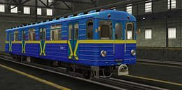

Контрольные вопросы:
1. Какие вагоны запрещается ставить в длинносоставные поезда?
2. Где располагается вагон с контрольной рамой в составе поезда и почему?
3. Каковы условия перевозке сверхнегабаритного груза с контрольной рамой в специальном поезде с отдельным локомотивом?
4. Условия постановки в поезд груженых транспортеров с числом осей 12 и более?
5. Кто и в соответствии, с чем осуществляет подготовку специального железнодорожного подвижного состава для следования в нерабочем состоянии?
6. Кто назначает комиссию по контролю за готовностью специального железнодорожного подвижного состава для следования в нерабочем состоянии?
7. Как располагаются и в каком количестве электровозы и тепловозы в грузовом поезде, отправляемые в недействующем состоянии?
8. Как сформирована сплотка для пересылки вагонов метрополитена?
9. С какими скоростями производится пропуск вагонов метрополитена по железнодорожным путям?

Вывод:

Практическая работа № 19

Группа ---------------- Ф.И.О.-------------------- Дата выполнения--------------

Тема: Основные положения о порядке движения дрезин съёмного типа.
Цель работы: Ознакомиться с порядком движения дрезин съёмного типа.
Оборудование: Инструкции ПТЭ, ИДП, плакат, мультимедийный проектор.
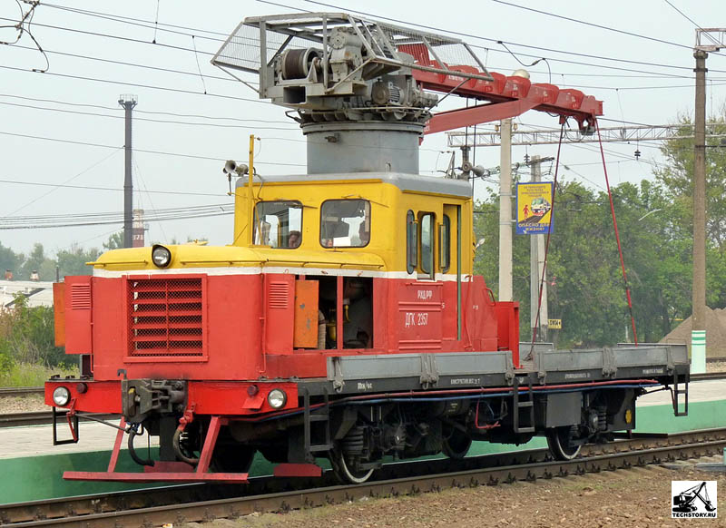
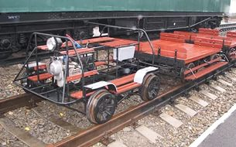
Порядок выполнения работы:
1. Ознакомьтесь с порядком движения дрезин съёмного типа.
2. При выполнении практической работы Вам требуется ответить на вопросы.

1. Движение съемных дрезин осуществляется с закрытием перегона приказом ДНЦ. На перегонах, имеющих тоннели или большие мосты, а также сложные условия плана и профиля железнодорожного пути, порядок движения дрезин съемного типа (далее - дрезины) устанавливает владелец инфраструктуры или владелец железнодорожных путей необщего пользования.
Движение дрезин не должно вызывать нарушения следования поездов по расписанию. Порядок извещения дежурных по железнодорожному переезду о движении дрезин в случае их отправления на перегон устанавливает владелец инфраструктуры или владелец железнодорожных путей необщего пользования.
2. Следование дрезин с занятием перегона разрешается ДНЦ по заявке ответственного работника подразделения пути (не ниже бригадира подразделения пути) или работников других причастных подразделений (СЦБ, связи и электроснабжения), в ведении которых находится дрезина. Водителю дрезины на право занятия перегона выдается разрешение на бланке ДУ-64.
3. В темное время суток, а также при туманах, ливнях, снегопадах, метелях, при температуре ниже -5 °C выезд дрезин на перегон запрещается.
4. Дрезины при движении должны иметь сигналы в соответствии с приложением N 7 к настоящим Правилам.
Запрещается ставить на железнодорожный путь дрезину без сигналов.
5. Порядок движения дрезин по участкам с диспетчерской централизацией устанавливает владелец инфраструктуры или владелец железнодорожных путей необщего пользования.
6. Количество людей, сопровождающих дрезину, должно быть не менее: для дрезин ТД-5 - 4 чел., для дрезин ИД и СМ-4 - 2 чел.
Старшим, сопровождающим дрезину, может быть работник по должности не ниже бригадира подразделения пути, электромеханика подразделений СЦБ, связи или электроснабжения, а при отсутствии их старшим является водитель дрезины.
Снятая с железнодорожного пути дрезина должна быть установлена так, чтобы габарит приближения строения не нарушался.
7. Если дрезина, отправляемая с железнодорожной станции, должна иметь остановку на перегоне для производства каких-либо работ, ДСП станции, кроме разрешения на право занятия перегона, выдает предупреждение в соответствии с пунктом 19 приложения N 8 к настоящей Инструкции. Занимать перегон сверх установленного в предупреждении времени запрещается.
8. Водитель дрезины должен пройти обучение и аттестацию в соответствии с пунктом 15 Правил.
Передача водителем управления дрезиной лицам, не имеющим прав управления, запрещается.
9. Ответственным за безопасность движения дрезины и находящихся на ней людей является старший работник, сопровождающий дрезину. Он должен иметь при себе расписание движения поездов и перед отправлением с железнодорожной станции на перегон сверить свои часы с часами ДСП станции, а также перед выездом убедиться в полной исправности дрезины, проверить наличие сигналов и обеспеченность горючим.
Старший работник, сопровождающий дрезину, не может передвигаться с дрезиной в пределах железнодорожной станции без разрешения ДСП станции, а также выезжать на перегон без приказа ДНЦ или соответствующего разрешения.
При въезде на железнодорожную станцию старший работник должен проявить особое внимание.
10. Водитель дрезины при следовании через железнодорожные переезды и по участкам, где производятся путевые работы, должен соблюдать особую осторожность.
11. По прибытии с перегона на железнодорожную станцию старший работник, сопровождающий дрезину, обязан немедленно лично или по телефону сообщить об этом ДСП станции, после чего руководствоваться его указаниями.
ДСП станции обязан отметить в журнале движения поездов время прибытия дрезины и сообщить об этом ДСП станции отправления и ДНЦ для последующего открытия перегона и восстановления движения поездов по основным средствам связи.
Если конечный пункт движения дрезин расположен на перегоне, то после ее снятия с железнодорожного пути и установки на габаритное расстояние ответственный руководитель дает уведомление об окончании работ ДНЦ или ДСП одной из станций, ограничивающих перегон, на основании которого осуществляется восстановление движения поездов.
12. Основным ходом дрезины является передний (фарой вперед) ход, задний ход разрешается как исключение при маневрах на железнодорожных станциях.
13. Скорость движения дрезин ТД-5 на перегонах не должна превышать 50 км/ч, по станционным железнодорожным путям - 25 км/ч, а по стрелкам - 15 км/ч. При плохой видимости скорость движения дрезин не должна превышать 25 км/ч, освещение (фара и задний красный сигнальный фонарь) должно быть включено.
14. Сцепление дрезины с прицепом и прицепов между собой допускается только типовыми приборами и должно производиться в соответствии с инструкцией по устройству, уходу и обслуживанию дрезин, возможность саморасцепа при движении дрезин должна быть исключена.
Запрещается сцеплять дрезину с платформами и вагонами.
15. Во время движения запрещается: стоять на дрезине или прицепе, сидеть на бортах, переходить с прицепа на прицеп, сходить с дрезины или прицепа и садиться на них до полной остановки, курить во время движения, а также на стоянках при заправке дрезины горючим.
16. Количество людей для одновременного проезда не должно превышать: на дрезине ТД-5 - 6 чел., на незагруженном прицепе - 10 чел., на груженом прицепе - только 1 чел. для торможения прицепа. Перевозка грузов непосредственно на дрезине не допускается.
17. При выезде дрезины с прицепами для транспортировки рабочей силы или грузов общее руководство ее работой должен осуществлять работник по должности не ниже бригадира подразделения пути, электромеханика подразделений СЦБ, связи или электроснабжения района контактной сети.
При перевозке на прицепах группы рабочих на каждом прицепе выделяется ответственное лицо - опытный рабочий как старший группы, который должен находиться на этом прицепе и наблюдать за порядком и безопасностью перевозимых на нем людей.
Запрещается следование дрезины с прицепами при отсутствии на прицепах тормозильщиков. После погрузки груза необходимо удостовериться в свободном ходе тормозного рычага. Закладывать тормозной рычаг перевозимым грузом запрещается.

Контрольные вопросы:
1. Как осуществляется движение съемных дрезин?
2. Когда запрещается выезд дрезин на перегон ?
3. Скорость движения дрезин ТД-5 на перегонах, по станционным железнодорожным путям, по стрелкам, при плохой видимости?
4. Какими приборами производится сцепление дрезины с прицепом и прицепов между собой ?
5. Какое количество людей для одновременного проезда на дрезине допускается?
6. Что обязан старший работник, сопровождающий дрезину сделать по прибытии с перегона на железнодорожную станцию?
7. Кто является ответственным работником за безопасность движения дрезины и что он должен иметь при себе и что ему запрещено в пределах железнодорожной станции?
8. Какая должность позволяет работнику быть старшим при сопровождении дрезины?
9. Что выдает ДСП станции водителю дрезины, если дрезина, отправляемая с железнодорожной станции, должна иметь остановку на перегоне для производства каких-либо работ?

Вывод:

Практическая работа № 20

Группа ---------------- Ф.И.О.-------------------- Дата выполнения--------------

Тема: Очертания габаритов погрузки.
Цель работы: Ознакомиться с очертаниями габаритов погрузки.

Оборудование: Инструкции ПТЭ, ИДП, плакат, мультимедийный проектор.
Порядок выполнения:
1. Ознакомьтесь с предоставленной информацией.
2. Ответьте на контрольные вопросы.

Габариты погрузки
Размещение на открытом железнодорожном подвижном составе грузов в зависимости от их размеров и крепления должно осуществляться в пределах габаритов погрузки. Виды габаритов погрузки и регионы их применения приведены в таблице 1.
Таблица 1
Вид габарита погрузки | Номер рисунка, таблицы | Распространяется на грузы | Применение
Основной | рисунок 1, таблица 2, | Все грузы | Железнодорожный транспорт
Льготный | рисунок 2, таблица 3 | Грузы, размещаемые в пределах погрузочной длины платформы или полувагона | Железнодорожный транспорт, за исключением участков: Хабаровск-1 - Амур; Кимкан - Богучан
Зональный | рисунок 3, таблица 4 | Лесные грузы погруженные по СТУ, МТУ.Грузы по разрешению федерального органа власти на железнодорожном транспорте | Железнодорожный транспорт, за исключением участков: Белореченская - Туапсе - Веселое, Крымская - Новороссийск; Чук - Лабытнанги, Пукса - Наволок; Тигей - Ачинск

Очертания габаритов погрузки приведены на рисунках 1-4. Значения расстояния В от точек очертания габаритов до вертикальной плоскости, проходящей через ось железнодорожного пути, в зависимости от высоты Н точки от уровня головки рельса (УГР) приведены в таблицах 2-4. Технические характеристики полувагонов и платформ приведены в приложении N 1 к настоящей главе.
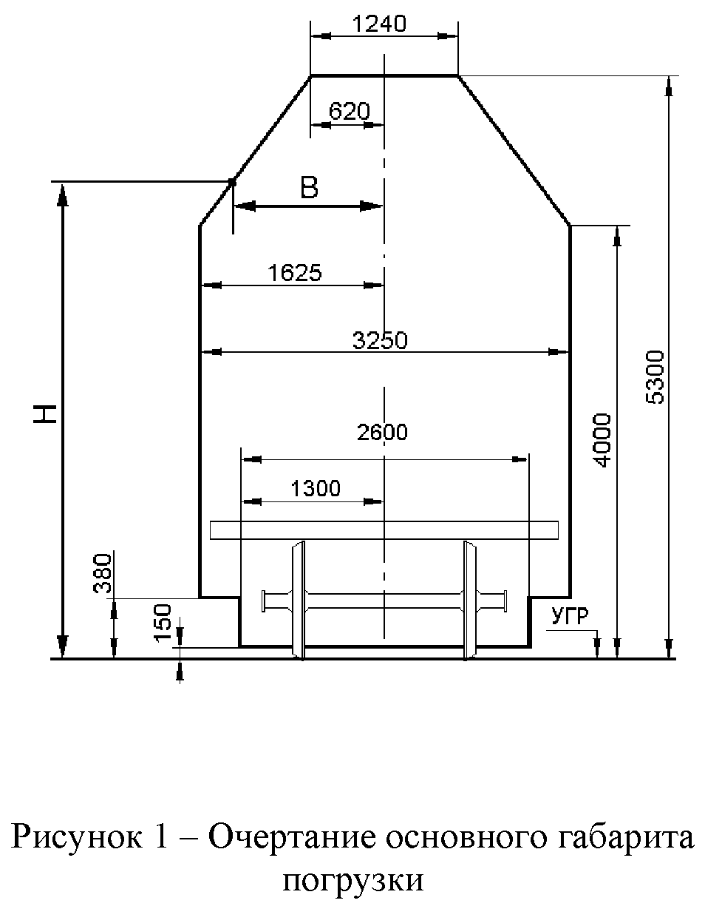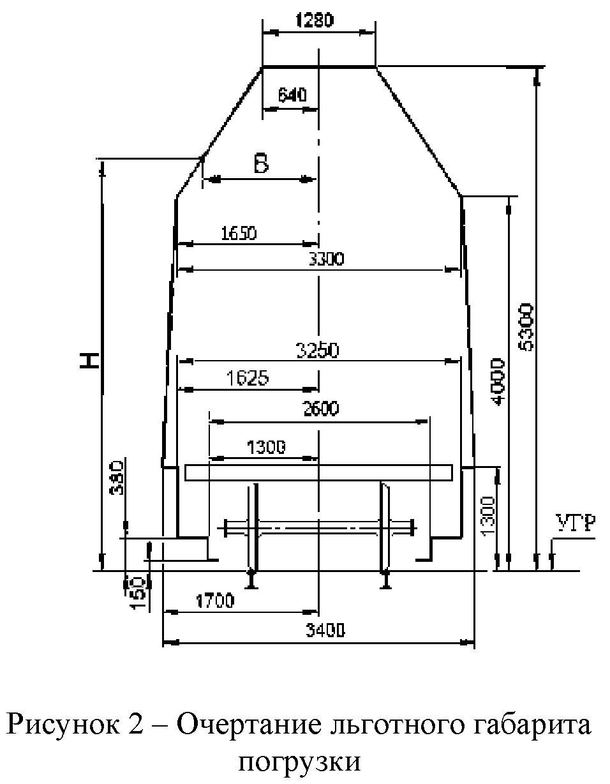
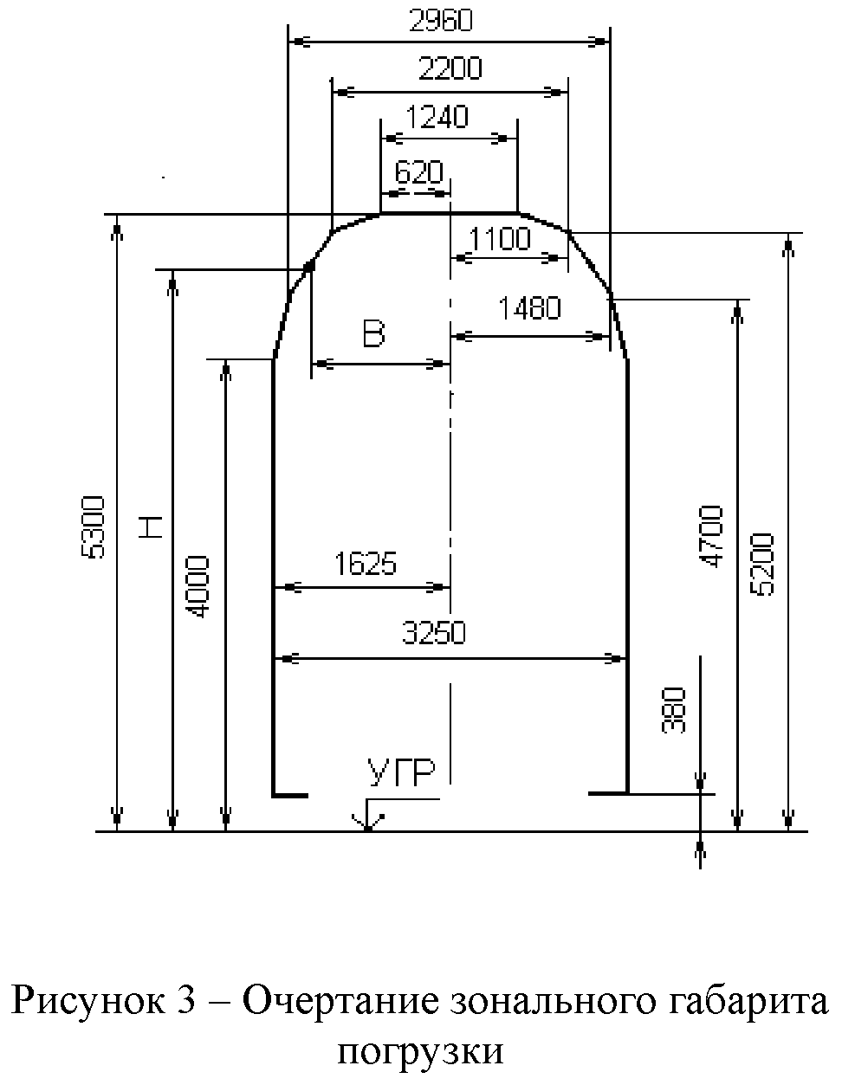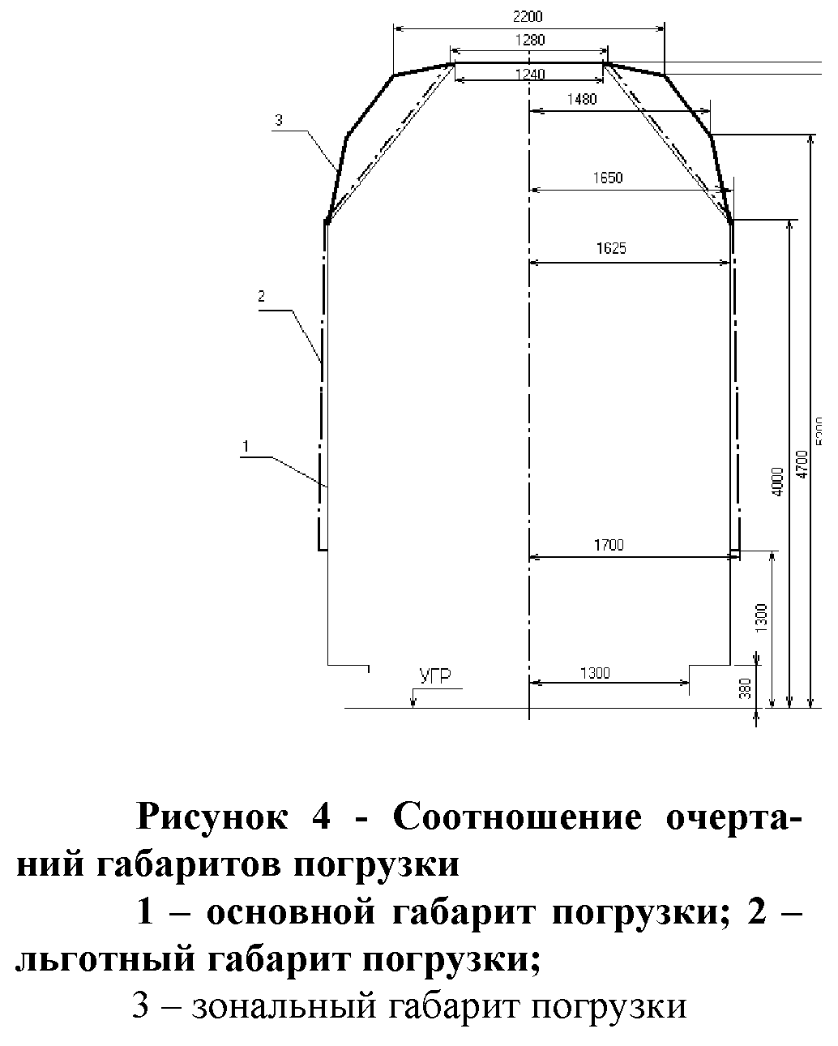

Груз, погруженный на одиночный универсальный вагон либо на сцеп из двух универсальных вагонов, является габаритным, если он ни одной своей частью, включая упаковку и крепление, не выходит за пределы основного габарита погрузки, и расстояние от поперечной плоскости симметрии вагона (либо сцепа) до конца груза (с одной либо с обеих сторон), включая упаковку и крепление, не превышает значений, указанных в Проверка габаритности груза должна производиться при условии нахождения вагона на прямом горизонтальном участке пути и совмещения продольной вертикальной плоскости симметрии вагона с осью железнодорожного пути.
Вывод:

Практическая работа № 21

Группа ---------------- Ф.И.О.-------------------- Дата выполнения--------------

Тема: Правила погрузки и выгрузки грузов.
Цель работы: Ознакомиться с правилами погрузки и выгрузки грузов.
Оборудование: Инструкции, плакат, мультимедийный проектор.
На макете железной дороги расположите выгруженный или подготовленный к погрузке около пути груз согласно требованиям ПТЭ.
Порядок выполнения:
1. Ознакомьтесь с предоставленной информацией.
2. Ответьте на контрольные вопросы.

Оборудование: Инструкции, плакат, мультимедийный проектор.

Сооружения и устройства железнодорожного транспорта от железнодорожной станции примыкания до территории промышленных и транспортных предприятий должны удовлетворять требованиям габарита приближения строений С, установленного нормами и правилами.
Сооружения и устройства железнодорожного транспорта, находящиеся на территории и между территориями промышленных и транспортных предприятий, должны удовлетворять требованиям габарита приближения строений Сn, установленного нормами и правилами.
Габариты приближения строений С и Сn должны соблюдаться у всех эксплуатируемых железнодорожных путей общего и необщего пользования, сооружений и устройств, ранее приведенных к указанным габаритам.
Владелец инфраструктуры, владелец железнодорожных путей необщего пользования формирует перечень негабаритных мест, подлежащих приведению в соответствие с настоящими Правилами, осуществляют проверки габаритов сооружений и устройств и устранения негабаритных мест.
Не допускается нарушать габариты приближения строений при проведении любых ремонтных, строительных и других работ, за исключением случаев полного закрытия движения по железнодорожному пути, габарит которого нарушается, на период проведения работ.
Выгруженные или подготовленные к погрузке около пути грузы должны быть уложены и закреплены так, чтобы не нарушался габарит приближения строений.
Грузы (кроме балласта, выгружаемого для путевых работ) при высоте до 1200 мм должны находиться от наружной грани головки крайнего рельса не ближе 2,0 м, а при большей высоте - не ближе 2,5 м.
При погрузочно-разгрузочных работах на открытом подвижном составе вблизи электрифицированного пути работающие и инструмент, которым они пользуются, а также выгружаемые грузы не должны приближаться ближе 2 м к токоведущим частям контактной сети, находящейся под напряжением.
Работа на подвижном составе, расположенном на расстоянии от 2 до 4 м от частей контактной сети, может производиться без снятия напряжения и заземления контактной сети, но под наблюдением специально выделенного лица, проинструктированного руководителем работ.
При работах на расстоянии более 4 м наблюдение не требуется.
Укладка круглых и пиленых лесоматериалов должна в ячейки, ограждаемые с каждой стороны двумя столбами, или в специальные стеллажи. Ширина ячеек, стеллажей должна быть 3 м, высота штабеля - не более 3 м. Укладка должна обеспечивать устойчивое положение штабеля.
Лесоматериалы должны укладываться на подкладки с разделением каждой пачки по высоте прокладками через 1 м.

К тяжеловесным относятся грузы, имеющие массу в одном месте более 500 кг.
К длинномерным относятся грузы, имеющие длину более 1680 мм.
Негабаритными считаются грузы, превышающие установленный габарит погрузки.
Тяжеловесные, длинномерные и негабаритные грузы при погрузке и выгрузке перемещают только при помощи грузоподъемных машин.
Железобетонные изделия при выгрузке должны укладываться на подкладки и прокладки:
фундаментные блоки и блоки стен подвалов - в штабель высотой не более 2,6 м;
стеновые блоки - в штабель в два яруса;
плиты перекрытий - в штабель высотой не более 2,5 м;
ригели и колонны - в штабель высотой до 2 м.
На территории предприятия должны быть определены проходы для работающих в соответствии с технологическим процессом работы и расположением рабочих мест. Проходы должны иметь твердые покрытия и обозначены знаками "Служебный проход". Ширина проходов должна быть не менее 1 м. Места пересечений служебных проходов и дорог для транспортных средств должны быть обозначены согласно ГОСТ 10807-78. Расстояние от границ служебного прохода до проезжей части должно быть не менее 0,8 м.
В местах пересечений дорог для транспортных средств и служебных проходов с железнодорожными путями должны быть сделаны твердые покрытия или переносные настилы на уровне головки рельсов шириной: не менее 3 м - для перемещения транспортных средств и не менее 1,5 м - для прохода рабочих. Эти места должны быть оборудованы искусственным освещением.
Рабочие, занятые на погрузочно-разгрузочных работах, должны быть обеспечены санитарно-бытовыми помещениями: гардеробными, душевыми, умывальными комнатами с подводкой холодной и горячей вод, санузлами, помещениями для сушки спецодежды, обогревания, курения, комнатами приема пищи, кладовыми для раздельного хранения чистой и загрязненной рабочей одежды и т.д. Душевые должны размещаться между гардеробными рабочей и домашней одежды.

Контрольные вопросы:
1. Расстояние выгруженных или подготовленных к погрузке около пути грузов от крайнего рельса.
2. Какое расстояние до токоведущих частей контактной сети при погрузочно-разгрузочных работах на открытом подвижном составе?
3. Как производиться укладка круглых и пиленых лесоматериалов.

4. Какие грузы считаются тяжеловесными, длинномерными и негабаритными?
5. Как выполняется штабелирование железобетонных изделий?
6. Служебные проходы на территории предприятий.

7. Санитарно-гигиенические требования при погрузочно-разгрузочных работах?

Вывод:

Практическая работа № 22

Группа ---------------- Ф.И.О.-------------------- Дата выполнения--------------

Тема: Действия осмотрщика вагонов при обнаружении неисправности вагона согласно должностной инструкции.
Цель работы: Оформление акта формы ВУ – 25, на повреждение вагонов, согласно должностной инструкции.
Оборудование: конспект, плакат, мультимедийный проектор.
Порядок выполнения: В стиле «Деловые игры» осмотрщик вагонов согласно должностной инструкции докладывает своему непосредственному руководителю об обнаружении неисправности вагона.
При выполнении практической работы Вам требуется ответить на вопросы:
1. Каким образом производится назначение на должность осмотрщика вагонов?
2. Перечислите должностные обязанности осмотрщика вагонов.
3. Что в своей работе должен знать осмотрщик вагонов?
4. Что имеет право осмотрщик вагонов?
5. За что осмотрщик вагонов несет ответственность?

ФОРМА АКТА НА ОФОРМЛЕНИЕ ПОВРЕЖДЕНИЯ ВАГОНОВ
---------
МПС Форма ВУ-25 ¦0358824¦
---------
Станция _____________________ Утверждена МПС СССР
_______________________ ж. д. в 1978 г.
АКТ N ____
о повреждении вагона
Составлен "__" ____________________________________ 19__ г. _______________
(часы)
Вагон N _______________________, приписанный к ____________________________
(депо, дороге)
постройки ______________ года, последний плановый _________________________
(вид)
ремонт выполнен ___________________________________________________________
(завод, депо, дата, год)
вследствие нарушений ______________________________________________________
(ПЭТ, правил маневровой работы, технич.
___________________________________________________________________________
условий погрузки и крепления грузов и т.д.)
поврежден на ______________________________________________________________
(N пути, поезда, подъездной путь и т.п.)
по вине ___________________________________________________________________
(наименование предприятия железной дороги или другого
___________________________________________________________________________
министерства)

-------------------+--------------------+------------------------+---------
¦ 1. Перечень ¦ Количество ¦ Стоимость поврежденной ¦ Сумма ¦
¦повреждений вагона¦поврежденных деталей¦ детали ¦(в руб.)¦
+------------------+--------------------+------------------------+--------+
+------------------+--------------------+------------------------+--------+
+------------------+--------------------+------------------------+--------+
+------------------+--------------------+------------------------+--------+
¦ИТОГО ¦ ¦ ¦ ¦
-------------------+--------------------+------------------------+---------

Оборот ф. ВУ-25
Стоимость восстановления повреждений _________________________________ руб.
____________ коп. Сумма штрафа ______________ руб. _____________ коп. Всего
____________________________ руб. _____________________ коп. Дополнительные
данные ____________________________________________________________________
___________________________________________________________________________
___________________________________________________________________________
2. Вагон подлежит _________________________________________________________
(вид требуемого ремонта или исключения
___________________________________________________________________________
из инвентаря)

Осмотрщик вагонов или мастер УРБ или УРБВ (при столкновениях
вагонного депо (работник, или сходах и повреждении
назначенный НОД) рефрижераторного подвижного
____________________________ состава)
(подпись) _______________________________
(подпись)
Начальник вагонного депо _________
(подпись)
М.П.
Должность, фамилия и подпись ответственного представителя предприятия,
организации, виновных в повреждении вагона ________________________________
Вагон направляется для ремонта на ________________________ завод (депо)
_____________________________________________________________________ ж. д.
или предприятие промышленности ____________________________________________
вагонным депо __________________________________________________________ со
станции ___________________________________________________________________
________________________________ ж. д. при сопроводительном листке ф. ВУ-26

"__" ______________ 19__ г. Начальник вагонного депо
_______________________________
(подпись)
М.П.
Вагон принят из текущего
ремонта _______________________
(дата и время)
Порядковый номер записи вагона в книге ф. ВУ-16 ___________________________
___________________________________________________________________________
(должность и подпись представителя депо)

Вывод:

Практическая работа № 23

Группа ---------------- Ф.И.О.-------------------- Дата выполнения--------------

Тема: Диагностика технического состояния вагонов.

Цель работы: Ознакомиться с диагностикой технического состояния вагонов в пути следования, при ремонте и техническом обслуживании.
Оборудование: конспект, плакат, мультимедийный проектор.
Порядок выполнения:
1. Ознакомьтесь с предоставленной информацией.
2. Ответьте на контрольные вопросы.
Контрольные вопросы:

1. Какие средства технической диагностики применяются при ремонте и техническом обслуживании вагонов и для чего они служат?
2. Назовите систему дистанционного контроля исправности вагонов и её подсистемы.

3. Начертите схему размещения оборудования ПОНАБ и ДИСК-Б.
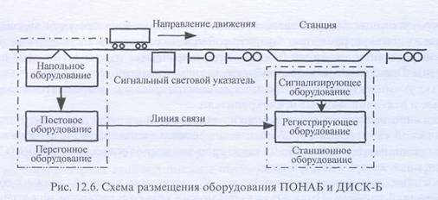
4. Предназначение аппаратуры ДИСК-К и её структурная схема.
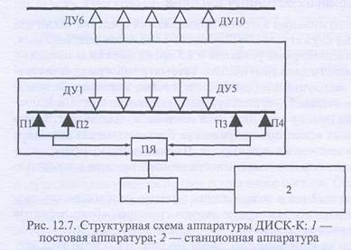

Где:
П1—П4 - путевыми датчиками прохода осей.
ДУ1—ДУ10 - пьезоакселерометров (датчики виброускорений)
ПЯ - путевой ящик.

Контрольный участок пути оборудован путевыми датчиками прохода осей П1—П4. Эти датчики предназначены для счета числа вагонов в поезде и формирования зоны контроля, равной длине развертки колеса. В зоне контроля в шейках рельсов устанавливаются десять рельсовых пьезоакселерометров ДУ1—ДУ10. Это датчики виброускорений. Они устанавливаются по пять штук на каждую рельсовую нить.
Датчики П1—П4 представляют собой бесконтактные педали, принцип действия которых основан на законе электромагнитной индукции. Они подключены к постовой аппаратуре через путевой ящик ПЯ.
В аппаратуре ДИСК-В на пути размещается напольный электромеханический датчик. Если в вагоне имеется волочащаяся деталь, она механически воздействует на напольный датчик. В результате вырабатывается электрический сигнал, который по линии связи пере¬дается на станционную регистрирующую аппаратуру.
При обнаружении аппаратурой ДИСК-К дефекта колеса по кругу катания информация о порядковом номере вагона и номере оси в вагоне, а также значение динамического воздействия колеса на рельс указываются с помощью регистрирующего устройства аппаратуры ДИСК-Б. Аналогично указывается информация с аппаратуры ДИСК-В о порядковом номере вагона с волочащейся деталью.
Вывод:

Практическая работа № 24

Группа ---------------- Ф.И.О.-------------------- Дата выполнения--------------

Тема: Виды ремонта и технического обслуживания вагонов.
Цель работы: Ознакомиться с правилами технического обслуживания и ремонта вагонов.
Оборудование: Правила технического обслуживания и ремонта вагонов, ПТЭ, плакат, мультимедийный проектор.
Порядок выполнения:
1. Ознакомьтесь с предоставленной информацией.
2. Ответьте на контрольные вопросы.

Работа производственной базы вагонного хозяйства организуется на основе планово-предупредительной системы ремонта вагонов. Эта система устанавливает определенную периодичность и вид ремонта в зависимости от типа вагона и даты его постройки. Кроме плановых ремонтов устанавливается также несколько видов технического обслуживания.
Для грузовых вагонов установлены следующие виды ремонта:
— капитальный — производится на специализированных ВРЗ и для отдельных типов вагонов в вагонных депо. Основные типы грузовых вагонов проходят капитальный ремонт один раз в десять лет, полувагоны — один раз в семь лет;
— деповской ремонт грузовых вагонов производится в вагонном депо после пробега 160000 км.
Техническое обслуживание грузовых вагонов включает в себя технический осмотр и текущий ремонт (безотцепочный и отцепочный). Текущий ремонт не является плановым видом ремонта и выполняется в зависимости от технического состояния.
Технологический процесс предусматривает следующие виды технического обслуживания грузовых вагонов:
•ТО — техническое обслуживание вагонов, находящихся в составах или транзитных поездах, а также порожних вагонов при подготовке к перевозкам без отцепки их от составов или группы вагонов;
•ТР-1 — текущий ремонт порожних вагонов при комплексной подготовке к перевозкам с отцепкой от состава или групп вагонов с подачей их на ремонтные пути;
•ТР-2 — текущий ремонт груженых или порожних вагонов с отцепкой их от транзитных и прибывших поездов или от сформированных составов, выполняемый на путях текущего отцепочного ремонта;
•текущий отцепочный ремонт вагонов на специализированных путях станции (переносится из парков отправления).
Для пассажирских вагонов установлены следующие виды ремонта:
•КР-1 — капитальный ремонт первого объема; первый КР-1 производится через 6 лет после постройки, а также после КР-2 и КВР; второй и третий КР-1 выполняются через 5 лет;
•КР-2 — капитальный ремонт второго объема; выполняется через 20 лет после постройки;
•КВР — капитально-восстановительный ремонт; выполняется для сильно поврежденных вагонов не ранее чем через 20 лет после постройки;
•ДР — деповской ремонт; выполняется через каждые 300000 км пробега, но не чаще, чем один раз в год; если такой пробег достигнут менее, чем за год, то проводится техническое обслуживание в объеме ТО-3. Если пробег в 300000 км не достигается за 2 года, то по истечении этого срока производится деповской ремонт.
Для пассажирских вагонов установлены следующие виды технического обслуживания:
•ТО-1 — выполняется перед отправлением в рейс в пунктах формирования и оборота, а также в пути следования;
•ТО-2 — выполняется перед началом летних и зимних перевозок;
•ТО-3 — единая техническая ревизия основных узлов пассажирских вагонов через 6 месяцев после постройки, планового ремонта или предыдущей ревизии с отцепкой от состава поезда в пунктах формирования.
Кроме перечисленных видов ТО может также производиться текущий ремонт (ТР) с отцепкой вагона от состава поезда в пути следования или в пунктах формирования и оборота.
Для рефрижераторных секций и автономных рефрижераторных вагонов (АРВ) устанавливаются свои сроки ремонта и технического обслуживания.
Капитальный ремонт 5-вагонных секций БМЗ выполняется один раз через 16 лет после постройки со вскрытием кузова. Деповской ремонт РПС производится через 2,5 года после постройки, а затем через каждые 1,5 года.
В период эксплуатации рефрижераторной секции выполняются следующие виды планового технического обслуживания вагонного и бытового оборудования: ежедневное ТО; ТО-1 — после выгрузки груза; ТО-2 — один раз в три месяца; ТО-3 — при наступлении отопительного сезона; ТО-4 — после окончания отопительного сезона.
Специальное оборудование РПС (дизель, холодильная установка, электрооборудование) подвергается особым видам ТО. Для дизеля, например, предусмотрено ежедневное техническое обслуживание, ТО через каждые 100, 200 и 600 моточасов и другие.
Для АРВ, кроме того, предусматривается укрупненное техническое обслуживание УТО-1 и УТО-2.
При выполнении практической работы Вам требуется ответить на вопросы:
1. Что такое планово-предупредительная система ремонта вагонов?
2. Назовите виды ремонта для грузовых вагонов.
3. Назовите виды технического обслуживания грузовых вагонов.
4. Назовите виды технического обслуживания для пассажирских вагонов
5. Назовите виды технического обслуживания для рефрижераторных секций и автономных рефрижераторных вагонов (АРВ).

Вывод:

Практическая работа № 25
Группа ---------------- Ф.И.О.-------------------- Дата выполнения--------------

Тема: Требования ПТЭ к тормозному оборудованию вагонов.
Цель работы: Ознакомиться с требованиями ПТЭ к тормозному оборудованию вагонов.
Оборудование Инструкции ПТЭ, ИДП, плакат, мультимедийный проектор.
Порядок выполнения:
1. Ознакомьтесь с предоставленной информацией.
2. Ответьте на контрольные вопросы.
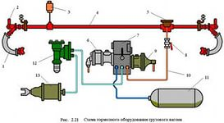

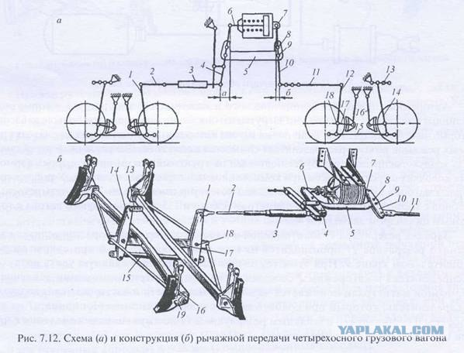

Техническое состояние тормозного оборудования вагонов должны проверять при их техническом обслуживании работники ПТО и контрольных пунктов технического обслуживания.
Выполнение работ контролирует старший по смене или старший осмотрщик вагонов, который должен обеспечить техническую готовность тормозного оборудования и включение всех тормозов в составе, соединение рукавов, открытие концевых кранов, установленную норму тормозного нажатия в поезде, а также надежную работу тормозов при опробовании их на станции и в пути следования.
Запрещается подавать под нагрузку, посадку пассажиров, ставить в поезд вагоны с неисправным тормозным оборудованием, а также без предъявления их к техническому обслуживанию и записи в журнале формы ВУ-14 о признании вагонов годными к безопасному следованию в поездах.
На станциях формирования, оборота и в пути следования, где предусмотрена графиком движения остановка поезда для технического обслуживания, проверить исправное действие тормозного оборудования каждого вагона с выполнением необходимого ремонта или заменой исправным.
На станциях, где нет ПТО, порядок проверки технического состояния и ремонта тормозного оборудования вагонов при их постановке в поезд и подаче под погрузку устанавливается приказом начальника железной дороги.
Не допускается оставлять на грузовых вагонах тормозные колодки, если они выходят с поверхности катания на наружную грань колеса более чем на 10 мм. На пассажирских и рефрижераторных вагонах выход колодок с поверхности катания за наружную грань колеса не допускается. Толщина чугунных тормозных колодок устанавливается приказом начальника дороги на основании опытных данных с учетом обеспечения нормальной их работы между пунктами технического обслуживания.
Толщина чугунных тормозных колодок должна быть не менее 12 мм. Минимальная толщина композиционных тормозных колодок с металлической спинкой - 14 мм, с сетчато-проволочным каркасом - 10 мм (колодки с сетчато-проволочным каркасом определяют по заполненному фрикционной массой ушку). Толщину тормозной колодки проверять с наружной стороны, а при клиновидном износе – на расстоянии 50 мм от тонкого торца. В случае явного износа тормозной колодки с внутренней стороны (со стороны гребня колеса) колодку заменить, если этот износ может вызвать повреждение башмака; исправность и действие ручных тормозов, обращая внимание на легкость приведения в действие и прижатие колодок к колесам - в пунктах формирования грузовых поездов и в пунктах формирования и оборота пассажирских поездов. Такую же проверку ручных тормозов осмотрщики вагонов должны производить на станциях с пунктами технического обслуживания, предшествующих крутым затяжным спускам: обеспеченность поезда требуемым нажатием тормозных колодок в соответствии с утвержденными МПС нормативами по тормозам;

Нормы выхода штоков тормозных цилиндров у пассажирских и грузовых вагонов.

Таблица 1
Тип вагона | Выход штока тормозных цилиндров вагона, мм
Тип вагона | при отправлении с пунктов технического обслуживания | максимально-допустимый при полном торможении в эксплуатации (без авторегулятора)
Грузовой:
с чугунными колодками | 75-125  40-100 | 175
с композиционными колодками | 50-100  40-80 | 130
Пассажирский:
с чугунными и композиционными колодками | 130-160  80-120 | 180
с воздухораспределителями КЕ Эрликон, Дако | 105-115  50-70 | 125
Примечания.
1. В числителе - при полном служебном торможении, в знаменателе - при первой ступени торможения.
2. Выход штока тормозного цилиндра при композиционных колодках на пассажирских вагонах указан с учетом длины хомута (70 мм), установленного на штоке.
3. Нормы выхода штоков тормозных цилиндров у грузовых вагонов перед крутыми затяжными спусками устанавливаются начальником железной дороги.
4. При регулировании рычажных передач грузовых вагонов на пунктах технического обслуживания и пунктах подготовки к перевозкам выход штока тормозных цилиндров устанавливать по минимально допустимому размеру или на 20-25 мм меньше верхнего предела; на вагонах, оборудованных авторегуляторами рычажной передачи, их привод регулируется на поддержание выхода штока на нижнем пределе установленных нормативов.

Контрольные вопросы:
1. Кто производит проверку тормозного оборудования вагонов?
2. Где проводится проверка тормозного оборудования вагонов?
3.С какими неисправностями запрещается ставить в состав поезда вагоны?
4. На какие вагоны запрещается устанавливать композиционные колодки ?

Вывод:

Практическая работа № 26

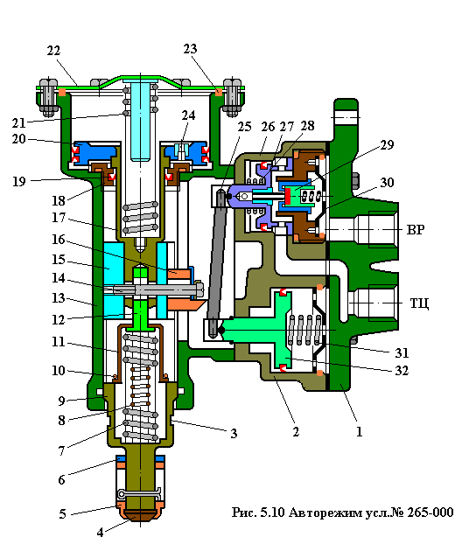Тема: Устройство, принцип работы, регулировка устройства авторежима усл. № 265-002.
Цель работы: Ознакомиться с устройством, принцепом работы, регулировкой авторежима усл. № 265-002
Оборудование: Плакат, мультимедийный проектор.
При выполнении практической работы Вам требуется ответить на вопросы:
1. Назначение авторежима усл. № 265-002
2. Устройство авторежима усл. № 265-002
3. Схема расположения на вагоне.
4. Принцип работы авторежима усл. № 265-002 при торможении.
5. Принцип работы авторежима усл. № 265-002 при отпуске.
6. Регулировка авторежима усл. № 265-002
7. Схема устройства авторежима усл. № 265-002:
Вывод:
Практическая работа № 27

Тема: Порядок ограждения путей, при ограждении поездов на ПТО. Цель работы: Ознакомиться с порядком ограждения путей, при ограждении поездов на ПТО.Оборудование: Плакат, мультимедийный проектор.

Порядок выполнения:
1. Ознакомьтесь с предоставленной информацией.
2. Начертите таблицу и опишите порядок ограждения путей, при ограждении поездов на ПТО.
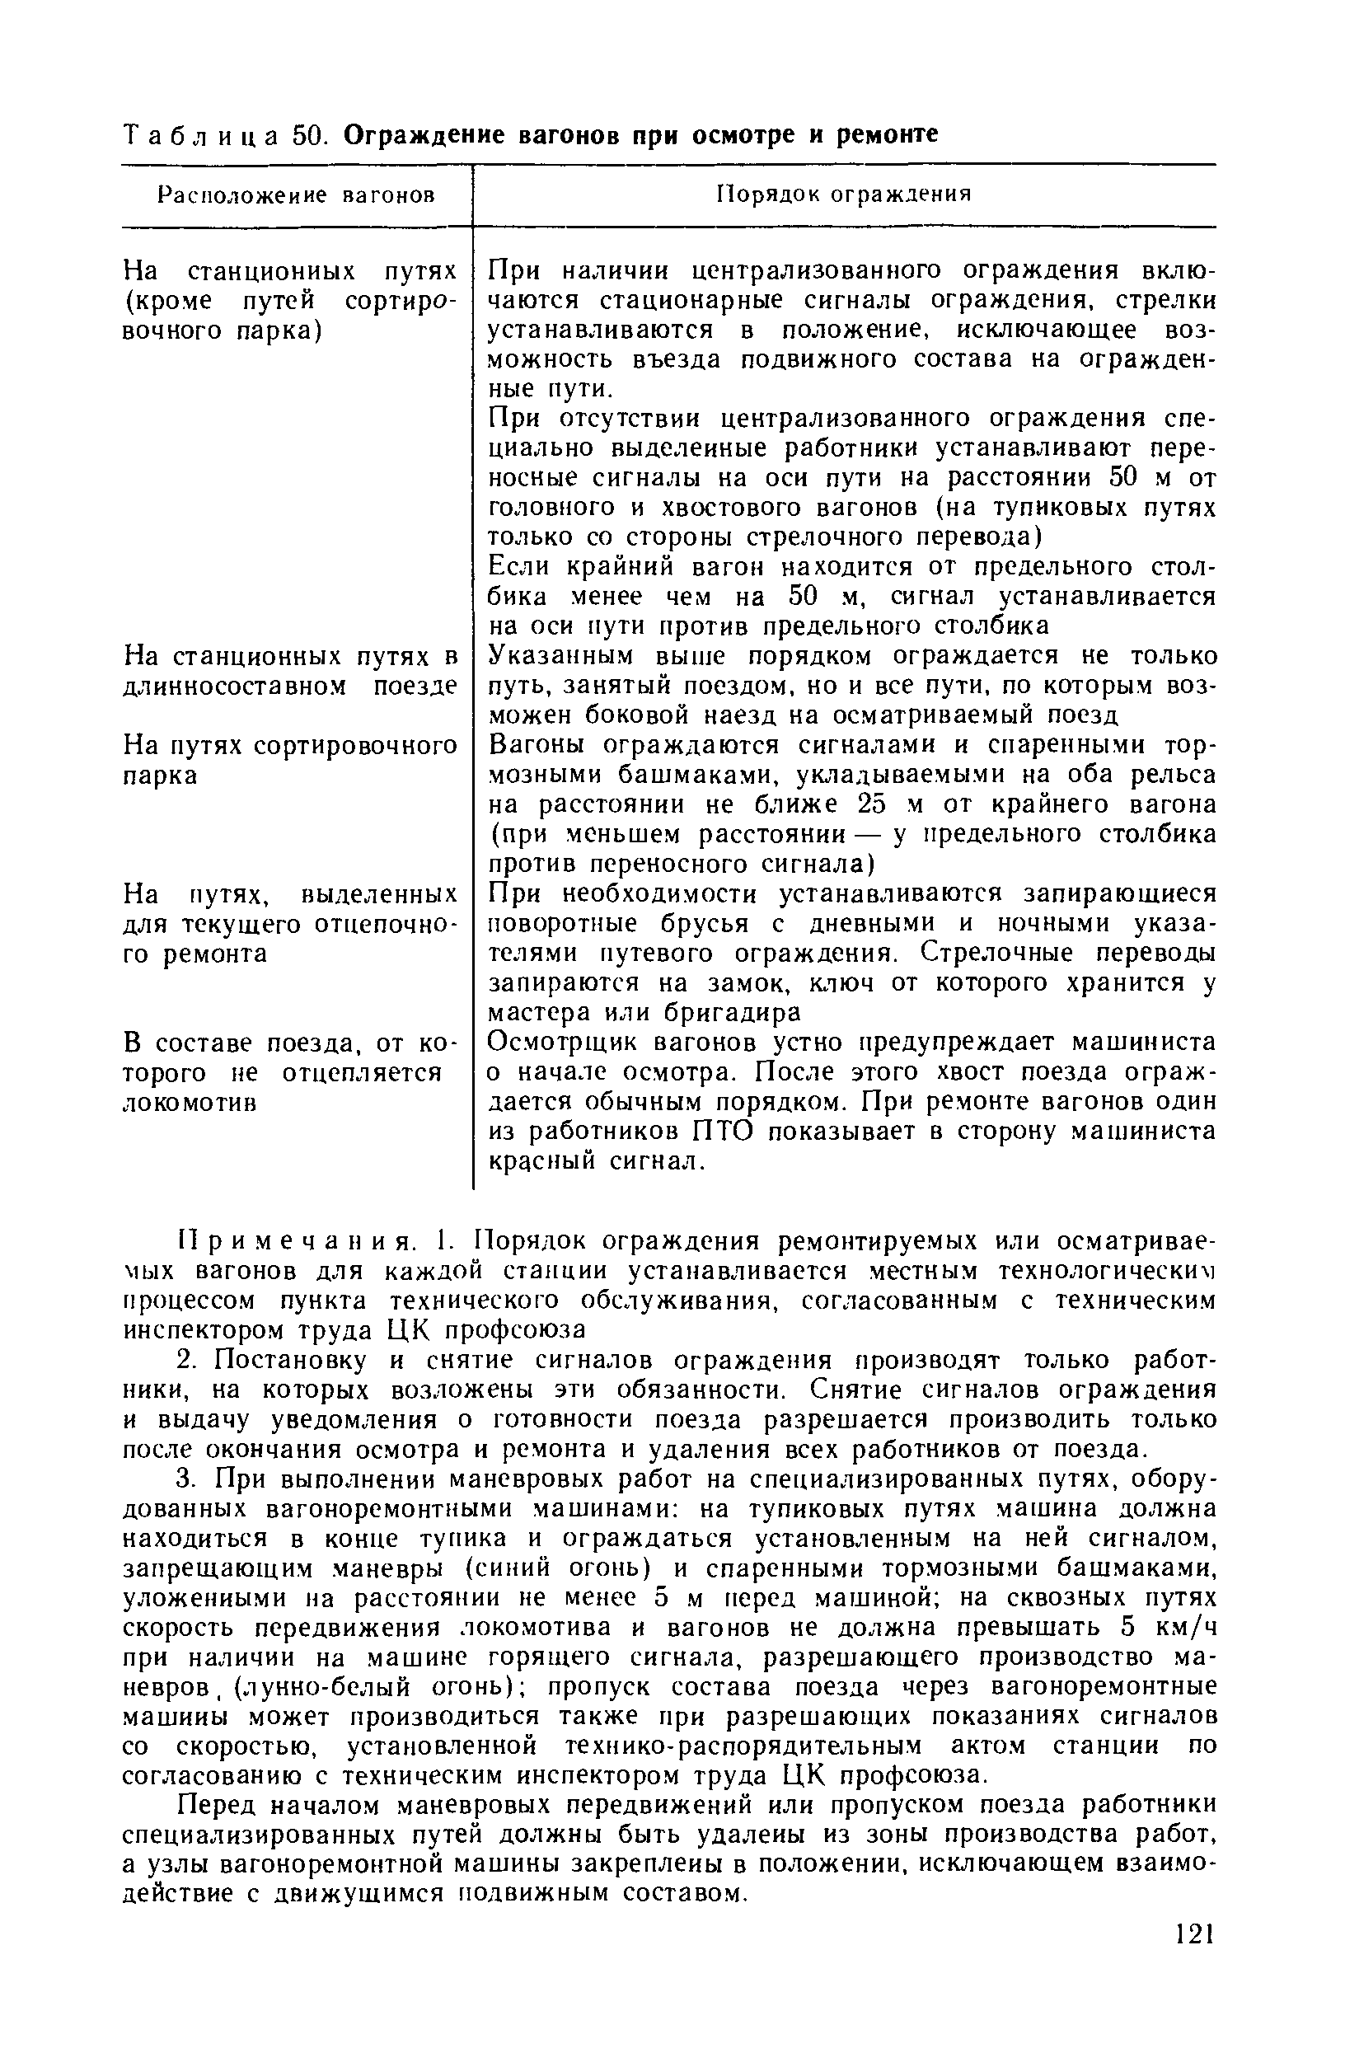
После отцепки локомотива состав с головы и хвоста ограждается сигналами остановки. Об ограждении состава оператор ПТО уведомляет осмотрщиков-ремонтников вагонов по громко оповестительной связи.
Если нет централизованной системы, сигналы ограждения поездов устанавливают по указанию руководителя работ специально назначенные работники ПТО.
При проверке технического состояния вагонов в поезде, от которого локомотив по прибытии на станцию не отцепляется, осмотрщик-ремонтник предупреждает машиниста о начале осмотра вагонов, а затем ограждает поезд установленным порядком, только после этого бригада приступает к осмотру и ремонту вагонов. После отцепки локомотива от поезда состав с головы и с хвоста ограждается сигналами остановки.
В основном на станциях применяются системы полуавтоматического ограждения составов путем включения красных огней на карликовых светофорах. Управление светофорами осуществляется с пульта оператора ПТО, где имеются кнопки и лампочки повторителей заградительных сигналов. На некоторых станциях конструкция системы ограждения обеспечивает одновременно с включением красного огня светофора постановку тормозного башмака на рельс с помощью пневмоустройства, а на других станциях система ограждения с помощью карликовых светофоров, установленных у предельных столбиков, сблокирована с электрической централизацией стрелок станции таким образом, что установка маршрутов передвижений с заездом подвижного состава на ограждаемый путь невозможна. Ограждение состава может быть установлено и снято оператором ПТО, о чем он извещает осмотрщиков вагонов по громко оповестительной связи.
При отсутствии централизованной системы ограждения в каждой смене выделяются работники, которые по указанию старшего осмотрщика ограждают состав переносными сигналами: днем — прямоугольными щитами, окрашенными в красный цвет, ночью — сигнальными фонарями того же цвета.
Красный сигнал устанавливается между рельсами по оси пути на расстоянии 50 метров от ограждаемых вагонов. Если крайний вагон стоит на расстоянии менее 50 метров от предельного столбика, сигнал ставится по оси пути против этого столбика. Сигнал ограждения устанавливается на сквозных путях с обеих сторон состава, на тупиковых — со стороны стрелочного перевода. Ограждение длинносоставного поезда на станционных путях производится также, но при этом ограждается не только занятый поездом путь, но и все пути, по которым возможен боковой наезд на осматриваемый поезд.
Когда вагоны ремонтируют на путях сортировочного парка, куда могут случайно направить спускаемые с сортировочной горки вагоны, помимо переносных красных сигналов, дополнительно устанавливают два спаренных башмака, которые располагаются на обоих рельсах на расстоянии не ближе 25 метров от крайнего вагона.
Если расстояние от крайнего вагона ограждаемого состава до предельного столбика меньше 25 метров, башмаки укладывают в зоне расположения красного сигнала против предельного столбика.
Специализированные пути для текущего отцепочного ремонта могут ограждаться запирающимся поворотным брусом с установленным на нем указателем путевого заграждения, при этом стрелочные переводы запираются на замок, ключ от которого хранится у мастера или бригадира. Указатель путевою заграждения при положении бруса поперек пути показывает днем белый круг с горизонтальной черной полосой посередине, а ночью — молочно-белый огонь с такой же полосой.
Указатель путевого заграждения в положении «Путь загражден» днем виден как белый круг с горизонтальной черной полосой; ночью — молочно-белый огонь с той же черной полосой.
При положении бруса вдоль пути днем виден белый круг или прямоугольник с вертикальной черной полосой, ночью — молочно-белый огонь с такой же черной полосой, что означает «Ограждение с пути снято».
Сигналы ограждения могут быть сняты только тем работником, который их поставил, после окончания осмотра и ремонта, когда все осмотрщики-ремонтники отошли от состава. До этого не допускаются какие-либо перемещения ремонтируемых вагонов, а также прицепка других вагонов и локомотивов.
На ряде станций для этой цели применяются специальные карликовые светофоры автоматической сигнализации.
Если осмотр и ремонт ведутся в поезде, от которого локомотив не отцеплен, осмотрщик вагонов устно предупреждает машиниста о начале осмотра. Затем поезд с головы и с хвоста
ограждается сигналами, после чего производится осмотр.

Вывод:

Практическая работа № 28

Группа ---------------- Ф.И.О.-------------------- Дата выполнения--------------

Тема: Графическое построение схемы осмотра оборудования грузовых вагонов с пролазкой.

Цель работы: Ознакомиться с схемой осмотра оборудования грузовых вагонов с пролазкой.
Оборудование Инструкции ПТЭ, ИДП, плакат, мультимедийный проектор.
При выполнении практической работы Вам требуется:

1. Ознакомиться с предоставленной информацией.

2. Зачертить схему и указать на ней все позиции осмотра оборудования грузовых вагонов с пролазкой.

На станциях формирования грузовых поездов, сортировочных станциях, станциях, разделяющих смежные гарантийные участки, на межгосударственных пунктах передачи вагонов техническое обслуживание выполняется с пролазкой. Схема осмотра оборудования с пролазкой для 4-осного вагона приведена на рисунке №1.

№№ позиций | Осматриваемое оборудование | Контроль размеров и параметров
0 | Разрядка тормозов (в парке прибытия)
1 и 1" | Торцевая стена (дверь полувагона, борт платформы, днище котла цистерны), концевая балка рамы, центрирующий прибор, корпус автосцепки, тормозной рукав, концевой кран. Кронштейны, расцепной рычаг, цепь расцепного привода, валик подъемника, видимая часть тягового хомута (на позиции 1 с правой стороны вагона). | Разница высот продольных осей смежных автосцепок, расстояние от упора корпуса до упорной розетки, проверка механизма на саморасцеп.
2 и 2" | Консольная часть хребтовой балки и рамы, тяговый хомут, клин тягового хомута, хвостовик автосцепки, поглощающий аппарат, упоры, поддерживающая планка, шкворневая и надрессорная балки, пятник и подпятник, колеса первой колесной пары с внутренней стороны, средняя часть оси, сопряжения оси со ступицами, элементы тормозной рычажной передачи (ТРП).
3 и 3" | Подножки, поручни, колеса первой колесной пары с наружной стороны, поверхности катания колес (с остукиванием*), букса, буксовая крышка (с остукиванием), элементы буксового подвешивания (у тележек рефрижераторных вагонов) | Дефекты поверхности катания колеса, температура корпуса буксы, дефекты буксового узла
4 и 4" | Скользуны, торцевая часть надрессорной балки, рессорное подвешивание, тормозные колодки, башмаки, элементы ТРП, боковая балка рамы тележки, пол вагона, крышки люков, запорные устройства, элементы рамы и кузова (котла цистерн, бортов платформ и т.д.) | Трафареты периодического ремонта, уровень загрузки вагона по прогибу пружин и положению фрикционного клина
5 и 5" | Колеса второй колесной пары с наружной стороны, поверхности катания колес (с остухиванием*), букса, буксовая крышка (с остукиванием), элементы буксового подвешивания (у тележек рефрижераторных вагонов) | Дефекты поверхности катания колеса, температура корпуса буксы, дефекты буксового узла
6 и 6" | Внутренняя сторона тележки, колеса второй колесной пары с внутренней стороны, средняя часть оси, сопряжения оси со ступицами, шкворневая и надрессорная балки, шкворень, пятник и подпятник, элементы ТРП
7 и 7" | Средняя часть хребтовой балки и рамы, тормозное, подвагонное оборудование, ТРП, трубопроводы тормозной магистрали | Соответствие режима торможения загрузке вагона, регулировка ТРП
8 и 8" | Боковая стена (борта платформы, обечайка котла цистерны и т.д.), грузовые двери, загрузочно -разгрузочные устройства и механизмы, запоры, фитинговые упоры контейнерных платформ (с переворачиванием в порожнем состоянии)
9 и 9" | Колеса третьей колесной лары с наружной стороны, поверхности катания колес (с остукиванием), букса, буксовая крышка (с остукиванием*), элементы буксового подвешивания (у тележек рефрижераторных вагонов) | Дефекты поверхности катания колеса, температура корпуса буксы, дефекты буксового узла
10 и 10" | Скользуны, торец надрессорной балки, рессорное подвешивание, тормозные колодки, башмаки, элементы ТРП. боковая балка рамы тележки, пол вагона, крышки люков, запорные устройства, элементы рамы и кузова (котла цистерн, бортов платформ и т.д.) | Трафареты периодического ремонта, уровень загрузки вагона по прогибу пружин и положению фрикционного клина
11 и 11" | Подножки, поручни, колеса первой колесной пары с наружной стороны, поверхности катания колес (с остукиванием*), букса, буксовая крышка (с остукиванием), элементы буксового подвешивания (у тележек рефрижераторных вагонов) | Дефекты поверхности катания колеса, температура корпуса буксы, дефекты буксового узла
12 и 12" | Торцевая стена (дверь полувагона, борт платформы, днище котла цистерны), концевая балка рамы, центрирующий прибор, корпус автосцепки, тормозной рукав, концевой кран. Кронштейны, расцепной рычаг, цепь расцепного привода, валик подъемника, видимая часть тягового хомута (на позиции 12" с левой стороны вагона). | Разница высот продольных осей смежных автосцепок, расстояние от упора корпуса до упорной розетки, проверка механизма на саморасцеп
Примечание: *при техническом обслуживании сформированного состава в парке отправления остукивание колес не производится.

Рис. №1 - 12 позиций осмотра.

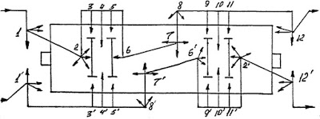

Вывод:

Перечень для подготовки учебных изданий, дополнительной литературы.

Основные источники:

1. Правила технической эксплуатации железных дорог Российской Федерации (в ред. Приказа Минтранса России от 04.06.2012 N 162) Утверждены Приказом Минтранса России от 21 декабря 2010 г. N 286.

Дополнительные источники:

1. Инструкция по сигнализации на железнодорожном транспорте Российской Федерации Приложение N 7 к Правилам технической эксплуатации железных дорог Российской Федерации (введена Приказом Минтранса России от 04.06.2012 N 162).
2. Инструкция по движению поездов и маневровой работе на железнодорожном транспорте Российской Федерации Приложение N 8 к Правилам технической эксплуатации железных дорог Российской Федерации (введена Приказом Минтранса России от 04.06.2012 N 162).

3. Распоряжение от 30 декабря 2010 г. N 2817р Об утверждении регламента взаимодействия локомотивных бригад с причастными работниками ОАО "РЖД", деятельность которых непосредственно связана с движением поездов, при возникновении аварийных и нестандартных ситуаций на инфраструктуре ОАО "РЖД".
4. «Правила технического обслуживания тормозного оборудования и управления тормозами железнодорожного подвижного состава» (утверждены Советом по железнодорожному транспорту государств – участников Содружества протокол №151 от 6-7 мая 2014 г.).
5. Распоряжение ОАО "РЖД" от 1 ноября 2010 г. N 2251р "Об утверждении Положения о порядке учета транспортный происшествий и иных связанных с нарушением правил безопасности движения и эксплуатации железнодорожного транспорта событий в автоматизированной системе управления безопасностью движения".
6. «Инструкция по техническому обслуживанию вагонов в эксплуатации» (инструкция осмотрщику вагонов) с дополнением распоряжения ОАО «РЖД» от 18.12.2009 г. № 2623р «Комментарии к Инструкции по техническому обслуживанию вагонов в эксплуатации (инструкция осмотрщику вагонов) 2010 год взамен ЦВ-ЦЛ-408 «Инструкция осмотрщику вагонов».

